**1. Нейронні мережі. Основні поняття**

За висловом російського вченого професора O.M. Горбаня, за допомогою штучних нейронних мереж (neural networks) можна розв'язати чи не всі задачі, які розв'язуються іншими методами. Таке концептуальне твердження є насправді підґрунтям того значного інтересу, який спостерігається сьогодні як в Україні, так і у світі до вивчення теорії та практики нейромереж. Зростаюча світова наукова активність, викладання основ їх функціонування студентам природничих спеціальностей свідчить на користь позитивної відповіді на питання про "універсальність" парадигм, що реалізовані у нейронних мережах. Водночас, поряд із романтичним сприйняттям та вивченням концептуальних ідей, що у них реалізовані, не можна не вказати на проблеми, які супроводжують процеси застосування нейромереж для розв'язання практичних задач.

Таким чином, на користь використання нейромереж свідчать наступні їх властивості:

* наслідування певних механізмів роботи людського мозку;
* можливість універсальної апроксимації будь-яких неперервних залежностей;
* здатність до відновлення інформації при руйнуванні чи вилученні деякої частини нейромережі;
* паралельна обробка інформації.

До недоліків нейромереж відносять:

* відсутність чіткої теорії та механізмів інтерпретації функціонування і результатів роботи;
* низька швидкість навчання та необхідність розробки алгоритмів уникнення „паралічу", перенавчання та потрапляння у локальні оптимуми;
* необхідність вибору нейромережних парадигм та розробки відповідної формалізації для розв'язування задач.

Вказані обставини є причиною того, що нейромережні технології є досить привабливими для вивчення, дослідження та вдосконалення, а також розробки систем, що інтегрують в собі нейронні мережі та інші методи, але їх практичне застосування є наразі досить обмеженим. Значною мірою це залежить від якості програмного забезпечення, що базується на реалізації нейропарадигм, а також від необхідності виконання значного обсягу робіт, пов'язаного із попередньою підготовкою апріорних даних та визначенням архітектури і структури нейронних мереж. Тому прогнозування майбутніх процесів не може ефективно здійснюватися лише шляхом використання нейромережних технологій, необхідним є і знання їх „інфраструктури".

*Штучні нейронні мережі* (HM) відносять до біокібернетичного напряму в науці, сутність якого полягає в адаптації принципів функціонування природи до методів розв'язання задач штучного інтелекту. Від представників класичної інтегрально-диференціальної школи часто можна почути, що результати, які одержують за допомогою HM, є необґрунтованими і недоказовими. Проте не можна заперечувати і того факту, що значна кількість теоретичних результатів не знайшла свого застосування, a HM мають практичне значення, підтверджене експериментально в результаті впровадження та використання.

Клітини мозку називаються нейронами. Кожний нейрон має приблизно 100-1000 входів (дендритів) і один вихід (аксон), який розгалужується. Таким чином, один нейрон взаємодіє з множиною інших. Взаємодіючі нейрони утворюють скупчення і відповідають за певні функції.

Звичайні комп'ютери здійснюють послідовні обчислення. Багатопроцесорні системи у порівнянні з функціонуванням мозку людини все ще є неефективними через проблеми з управлінням паралелізацією потоків даних. Реалізація по-справжньому паралельних обчислень можлива виключно апаратно, програмно - лише послідовних, або ілюзорно паралельних. Через такі причини комп'ютер, на відміну від іншої людини, не може відновити образ людини за однією чи декількома характерними ознаками за прийнятний час. Головним фактором цього є паралелізм обчислень в мозку людини і послідовні обчислення комп'ютером.

Основою функціонування біологічного нейрона є електрохімічні реакції. Досягнення порогового значення потенціалу нейрона дозволяє йому генерувати імпульс (спайк), що передається по аксону. Потенціал нейрона змінюється під впливом сигналів від інших нейронів, що посилюються або послаблюються синапсами, а також навколишнім середовищем. Має місце дуальність непізнаності механізмів функціонування мозку і аналітичної неінтерпретованості механізмів і результатів роботи HM.

Короткий історичний екскурс. У 1943 році Маккалок і Пітс описують штучний нейрон. У 1957 році Розенблат розглядає персептрон - деяке об'єднання штучних нейронів. Неможливість моделювання функції "виключне АБО" (XOR) одношаровим персептроном строго доведено у 1969 році математиком Mаряном Мінским. У 1986 році Руммельхарт, Хінтон і Вільямс пропонують алгоритм зворотного поширення помилки - квінтесенцію теорії нейронних мереж, у тому ж році Дж. Хопфілд, запропонувавши мережі із зворотними зв'язками; здійснив прорив в методах реалізації HM.

Штучний нейрон (рис. 2.1) є спрощеною моделлю біологічного нейрона. Роль дендритів відіграють входи х1, х2, ..., хп, синапсів - вагові коефіцієнти *w1, w2, …, wn* аксона - вихід Y, перетворення, які відбуваються в тілі біологічного нейрона, - активація (activation) *А* та активаційна порогова функція (activity threshold function), значенням якої є Y.

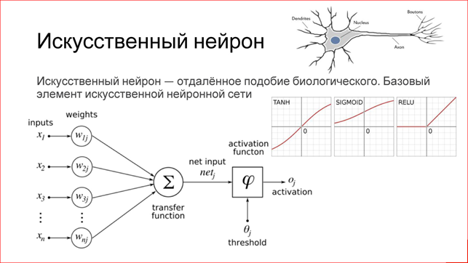

Рис. 1.1 – Штучний нейрон

Штучні нейрони є складовими елементами нейромереж. На сьогодні відомо декілька десятків основних нейромережних парадигм, які визначають різну нейромережну архітектуру, методи навчання та спрямованість на розв'язання певних задач. Зокрема, традиційно найчастіше використовуються такі архітектури HM та методи навчання:

* прямозв’язні HM (входи нейрона наступного шару є виходами нейронів попереднього шару),
* повнозв’язні HM (усі нейрони зв'язані між собою);
* HM зі зворотними зв'язками (виходи HM подаються на її вхід);
* методи, в основі яких лежить використання дельта-правила;
* градієнтні методи (такі, що базуються на обчисленнях та застосуванні градієнтів);
* стохастичні методи (передбачають використання імовірнісних конструкцій для модифікації вагових коефіцієнтів).

Деякі з цих методів та архітектур розглянуто далі.

***2. Алгоритм зворотного поширення помилки***

Алгоритм зворотного поширення помилки (АЗПП) є квінтесенцією всієї теорії нейронних мереж. Саме він надав вирішального поштовху до повернення уваги вчених світу до нейронних мереж після відомої роботи Мінського і Пайперта „Персептрони". Алгоритм має багато переваг і застосовується для розв'язання різноманітних задач. З'ясуємо, як АЗПП використовується при розв'язанні задач прогнозування.

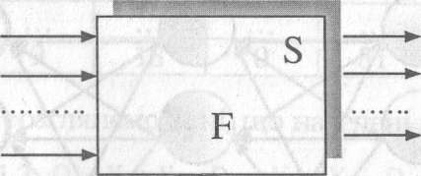

Рис. 2.1. Складна система

Розглянемо деяку складну систему (економічну, технічну, соціальну) (рис. 2.1). Позначимо  - вектор вхідних факторів,  - вектор вихідних величин (показників),  - функціональне перетворення, здійснюване системою . Наприклад,  - кількість ресурсів,  - фондоозброєність,  - енергоємність виробництва,  - кваліфікація співробітників і т.д.,  - кількість виробленої продукції,  - собівартість продукції,  - валовий дохід. Очевидно, що , , а прибуток, як інтегральний показник ефективності:

 (2.1)

Структурна і параметрична ідентифікація останньої залежності відомими класичними методами - задача, яка у більшості випадків не має розв'язку. Нейронна мережа може «розв'язати» цю задачу зрозумілим лише їй одній способом самоорганізації вагових коефіцієнтів, щоправда, за відомим алгоритмом. Тому таку ідентифікацію, методологія якої виходить за класичні рамки, називають синтетичною.

Це означає, що залежність (2.1) у вигляді математичного виразу (функції) отримана не буде. Але за заданими значеннями вектора  можна обчислювати  і навіть визначати чутливість зміни  до зміни кожної компоненти .

Алгоритм АЗПП (back propagation) наведено нижче з виділенням етапів навчання і використання HM. Розглянемо HM наступного вигляду (рис. 2.2).

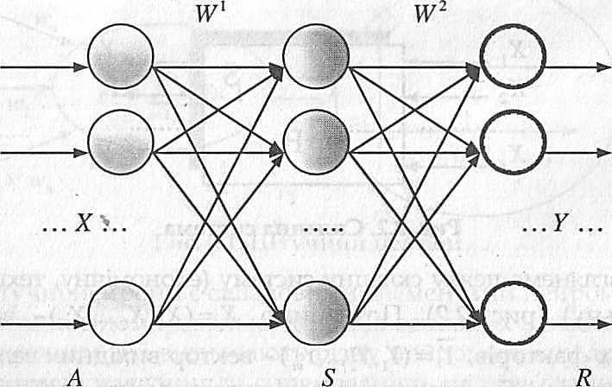

Рис. 2.2. Штучна нейронна мережа

Шар ** містить *n* нейронів, шар * - * нейронів, шар * - * нейронів. Нейрони шару  жодних функцій не виконують, окрім нормалізації сигналів. Початкові дані знаходяться в табл. 2.1, рядки якої відповідають образам (спостереженням або експериментам). Вектор ** містить вхідні параметри,  - реальні вихідні величини, отримані в результаті спостережень, експериментів або є даними статистики.

Таблиця 2.1. Початкові дані

|  |  |  |  |  |  |  |  |
| --- | --- | --- | --- | --- | --- | --- | --- |
|  |  | ... |  |  |  | ... |  |
|  |  | ... |  |  |  | ... |  |
|  |  | ... |  |  |  | ... |  |
| ... | ... | ... | ... | ... | ... | ... | ... |
|  |  | ... |  |  |  | ... |  |

Як приклад розглянемо дані, що наведені в табл. 2.2. У ній , ; ; ; ; . Навчена HM за двома числами, поданими на вхід, повинна визначати їх суму, різницю, добуток і частку.

Таблиця 2.2. Приклад даних

|  |  |  |  |  |  |
| --- | --- | --- | --- | --- | --- |
|  |  |  |  |  |  |
| 1 | 1 | 2 | 0 | 1 | 1 |
| 1 | 2 | 3 | -1 | 2 | 0,5 |
| ... | ... | ... | ... | ... | ... |
| 9 | 9 | 18 | 0 | 81 | 1 |

Отже, перше, що необхідно зробити – це виконати ініціалізацію вагових коефіцієнтів *, , * та *, , * випадковими числами з інтервалу (0,1). Для приведення початкових даних до єдиної шкали їх необхідно нормувати. Найчастіше використовують одне з перетворень

; ;

; ; .

У кожного з цих виразів є свої переваги і недоліки. Їх обговорення виходить за рамки даного курсу лекцій. Втім, найчастіше використовують першу та четверту формулу – відповідно, нормування на інтервалі та нормування відносно нормального закону розподілу. Далі для кожного нейрона прихованого шару ** обчислюється сума

, ,

яку називають активацією (activation). На виході нейронів шару ** одержуємо **, де  - активаційна функція (activity function). Для нашого прикладу і для більшості інших раціонально використовувати такі функції:

 (гіперболічний тангенс),

** (класичний сигмоїд).

Оскільки область значень , то разом з , доцільно використовувати четвертий вираз для нормування, а з , для якої  - перший, другий або п'ятий. Крім того, при необхідності використовують зміщення (bias) нейронів, для отримання потрібної області на їх виході.

Обчислимо виходи нейронів шару *R* за формулою

, .

Вони і є розрахованими HM виходами. Природно, що одержані величини відрізнятимуться від реальних виходів , . Процес навчання HM полягає в перетвореннях вагових коефіцієнтів з метою наближення реальних значень розрахованими. Для цього необхідно мінімізувати функцію

, (2.2)

і відповідно до методу градієнтного спуску скоригувати вагові коефіцієнти останнього шару.

Як виявилося пізніше, такий алгоритм раніше був розроблений Полом Вербосом і наведений у його дисертації ще у 1974 році. Далі, використовуючи той факт, що входи нейронів наступного шару є виходами нейронів попереднього шару, обчислити помилки і скоригувати вагові коефіцієнти інших, попередніх шарів.

Розглянемо АЗПП для мережі з довільною скінченною кількістю прихованих шарів. Тоді цільова функція є такою:

, (2.3)

де  - кількість шарів нейронів. Метою навчання HM є мінімізація функції E(w). Здійснимо це за рахунок налаштування вагових коефіцієнтів , , яка реалізується шляхом коригування

 (2.4)

де  номер ітерації. Визначення  відбувається згідно з методом градієнтного спуску

 (2.5)

де  - коефіцієнт, що визначає швидкість збіжності методу.

Нагадаємо, що вихід нейрона того шару, , визначається активаційною функцією. У методі зворотного поширення помилки, аби задовольняти (2.5), така функція повинна бути гладкою.

Розглянемо як окремий випадок в якості активаційної функції класичний сигмоїд

*,*  (2.6)

де  - активація j -го нейрона q -го шару

 (2.7)

де  - кількість нейронів у  шарі. Враховуючи (2.6) та (2.7), одержимо

 (2.8)

Зауважимо, що вирази (2.5)-(2.8) записані у припущені, що на вхід мережі подається один образ. Із (2.3) випливає, що

 (2.9)

де - табличне значення *j*-го виходу мережі, *-* розраховане значення, одержане як вихід *j*-го нейрона останнього шару. Другий множник в (2.8) знаходимо із виразу (2.6), використовуючи властивості класичного сигмоїда:

 (2.10)

Розкладемо перший множник із (2.8) в такий спосіб

. (2.11)

Із формули (2.11) випливає, що підсумовування виконується серед нейронів не поточного, а наступного  шару. Введемо нову змінну

. (2.12)

Враховуючи, що

, (2-13)

одержимо

 . (2.14)

Тоді із (2.11)-(2.14) одержуємо рекурсивну формулу

, (2.15)

яка в подальшому використовуватиметься для переходу від шару до шару. Для останнього шару

, (2.16)

а величина корекції вагових коефіцієнтів приймає вигляд

. (2.17)

Інколи, для надання процесу корекції вагових коефіцієнтів деякої інерційності, що згладжує різні стрибки при переміщені по поверхні цільової функції, (2.17) доповнюється значенням зміни ваги на попередній ітерації:

, (2.18)

де ** - коефіцієнт інерційності, *t -* номер поточної ітерації.

З огляду на простоту реалізації та невибагливість до якості даних, нейронна мережа прямого зв’язку із АЗПП або спорідненими алгоритмами є на сьогодні чи не єдиним прийнятним засобом для розв'язання задачі апроксимації у разі складної залежності між вхідними параметрами і вихідними характеристиками, особливо, якщо останні представлені вектором.

***3. Алгоритм навчання RBF-мережі та її використання***

Мережа RBF (radial-based function), як і більшість інших нейромереж, призначена для апроксимації функцій, які задані в неявному вигляді набором шаблонів (навчальних образів). Теорема Ковера (Cover) говорить про те, що для набору образів у лінійному просторі роздільна здатність апроксиматора підвищується з підвищенням ступеню функції апроксиматора.

Доведено, що ймовірність  того, що певна випадково сформована множина з рівно ймовірним представництвом елементів двох класів кількістю  абсолютно розділяється гіперповерхнею того порядку, дорівнює

, (3.1)

де  - біноміальні коефіцієнти.

З (3.1) витікають дві основні особливості мереж RBF у порівнянні з багатошаровим персептроном:

1. прихований шар має бути значно потужнішим за вхідний та вихідний;
2. активаційна функція прихованого шару має бути нелінійною по всіх вимірах з однаковим радіусом .

Остання властивість й обумовила назву таких мереж.

Нейромережа характеризується такими особливостями: має єдиний прихований шар, нейрони прихованого шару мають нелінійну активаційну функцію, синаптичні ваги всіх нейронів прихованого шару дорівнюють одиниці. Розглянемо наступні позначення (рис. 3.1):

 - вектор координат центрів активаційних функцій нейронів прихованого шару;

 - ширина вікна активаційної функції *j* -го нейрона прихованого шару;

Рис. 3.1 – Радіально-базисна нейронна мережа.























 - радіально-симетрична активаційна функція нейрона прихованого шару;

 - вага зв’язку між тим нейроном прихованого шару та тим нейроном вихідного шару.

Відмінність радіально-базисних мереж від розглянутого раніше багатошарового персептрона полягає в наявності лише одного прихованого шару, з яким всі нейрони вхідного шару пов’язані рівними одиничними зв’язками. Якщо в персептроні як прихований шар (яких може бути кілька), так і вихідний є обчислюючими, то в радіально-базисній мережі обчислює лише один прихований шар, вихідний натомість забезпечує лінійну згортку нелінійних функцій. Найголовніша ж відмінність – це аргумент функції активації: у МПР він є скалярним добутком вхідного вектора та вектора вагів, у RBF – відстань від вхідним вектором та центром даного нейрона.

Існує кілька методів навчання радіально-базисної мережі – як ітераційних з рекурсією, так і прямих. Вони можуть використовувати самоорганізацію або вчителя. Далі розглянемо один з методів навчання RBF-мережі, що не містить рекурсії*.* Алгоритм цього методу, що має назву випадкового вибору фіксованих центрів, є наступним:

*Крок* 1. Обрати розмір прихованого шару *H* рівним кількості тренувальних шаблонів *Q* . Синаптичні ваги нейронів прихованого шару прийняти рівними 1.

*Крок 2.* Розмістити центри активаційних функцій нейронів прихованого шару в точках простору вхідних сигналів мережі, які входять до набору навчальних образів , для всіх .

*Крок* 3. Обрати ширини вікон активаційних функцій нейронів прихованого шару  для всіх  достатньо великими, але так, щоб перетин поверхонь, що визначаються активаційним функціями, був мінімальним в просторі вхідних образів.

*Крок* 4. Визначити ваги нейронів вихідного шару нейронної мережі  для усіх , *.* Для цього пред'явити мережі весь набір навчальних образів. Вихід того нейрона прихованого шару для того образу буде таким:

*.*

Для відповідності виходу мережі еталонному зразку потрібно, аби . Прирівнявши внутрішній вираз з його ідеальним значенням, можемо отримати систему лінійних алгебраїчних рівнянь, яку зручно записати в матричній формі

**, (3.2)

у якому  - інтерполяційна матриця відстаней того зразку від того центру;  - матриця початкових синаптичних вагових коефіцієнтів;  - матриця заданих образів.

Рішення системи (3.2) досить просто знаходиться на вихідному просторі матричним методом

 (3.3)

Таким чином, ми одержимо шукані синаптичні вагові коефіцієнти, що забезпечують найкраще проходження інтерполяційної поверхні через навчальні образи в просторі вхідних образів.

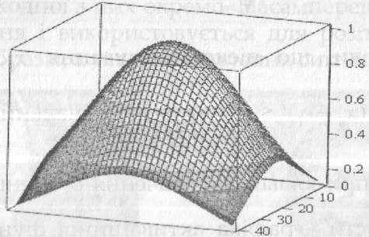

Рис 3.2 – Активаційна функція у двох вимірах

За відносною простотою побудови й навчання радіально-базисної нейронної мережі ховається цілий ряд її недоліків, які обумовлюють не надто часте застосування цього інструменту в задачах аналізу.

Насамперед, мережа RBF є вкрай чутливою до величини ширини вікон активаційної функції . Двомірний аналог активаційної функції зображено на рис. 3.2. Мало того, що для кожного нейрона  має бути своя, вона ще й має забезпечувати не конфліктність нейронів між собою та, водночас, рівномірність охоплення всього діапазону визначення вхідного масиву даних.

Для того аби уникнути «паралічу» мережі через неповну визначеність певних областей вхідних даних і не було великих помилок при апроксимації, вимагаємо виконання наступної умови:



(вибір границь інтервалу достатньо довільний, але його раціональність підтверджена експериментами) або, обмежившись вибором додатного 

.

Враховуючи, що після нормування , одержимо  для всіх навчальних образів. Тоді .

Можна задатися великими значеннями радіусів, але при їх збільшенні зменшується ексцес і ростуть «хвости» графіків активаційної функції, що знову-таки призводить до «паралічу» мережі, але вже в інший бік – неможливості розрізнити образи між собою. Прийнятні результати були отримані в реальних задачах при

 (3.4)

Ще одним недоліком застосування мереж RBF є необхідність виконання певних підготовчих операцій для адекватного навчання і використання навченої мережі RBF. По-перше, треба максимізувати спільну ентропію початкових образів, наприклад, за допомогою відомих методів головних компонент або «вибілювання» входів (про ці методи – в подальших лекціях). Перетворені дані забезпечать якісне та швидке навчання на множині даних мінімальної потужності. Оскільки вказані методи достатньо трудомісткі, необхідно із всієї множини вхідних образів обирати ті, які мають максимальну сумарну попарну евклідову відстань. Наступним кроком має стати нормування.

Неітераційний метод навчання RBF-мережі не завжди є оптимальним методом навчання. Зокрема, коли кількість вхідних образів є великою, застосування градієнтних методів навчання дозволяє зменшити кількість нейронів прихованого шару.

Нарешті, сама мережа RBF має істотне обмеження: якщо багатошарові персептрони забезпечують глобальну апроксимацію нелінійного відображення, радіально-базисні мережі – лише локальну.

Процес функціонування мережі RBF має ще багато особливостей. Але одну варто згадати: за допомогою такої мережі можна розв'язувати лише задачу інтерполяції.

***4. Мережі зустрічного поширення***

На відміну від багатошарових персептронів, мережі зустрічного поширення (МЗП) призначені для початкового швидкого моделювання. Автор МЗП Роберт Хехт-Нільсен вдало об'єднав в одній архітектурі переваги здатності до узагальнення мережі Тейво Кохонена і простоту навчання вихідної зірки Стефана Гроссберга, внаслідок чого мережа МЗП отримала властивості, яких немає у жодної з них окремо. Насамперед МЗП здатна до узагальнення і використовується для розпізнавання та відновлення образів, а також підсилення сигналів.

МЗП (рис. 4.1) працює з векторами, значеннями яких є дійсні величини або бінарні, тобто такі, що складаються з нулів та одиниць. В результаті навчання вхідні вектори асоціюються з вихідними і, якщо мережа є навченою, подача вхідних образів приводить до отримання вихідних.

Правильний вихід може бути отримано і у випадку неповноти або випадкової модифікації вхідного образу. Гіперповерхня, яку одержують в результаті функціонування МЗП, внаслідок принципу неперервності, дає можливість здійснювати прогнозування. Природно, що всередині гіперпаралелепіпеда навчальних образів прогнозування буде більш точним, а при розв'язанні задачі екстраполяції помилка буде значно більшою.

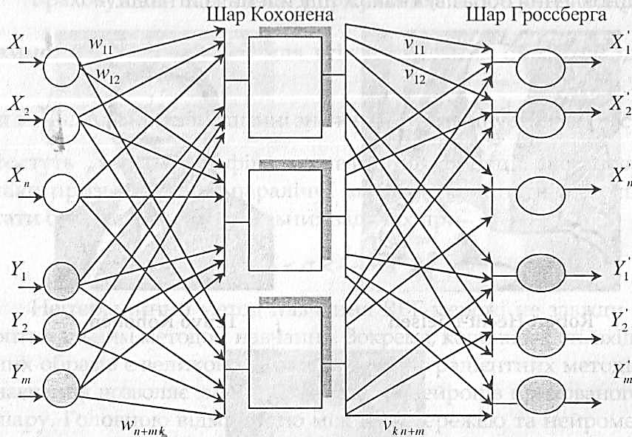

Рис. 4.1 – Мережа зустрічного поширення

Подібно до інших нейронних мереж, МЗП працює в двох режимах: навчання і використання. В першому випадку на входи подаються одночасно вектор  та вектор , внаслідок чого відбувається корекція вагових коефіцієнтів. В другому режимі можна подавати на вхід або , або , а на виході одержуємо значення як , так і .

Мережа, у загальному випадку функціонує наступним чином: на вхід подають перший образ , в кожному нейроні шару Кохонена розраховується активація . Втім, вихід нейронів не обчислюється за якоюсь гладкою функцією. Використовується турнірний відбір кращого з кандидатів й приймається

. (4.1)

Очевидно, що на виході лише одного нейрона шару Кохонена буде “1”, решта мають видавати “0”. Переможцем, звичайно, буде той нейрон, ваги якого найбільш близькі до вхідного образу. На наступному кроці виконується корекція вагових коефіцієнтів, які інцидентні нейрону, що виграв.

Шар Гроссберга функціонує подібно до шару Кохонена. Активація нейронів його шару . На виході нейронів шару Гроссберга будуть ваги, інцидентні нейрону шару Кохонена, що «виграв», *.*

Далі коригуємо ваги, інцидентні цьому нейрону, аби виходи мережі співпадали (були максимально близькими) до величин у зразку. Цикл завершується і на вхід мережі подається наступний образ.

В результаті багаторазового виконання вказаної процедури вагові коефіцієнти шару Гроссберга повинні співпадати або бути достатньо близькими до вхідних образів. Але все виявляється не так просто.

Розглянемо деякі аспекти**алгоритму функціонування МЗП***.* Нехай початкові дані представлені в табл. 4.1 і один вхідний образ відповідає одному рядку цієї таблиці.

##### Таблиця 4.1 – Початкові дані для навчання МЗП

|  |  |  |  |  |  |  |  |
| --- | --- | --- | --- | --- | --- | --- | --- |
|  |  | ... |  |  |  | ... |  |
|  |  | ... |  |  |  | ... |  |
|  |  | ... |  |  |  | ... |  |
| ... | ... | ... | ... | ... | ... | ... | ... |
|  |  | ... |  |  |  | ... |  |

*Крок* 1. Нормуємо кожен елемент таблиці в межах рядку. Наприклад, нормований аналог другого елемента першого рядка розраховуємо за формулою

 (4.2)

і замінюємо в табл. 4.1 кожен елемент на його нормований аналог.

*Крок* 2. Генеруємо випадковим чином вагові коефіцієнти і обов'язково їх нормуємо, тим самим скорочуючи процес навчання. Тут існує декілька нюансів, про них можна прочитати у відомій книзі Ф. Уоссермена [5], а також далі.

*Крок* 3. Подаємо на вхід мережі рядок матриці  і розраховуємо скалярні добутки з векторами вагових коефіцієнтів, які зв'язані з усіма нейронами шару Кохонена.

*Крок* 4. Серед всіх скалярних добутків вибираємо добуток із максимальним значенням і налаштовуємо вагу відповідного нейрона згідно з виразом

, (4.3)

де * -* попереднє значення ваги, * -* його нове значення,  - коефіцієнт навчання, який спочатку має дорівнювати близько  і поступово зменшуватися в процесі навчання. Вихід нейрона, що «переміг», дорівнює одиниці, всіх інших є нулем.

*Крок* 5. Вихідний вектор шару Кохонена подається на шар нейронів Гроссберга. В кожному нейроні шару Гроссберга звичайним способом розраховується активація.

*Крок* 6. Коригуємо всі ваги шару Гроссберга відповідно до виразу:

 (4.4)

де ** - та компонента реального вектора виходу; ** - попереднє значення вагового коефіцієнту шару Гроссберга, ** - нове значення того ж вагового коефіцієнту,  - швидкість навчання – має той же сенс, що і ;  - ознака нейрона-переможця попереднього шару

. (4.5)

*Крок 7.* Якщо показані не всі образи з вихідної таблиці, повернення на крок 3, інакше – далі.

*Крок 8*. Для усіх навчальних прикладів перевіряється похибка між реальними та отриманими значеннями по . Якщо точність недостатня, зменшують значення  та , рандомізують рядки таблиці 4.1 і повертаються до кроку 3, інакше – далі.

*Крок 9*. Закінчення алгоритму. Мережа готова до роботи.

Зробимо низку зауважень щодо алгоритму та його реалізації. Застосування викладеного алгоритму навчання є проблематичним, якщо значна кількість образів утворюють скупчення незначних розмірів в області навчання. У такому випадку результат роботи класичного алгоритму буде невірним і потрібно застосовувати попередню обробку даних.

Деякою оптимізацією запропонованого алгоритму є використання методу опуклої комбінації, в одному з варіантів якого пропонується прирівняти всі вагові коефіцієнти певній величині . Крім того, перед подачею на вхід прикладу кожну компоненту вхідного вектора ** нормалізувати за виразом

. (4.6)

Завдяки цьому, на початку навчання*,* коли **, вхідні вектори співпадатимуть з ваговими коефіцієнтами. В процесі навчання  зростає, поступово наближаючись до одиниці. Цей метод приводить до правильного розподілу вхідних векторів і є достатньо ефективним.

В іншому підході пропонується до істинних значень вхідного вектора додавати шум (зміщення). У третьому підході настроюють одночасно всі вагові коефіцієнти певного шару, а не лише нейрона, що «виграв».

Можливим є і такий варіант: якщо один з нейронів шару Кохонена частіше ніж інші стає переможцем, то поріг його спрацьовування збільшується.

Всі розглянуті вище методи відносяться до функціонування мережі в режимі акредитації, тобто віднесення невідомого вхідного образу до одного з попередньо відомих класів. Мережа зустрічного поширення може функціонувати також в режимі інтерполяції. Такий варіант відповідає тому, що настроюються вагові коефіцієнти декількох нейронів, що мають найбільше значення активації. При цьому, виходи нейронів шару Кохонена необхідно нормувати, використовуючи, наприклад, нечітку множину. Тоді значення виходів цих нейронів можна розуміти як функції належності вхідного вектора тому або іншому класу.

Мережа зустрічного поширення рекомендується для попереднього прогнозування або ж для зворотного прорахунку (яким мав би бути  для отримання бажаного ). У порівнянні із багатошаровим персептроном мережа МЗП навчається значно швидше, але точність результату є нижчою.

Застосування нейронних мереж в задачах інтерполяції, екстраполяції чи прогнозування є перспективним у випадку існування складних нелінійних залежностей із значеннями факторів, на які не накладені жодні обмеження. Водночас одержання точних результатів можливе лише за умови якісної формалізації задачі, попередньої підготовки даних та забезпечення уникнення надзвичайних ситуацій («паралічу», перенавчання, влучання в локальні оптимуми).

**5. Рекурентні нейронні мережі з асоціативною пам’яттю**

Мережа Хопфілда. Джон Хопфілд вперше представив свою асоціативну мережу у 1982 р. у Національній Академії Наук. На честь Хопфілда та нового підходу до моделювання, ця мережна парадигма згадується як мережа Хопфілда. Мережа базується на аналогії фізики динамічних систем. Початкові застосування для цього виду мережі включали асоціативну, або адресовану за змістом пам'ять та вирішували задачі оптимізації.

Мережа Хопфілда використовує три прошарки: вхідний, прошарок Хопфілда та вихідний прошарок (рисунок 5.1). Кожен прошарок має однакову кількість нейронів. Входи прошарку Хопфілда під'єднані до виходів відповідних нейронів вхідного прошарку через змінні ваги з'єднань. Виходи прошарку Хопфілда під'єднуються до входів всіх нейронів прошарку Хопфілда, за винятком самого себе, а також до відповідних елементів у вихідному прошарку. В режимі функціонування, мережа скеровує дані з вхідного прошарку через фіксовані ваги з'єднань до прошарку Хопфілда. Прошарок Хопфілда коливається, поки не буде завершена певна кількість циклів, і змінний стан прошарку передається на вихідний прошарок. Цей стан відповідає образу, вже запрограмованому у мережу.

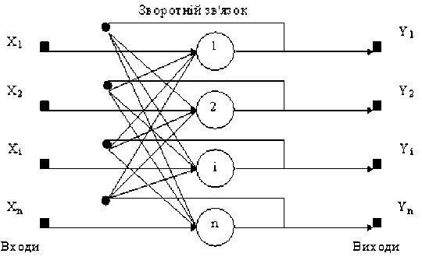

Рис. 5.1 – Структурна схема мережі Хопфілда

Навчання мережі Хопфілда вимагає, щоб навчальний образ був представлений на вхідному та вихідному прошарках одночасно. Рекурсивний характер прошарку Хопфілда забезпечує засоби корекції всіх вагів з'єднань. Недвійкова реалізація мережі повинна мати пороговий механізм у передатній функції. Для правильного навчання мережі відповідні пари "вхід-вихід" мають відрізнятися між собою.

Якщо мережа Хопфілда використовується як пам'ять, що адресується за змістом вона має два головних обмеження. По-перше, число образів, що можуть бути збережені та точно відтворені є строго обмеженим. Якщо зберігається занадто багато параметрів, мережа може збігатись до нового неіснуючого образу, відмінному від всіх запрограмованих образів, або не збігатись взагалі. Межа ємності пам'яті для мережі приблизно 15% від числа нейронів у прошарку Хопфілда. Другим обмеженням парадигми є те, що прошарок Хопфілда може стати нестабільним, якщо навчальні приклади є занадто подібними. Зразок образу вважається нестабільним, якщо він застосовується за нульовий час і мережа збігається до деякого іншого образу з навчальної множини. Ця проблема може бути вирішена вибором навчальних прикладів більш ортогональних між собою.

Задача, розв'язувана даною мережею в якості асоціативної пам'яті, як правило, формулюється таким чином. Відомий деякий набір двійкових сигналів (зображень, звукових оцифровок, інших даних, що описують якийсь об'єкти або характеристики процесів), вважають зразковим. Мережа повинна вміти з зашумленого сигналу, поданого на її вхід, виділити («пригадати» по частковій інформації) відповідний зразок або «дати висновок» про те, що вхідні дані не відповідають жодному із зразків. У загальному випадку, будь-який сигнал може бути описаний вектором , де п - число нейронів у мережі і величина вхідних і вихідних векторів. Кожний елемент  дорівнює або +1, або -1. Позначимо вектор, що описує к - тий зразок, через , а його компоненти, відповідно, - , де т - число зразків. Якщо мережа розпізнає (або «пригадує») якийсь зразок на основі пред'явлених їй даних, її виходи будуть містити саме його, тобто , де  - вектор вихідних значень мережі: . У противному випадку, вихідний вектор не співпаде з жодний зразковим.

Якщо, наприклад, сигнали являють собою якесь зображення, то, відобразивши у графічному виді дані з виходу мережі, можна буде побачити картинку, що цілком збігається з однієї зі зразкових (у випадку успіху) або ж «вільну імпровізацію» мережі (у випадку невдачі).

Алгоритм функціонування мережі

1. На стадії ініціалізації мережі вагові коефіцієнти прихованого шару встановлюються таким чином:

, (5.1)

де  та  – індекси нейронів відповідно, вихідного і прихованого шарів;  та  –  - тий та  - тий елементи вектора *к* - того зразка.

2. На входи мережі подається невідомий сигнал (*t* - номер ітерації). Його поширення безпосередньо встановлює значення виходів:

, (5.2)

тому позначення на схемі мережі вхідних сигналів у явному виді носить чисто умовний характер. Нуль у дужці справа від означає нульову ітерацію в циклі роботи мережі.

3. Розраховується новий стан нейронів

 (5.3)

і нові значення виходів

 (5.4)

де f – порогова передатна функція, яка може мати вигляд однієї з представлених на рисунку 5.2.

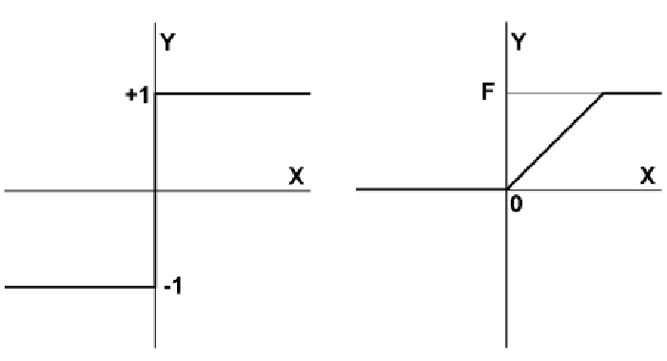

Рис. 5.2 – Передатні функції прихованих нейронів мережі Хопфілда

4. Перевіряється, чи змінилися вихідні значення виходів за останню ітерацію. Якщо так - перехід до пункту 2, інакше (якщо виходи стабілізувались) - кінець. При цьому вихідний вектор являє собою зразок, що найкраще відповідає вхідним даним.

**Мережа Хеммінга** є розширенням мережі Хопфілда. Ця мережа була розроблена Річардом Ліппманом у середині 80-х рр. Мережа Хемінга реалізує класифікатор, що базується на найменшій похибці для векторів двійкових входів, де похибка визначається відстанню Хемінга.

Відстань Хемінга визначається як число бітів, які відрізняються між двома відповідними вхідними векторами фіксованої довжини. Один вхідний вектор є незашумленим прикладом образу, інший є спотвореним образом. Вектор виходів навчальної множини є вектором класів, до яких належать образи. У режимі навчання вхідні вектори розподіляються до категорії, для яких відстань між зразковим вхідним вектором та поточним вхідним вектором є мінімальною.

Мережа Хеммінга має три прошарки:

- вхідний шар з кількістю вузлів, що дорівнює кількості окремих двійкових ознак;

- шар категорій (шар Хопфілда), з кількістю вузлів, що дорівнює кількості категорій або класів;

- вихідний шар, потужність якого відповідає числу вузлів у шарі категорій.

Мережа є простою архітектурою прямого поширення з вхідним шаром, повністю під'єднаним до шару категорій – рисунок 5.3. Кожен елемент у шарі категорій є зворотно під'єднаним до кожного нейрона у тому ж самому шарі й прямо під'єднаним до вихідного нейрону. Вихід з шару категорій до вихідного шару формується через конкуренцію.

Навчання мережі Хеммінга є подібним до методології Хопфілда. На вхідний шар надходить бажаний навчальний образ, а на виході вихідного шару надходить значення бажаного класу, до якого належить вектор. Вихід містить лише значення класу до якого належить вхідний вектор. Рекурсивний характер прошарку Хопфілда забезпечує збіжність корекції всіх вагових коефіцієнтів.

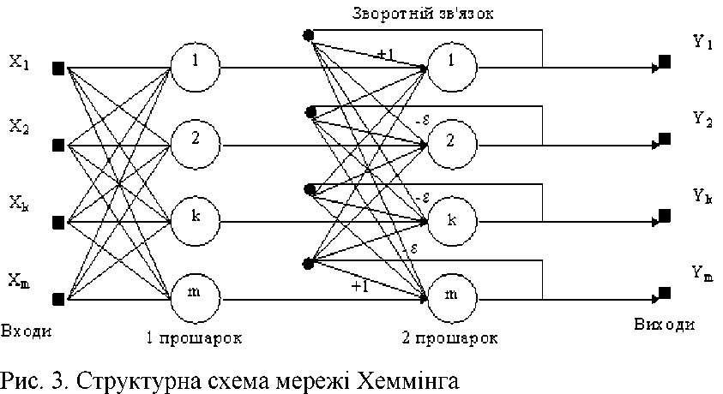

Рис. 5.3 – Структурна схема мережі Хеммінга

Алгоритм функціонування мережі Хеммінга

Крок 1. На стадії ініціалізації ваговим коефіцієнтам першого прошарку і порогу передатної функції присвоюються такі значення:

, , ;

**, .

Тут  – i-тий елемент k-того зразка.

Вагові коефіцієнти гальмуючих синапсів у другому шарі беруть рівними деякій величині  з від’ємним знаком. Синапс нейрона, пов'язаний із його ж виходом має вагу +1.

Крок 2. На входи мережі подається невідомий вектор . Розраховуються стани нейронів першого прошарку (верхній індекс у дужках вказує номер прошарку):

 (5.5)

Після цього отримані значення ініціалізують значення виходів другого шару:

Крок 3. Обчислюються нові стани нейронів другого прошарку:

 (5.7)

і значення їх виходів:

 (5.8)

Передатна функція  має вид порога, причому величина ** повинна бути достатньо великою, щоб будь-які можливі значення аргументу не призводили до насичення.

Крок 4. Перевіряється, чи змінилися виходи нейронів другого шару за останню ітерацію. Якщо так - перейти до кроку 3. Інакше - кінець.

Роль першого шару є умовною: скориставшись один раз на першому кроці значеннями його вагових коефіцієнтів, мережа більше не повертається до нього, тому перший шар може бути взагалі виключений із мережі.

Мережа Хеммінга має ряд переваг над мережею Хопфілда. Вона реалізує оптимальний класифікатор за критерієм мінімуму похибки, якщо похибки вхідних бітів є випадковими та незалежними. Для функціонування мережі Хеммінга потрібна менша кількість нейронів, оскільки середній прошарок вимагає лише один нейрон на клас, замість нейрону на кожен вхідний вузол. І, нарешті, мережа Хеммінга не страждає від неправильних класифікацій, які можуть трапитись у мережі Хопфілда. В цілому, мережа Хеммінга є як швидшою, так і точнішою за мережу Хопфілда.

**Двоскерована асоціативна пам'ять** була розроблена Бартом Козко і розширює модель Хопфілда. Множина парних образів навчається за образами, що представлені як біполярні вектори. Подібно до мережі Хопфілда, коли на вхід подається зашумлена версія якогось образу, визначається найближчий образ, асоційований з ним.

На рисунку 5.4 показаний приклад двоскерованої асоціативної пам'яті. Вона має стільки входів, скільки є вихідних нейронів. Два приховані шари реалізують окремі вектори пам’яті кожен з яких відповідає за розміром вхідним векторам. Середні шари повністю з'єднуються один з одним. Вхідний та вихідний шари потрібні для реалізації засобів введення та відновлення інформації з мережі.

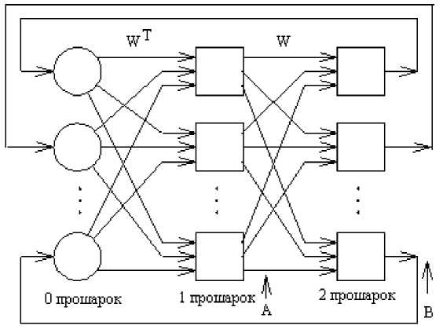

Рис. 5.4 – Двоскерована асоціативна пам'ять

Середні шари розроблені для збереження асоційованих пар векторів. Коли зашумлений вектор образу вважається вхідним, середні шари коливаються до досягнення стабільного стану рівноваги, який відповідає найближчій навченій асоціації і буде генерувати початковий навчальний образ на виході. Подібно до мережі Хопфілда, двоскерована асоціативна пам'ять є схильною до неправильного відшукування навченого образу, якщо надходить невідомий вхідний вектор, який не був у складі навчальної множини.

Двоскерована асоціативна пам'ять відноситься до гетероасоціативної пам'яті. Вхідний вектор надходить на один набір нейронів, а відповідний вихідний вектор продукується на іншому наборі нейронів. Вхідні образи асоціюються з вихідними.

Для порівняння: мережа Хопфілда є автоасоціативною. Вхідний образ може бути відновлений чи виправлений мережею, але не може бути асоційований з іншим образом. У мережі Хопфілда використовується одношарова структура асоціативної пам'яті, у якій вихідний вектор з'являється на виході тих же нейронів, на які надходить вхідний вектор.

Двоскерована асоціативна пам'ять, як і мережа Хопфілда, здатна до узагальнення, виробляючи правильні вихідні сигнали, незважаючи на спотворені входи.

Розглянемо схему двоскерованої асоціативної пам'яті. Вхідний вектор А обробляється матрицею вагових коефіцієнтів *W* мережі, у результаті чого продукується вектор вихідних сигналів мережі В. Вектор В обробляється транспонованою матрицею  вагових коефіцієнтів мережі, яка продукує сигнали, що представляють новий вхідний вектор *А*. Цей процес повторюється доти, поки мережа не досягне стабільного стану, у якому ані вектор А, ані вектор В не змінюються.

Нейрони в шарах 1 і 2 функціонують, як і в інших парадигмах, обчислюючи суму зважених входів і значення передатної функції F:

 , (5.9)

або у векторній формі:

 , (5.10)

де В - вектор вихідних сигналів нейронів шару 2, А - вектор вихідних сигналів нейронів шару 1, W - матриця вагових коефіцієнтів зв'язків між шарами 1 і 2, *F* - передатна функція.

Аналогічно

 , (5.11)

де  є транспозицією матриці *W*.

В якості передатної функції використовується експонентна сигмоїда.

При цьому шар 0 не робить обчислень і не має пам'яті. Він є лише засобом розподілу вихідних сигналів шару 2 до елементів матриці .

Формула для обчислення значень синаптичних вагових коефіцієнтів при навчанні має вигляд:

 , (5.12)

де  і  - відповідно вхідні і вихідні вектори навчальної вибірки.

Таким чином, вагова матриця обчислюється як сума добутків всіх векторних пар навчальної вибірки.

Системи зі зворотним зв'язком мають тенденцію до коливань. Вони можуть переходити від стану до стану, ніколи не досягаючи стабільності. Доведено, що двоскерована асоціативна пам'ять безумовно стабільна при будь-яких значеннях вагових коефіцієнтів мережі.

Головні області застосування ДАП: моделювання асоціативної пам’яті та розпізнавання образів.

Ключові недоліки:

1) Ємність двоскерованої асоціативної пам'яті жорстко обмежена. Якщо п - кількість нейронів у вхідному прошарку, то число векторів, що можуть бути запам’ятовано в мережі не перевищує . Таким чином, якщо *n*=1024, то мережа здатна запам'ятати не більш *m*=25 образів, кожний з яких повинен бути відновлюваним.

2) Двоскерована асоціативна пам'ять має деяку непередбачуваність у процесі функціонування, тобто можливі помилкові відповіді.

Ключові переваги:

1) У порівнянні з автоасоціативною пам'яттю (наприклад, мережею Хопфілда), двоскерована асоціативна пам'ять дає можливість будувати асоціації між векторами А і В, що у загальному випадку мають різні розмірності. За рахунок таких можливостей гетероасоціативна пам'ять має більш широкий клас застосувань, ніж автоасоціативна пам'ять.

2) Процес формування синаптичних вагових коефіцієнтів простий і швидкий. Мережа швидко збігається в процесі функціонування.

***6. Метод групового врахування аргументів***

# Загальні положення

Автором методу групового врахування аргументів (МГВА) є академік HAH України Олексій Григорович Івахненко. Своє застосування МГВА знайшов у різних галузях знань, що використовують структурну, параметричну ідентифікацію та прогнозування. Він базується на самоорганізації моделей і, на відміну від регресійного аналізу, де структура моделі задана, спрямований на визначення структури моделі оптимальної складності.

Побудова адекватного рівняння лінійної регресії і його уточнення вимагає дедалі більшої ретроспективи (періоду розгляду статистичних даних), що часто-густо є неможливим. Збільшення кількості факторів супроводжується „прокляттям розмірності", сутність якого полягає у накопиченні сумарної помилки. Кількість структурних елементів моделі є обмеженою, що внаслідок теореми Геделя про неповноту (одне із її формулювань: „Для будь-якої системи існує теорема, яка не може бути доведена за допомогою аксіом цієї системи") свідчить про існування такої заданої таблично залежності, яка не може бути апроксимована за допомогою композиції даного набору структурних елементів.

Метод групового врахування аргументів реалізовано в багатьох алгоритмах для розв'язання різних задач. B нього входять параметричні алгоритми, алгоритми кластеризації, комплексування аналогів, ребінаризації та імовірнісні алгоритми. Реалізований у МГВА підхід самоорганізації базується на переборі моделей, які поступово ускладнюються, і виборі найкращого розв'язку згідно із мінімумом значення зовнішнього критерію.

Базовими моделями найчастіше є не лише поліноми, але й інші нелінійні функції. За допомогою перебору різних розв'язків в індуктивному підході до моделювання намагаються мінімізувати роль впливу аналітика на результати моделювання. Комп'ютер знаходить структуру моделі та закони, за якими функціонує об'єкт, і використовується як порадник для відшукання нових розв'язків у задачах штучного інтелекту.

Напрямок досліджень, який реалізовано у МГВА, зокрема, є ефективним, оскільки:

- знаходиться оптимальна складність структури моделі, адекватна рівню шумових перешкод у вибірці даних (для вирішення проблем із зашумленими або "короткими" даними спрощені прогнозуючі моделі виявляються більш точними);

- оптимальна кількість шарів і нейронів у прихованих шарах, структура моделі та інші значення параметрів нейромереж знаходяться автоматично.

Автор МГВА запропонував використовувати принцип зовнішнього доповнення. Базуючись на теоремі Вейєрштрасса про те, що будь-яку неперервну функцію можна як завгодно точно наблизити поліномом, він запропонував наступну схему.

# Багаторядний метод групового врахування аргументів

Нехай початкові дані зосереджені в матриці , де , для всіх  та  – вектори-стовпчики розмірністю , серед яких  – вхідні фактори, а Y – вихідна характеристика. Задача полягає в ідентифікації залежності

 (6.1)

поліномом Колмогорова-Габора у загальному вигляді

 (6.2)

*Зауваження*. *Кілька авторів [3, 7] в своїх роботах наголошують, що поліном повинен мати дещо інший вигляд, аби не містити симетричних опорних функцій (про них нижче). Тому Ю.П. Зайченко [7] використовує поліном вигляду*

 , (6.3)

а Є.В. Снитюк [3] – ще більш обмежену модель

 , (6.4)

*Запропоновані звуження значно обмежують кількість моделей, що будуються, однак, значно деформують простір можливого рішення. Про обмеження їх застосування – далі.*

Відомо, що при збільшенні порядку полінома точність наближення ним функції F(x) зростає, а потім спадає. Інакше кажучи, нарощуючи максимальний ступінь полінома , маємо наступний вигляд від цього ступеню середньоквадратичної похибки апроксимації (рис. 6.1). Якщо точність є максимальною, то цей процес закінчується.

***1***

***2***

***3***

***4***

***5***

***6***

***S***



***- ***

***- ***

***7***

Рис. 6.1 – Зміна точності різних моделей МГВА при збільшенні складності

Особливістю МГВА є те, що він може бути застосований у випадку малої кількості точок експериментів, навіть значно меншої, ніж кількість членів полінома. Це пояснюється тим, що на кожному етапі моделювання апроксимація виконується не за допомогою повного поліному поточної складності, а за допомогою елементарної опорної функції.

Опорна функція обирається на першому етапі реалізації МГВА. Найчастіше в якості опорних використовуються наступні залежності:

1) мультиплікативна

; (6.5)

2) адитивна

; (6.6)

3) повна першого порядку

; (6.7)

4) повна другого порядку

. (6.8)

Для першої функції необхідні початкові дані хоча б трьох експериментів, для другої - 4, для третьої - 5, для четвертої - 7. Це пояснюється тим, що для визначення коефіцієнтів буде використано метод найменших квадратів, в якому необхідно мати хоча б одну ступінь свободи, аби отримана залежність мала ступінь довіри, відмінний від 0.

Позначимо , де  - одна із залежностей (6.5)-(6.8) або, можливо, подібна. На наступному кроці за допомогою MHK визначають коефіцієнти  рівнянь, де  залежить від обраного підходу до побудови полінома (6.2). Пояснити формулу розрахунку  можна, виходячи з таких міркувань. Всі можливі пари індексів  та  утворюють матрицю (див. табл. 6.1). Ті пари, які ми використовуємо при побудові тої функції, в залежності від підходу, знаходяться:

* у всій матриці, тоді  визначається за (6.2), а ;
* на головній діагоналі та вище, тоді  визначається за (6.3), а ;
* вище головної діагоналі , тоді  визначається за (6.4), а .

Таблиця 6.1. Пари можливих індексів

|  |  |  |  |  |  |  |
| --- | --- | --- | --- | --- | --- | --- |
|  | |  | | | | |
| *1* | *2* |  | *n-1* | *n* |
|  | *1* | *(1,1)* | *(1,2)* | *...* | *(1,n-1)* | *(1,n)* |
| *2* | *(2,1)* | *(2,2)* | *…* | *(2,n-1)* | *(2,n)* |
| *3* | *(3,1)* | *(3,2)* | *…* | *(3,n-1)* | *(3,n)* |
| *…* | *…* | *…* | *…* | *…* | *…* |
| *n* | *(n,1)* | *(n,2)* | *…* | *(n,n-1)* | *(n,n)* |

Перший підхід, запропонований ще у [10], призводить до побудови  «зайвих» моделей, адже при включенні в множину конкуруючих моделей  та  при використанні будь-якої опорної функції будуть отримані дві еквівалентні моделі з однаковими коефіцієнтами. Це не тільки зменшить шанси на потрапляння у наступне покоління різноманітних моделей (завжди переходитимуть найкращі та їх еквівалентні “близнюки”), а й майже вдвічі збільшить кількість розрахунків. При значному обсязі початкової вибірки та  розрахунок непотрібних моделей за МНК може забрати левову частку часу, тож застосовувати  нераціонально.

Різниця між підходами [3] та [7] полягає у тому, що В.Є. Снитюк пропонує, обравши від початку максимальний порядок моделі надалі не нарощувати його шляхом заборони використання моделей з головної діагоналі матриці в таблиці 6.1. Наприклад, модель  за (6.5), припустима за Ю.П. Зайченком, додає до множини моделей , повторне її застосування -  і т.д. Надмірне зростання порядку моделей, можливе при цьому процесі, може мати як позитивний, так і негативний наслідок з точки зору обраних критеріїв якості апроксимації. При цьому різниця в кількості моделей, що розглядаються при підходах [3] та [7], відрізняється несуттєво. Тож, обирати підхід зі зростанням максимального порядку полінома чи із забороною на таку дію – питання вибору експериментатора.

Після того, як усі залежності ,  для обраного рівня  ідентифіковані за МНК, до справи вступає зовнішній критерій, за яким із усієї множини відбирають найкращі моделі.

Для забезпечення роботи зовнішнього критерію початкову вибірку слід поділити на навчальну та перевірочну. В залежності від обраного критерію якості, навчальна вибірка має містити 40-60% рядків початкової таблиці даних, але мінімум на один рядок більше, ніж порядок опорної функції.

Аби одразу відсіяти “неблагонадійні” моделі, у вигляді обмеження застосовується допоміжний критерій точності, відомий з дисперсійного аналізу

, (6.9)

де  - табличне значення шуканої залежності в тому спостереженні;  - прогнозоване значення в тому ж рядку таблиці за тою моделлю;  - середнє значення шуканої величини.

Якщо за (6.9) отримано значення , кажуть, що модель перспективна й може застосовуватися далі, якщо  - модель може використовуватись, але обережно, при  використання тої моделі небажано, а при  модель не може застосовуватися, оскільки вносить дезінформацію.

Серед моделей, що задовольняють обмеженню за (6.9), визначають  кращих за критеріями регулярності та незміщеності (про них – далі в лекції).  може бути константою (деякі дослідники встановлюють наперед , аби не мати проблем зі зміною розмірності задачі), зростати чи зменшуватися у функції етапу .

Ті моделі залежності, які залишилися, перенумеровують і одержують нову таблицю зі значень . На цьому перший крок селекції закінчено, якщо розрахувати та запам’ятати ефективність найкращої з моделей. На наступному кроці все викладене повторюється: за допомогою MHK визначають коефіцієнти таких самих опорних функцій, але вже від нових змінних

; ; ...

; ; ... (6.10)



Зрозуміло, що процес має циклічний характер і повторюється, допоки значення зовнішнього критерію покращуються. Селекція припиняється, коли її подальше ускладнення неможливе за (6.9) або погіршує значення зовнішнього критерію. Тоді говорять, що оптимальна за складністю модель знайдена й здійснюють зворотній процес розкриття отриманого виразу.

Умови закінчення ітерацій не канонізовані і можуть бути, наприклад, такими:

* середнє значення помилки для наступного ряду селекції є більшим ніж найбільше (середнє) значення помилки для попереднього ряду;
* мінімальне значення помилки наступного ряду більше мінімального значення помилки попереднього ряду;
* максимальне значення помилки наступного ряду більше максимального значення помилки попереднього раду;
* модуль відхилення помилок наступного і попереднього ряду менше деякого числа.

# Критерії регулярності

Опишемо зовнішні критерії, використання яких базується на принципі зовнішнього доповнення. В залежності від типу задачі О.Г. Івахненко запропонував розглядати такі критерії: регулярності, незміщеності та балансу змінних. Відомі два критерії регулярності:

* мінімум середньоквадратичної помилки на нових точках окремої контрольної послідовності;

; (6.11)

* максимум коефіцієнта кореляції на тих же точках

. (6.12)

Розглянемо процедуру їх застосування. Початкові дані знаходяться у виділеній частині табл. 6.2.

Таблиця 6.2. Початкові дані для ідентифікації за допомогою МГВА

|  |  |  |  |  |  |  |  |
| --- | --- | --- | --- | --- | --- | --- | --- |
|  |  | ... |  |  |  | ... |  |
|  |  | ... |  |  |  | ... |  |
|  |  | ... |  |  |  | ... |  |
| ... | ... | ... | ... | ... | ... | ... | ... |
|  |  | ... |  |  |  | ... |  |

Розділимо її рядки на дві частини (приблизно 60% на 40%), тоді , де  - кількість точок експерименту в першій (навчальній) вибірці,  - у другій (контрольній). Значення , нагадаємо, повинне бути більшим від числа доданків в опорній функції .

Використовуючи елементи навчальної вибірки, визначаємо коефіцієнти тієї з залежностей (6.5)-(6.8), яка прийнята за опорну функцію для усіх  сполучень стовпців, перевіряючи кожну модель за критерієм точності (6.9).

Далі розраховуємо значення критерію регулярності (6.11) чи (6.12) на точках контрольної вибірки, після чого впорядковуємо моделі від кращого значення критерію до гіршого і залишаємо з них певну кількість  кращих. Після перенумерації вони складуть множину функцій наступного ряду селекції.

Слід пам’ятати, що для порівняння між собою результатів, отриманих на моделях, різних за опорною функцією, величини у (6.11) та (6.12) мають нормуватися. Оскільки нормування має відбуватися в просторі кожної з шуканих величин (кожного стовпчика , зазвичай одночасне застосування кількох моделей (6.5)-(6.8) не популярне.

*Перевагою* критеріїв регулярності є плавність зміни їх значення при збільшенні складності моделі. Недоліком їх використання є низька точність при розв'язанні екстраполяційних задач. Тому критерії регулярності раціонально застосовувати для ідентифікації, інтерполяції та короткострокового прогнозу.

# Критерії незміщеності

Відомі три види критерію незміщеності, що може обчислюватись на базі аналізу розв'язків, аналізу коефіцієнтів та як „критерій відносної незміщеності".

Критерій незміщеності, що базується на аналізі розв'язків (KH1). Для розрахунку KHl необхідно ранжувати всі точки експериментів за збільшенням або зменшенням значення дисперсії. Процедура ранжування описана нижче. Після ранжування точки експериментів нумерують і ділять на дві послідовності:

- до першої відносять точки з парними номерами, їх кількість ,

- до другої – точки з непарними, їх кількість . Логічно, що .

На першому ряді селекції перша послідовність є навчальною, друга - контрольною. Отримані на навчальній послідовності  рівняння регресії позначимо .

Далі першу послідовність вважають контрольною, другу - навчальною. На навчальній послідовності знаходять рівняння регресії . Кількість рівнянь  та  повинна співпадати, випадок невиконання цієї умови не розглядаємо. Для кожного того рівняння розраховують середньоквадратичне відхилення

, (6.13)

де  – номер рядка у таблиці значень тої моделі. Моделі з найменшим значенням критерію вважаються найточнішими.

Як і за критерієм регулярності, за критерієм КН1 обирають  найкращих рівнянь, що відповідають меншій оцінці критерію.

Для визначення фактора зупинки алгоритму визначають середнє зважене значення критерію незміщеності моделей даного покоління

 (6.14)

На другому і подальших рядах селекції  процедура залишається тією самою. Селекція продовжується доти, доки середнє значення критерію незміщеності зменшується ().

Критерій незміщеності, що базується на аналізі коефіцієнтів (KH2). Точки експериментів ранжуються за величиною дисперсії і поділяються навпіл на навчальну та контрольну послідовності. Точки з більшим значенням дисперсії потрапляють до навчальної послідовності, з меншим - до контрольної. Особливість критерію полягає в тому, що на кожному ряді селекції ранжування і розділення точок експерименту виконується наново. Крім того, зменшується свобода вибору згідно з формулою

, (6.15)

де  - число моделей, що переходять у нове покоління на даному ряді селекції; S - номер ряду;  - кількість вхідних змінних;  (чим більше незалежних змінних, тим менше); . Формула (6.15) та пов'язана з нею процедура дають можливість швидкого розв'язання задач великої розмірності.

Значення критерію незміщеності оцінок коефіцієнтів моделі розраховується за формулою

 (6.16)

де p - загальне число моделей,  - коефіцієнти тої моделі, отримані до зміни послідовностей;  - коефіцієнти тієї ж моделі, отримані після зміни;  - відносна доля співпадінь.

До наступного ряду селекції (в наступне покоління) пропускають  за (6.15) моделей, що мають більше значення .

Як і для , розрахунки середнього значення залишених моделей для формування умови загальної зупинки алгоритму справедливі. Селекція продовжується доти, доки середнє значення  у ряді селекції збільшується.

Критерій незміщеності  необхідно застосовувати або разом з критерієм регулярності, або в алгоритмах з повним перебором моделей. При відтинанні частини моделей він швидко сходиться до локального оптимуму – найближчої задовільної моделі.

Критерій відносної незміщеності. У цьому випадку використовують лише лінійні часткові описи (наприклад, ). Але щоб уникнути втрати точності, простір початкових аргументів включає також коваріації (наприклад, , , ). Присвоюючи значення коваріацій новим змінним, отримаємо узагальнені аргументи , кількість яких може значно переважати кількість стовпців у початковій таблиці.

Оскільки частковий опис на другому ряді має вигляд , то ортогоналізований частковий опис матиме вигляд

 (6.17)

де  – вектор, ортогоналізований по відношенню до .

Якщо у часткових описах значення змінних центровані та нормовані за середнім значенням, то в ортогоналізованих часткових описах вільний член а0 = 0, а інші коефіцієнти мають такі значення:

 (6.18)

Ортогоналізація – це перетворення  по відношенню до базового , в результаті якого одержуємо . Для цього достатньо знайти такі модельні значення , де A визначається за (6.18).

Таким чином, алгоритм МГВА з використанням критерію відносної незміщеності має такі базові кроки:

Крок 1. Початкові дані ділимо на дві частини (описано раніше).

Крок 2. На першій послідовності визначаємо значення коефіцієнтів  в рівнянні регресії, на іншій - коефіцієнти . Кращими вважаємо ті описи, у яких

 (6.19)

Ряди селекції при цьому матимуть вигляд: ; ;  і так далі до зупинки за глобальним критерієм.

# Критерій балансу змінних

Критерій балансу змінних є найефективнішим при екстраполяції, тобто застосуванні МГВА у середньостроковому та довгостроковому прогнозуванні. Його визначення може виконуватись як емпірично, так і штучно.

При емпіричному визначенні критерію балансу змінних із подальшого розгляду на даному ряді селекції виключаються ті моделі, які дають заздалегідь невірні результати, що лежать за межами можливих значень прогнозованої залежності. Крім того, на значення прогностичних моделей можуть накладатися додаткові умови, наприклад,  (модельне значення не має перевищувати відомого з таблиці) або  (модельне значення не має виходити за певний діапазон).

Штучні умови балансу не є наслідком принципу фізичної реалізації моделі і визначаються дослідником. Найчастіше – це функції, що є комбінацією сум чи різниць вхідних факторів. При цьому, до переліку вхідних факторів  додаються незалежні змінні , які зазвичай не мають фізичного сенсу.

Наприклад, для задачі побудови екстраполяційної моделі за трьома факторами ,  та  можуть бути введені наступні змінні:

; ; ...  (6.20)

Ці змінні разом з початковими змінними ,  та  утворюють вектор вхідних факторів. Розраховані  заносяться у таблицю початкових даних та надалі використовуються разом з іншими змінними. Вихідна таблиця для застосування критерію балансу змінних представлена у таблиці 6.3

## Таблиця 6.3. Вихідні дані для застосування критерію балансу змінних

|  |  |  |  |  |  |  |  |
| --- | --- | --- | --- | --- | --- | --- | --- |
|  |  |  |  |  | ... |  |  |
|  |  |  |  |  | ... |  |  |
|  |  |  |  |  | ... |  |  |
| ... | ... | ... | ... | ... | ... | ... | ... |
|  |  |  |  |  | ... |  |  |

За описаною вище методикою із застосуванням МНК намагаються отримати модель оптимальної складності . При цьому, на кожному кроці моделі оцінюють не за звичними критеріями незміщенності чи регулярності, а наступним чином.

Припустимо, що на певному ряду отримані сімейство моделей вигляду

, . (6.21)

Найкращою з усіх  моделей буде вважатися така, яка матиме мінімальне розсіювання на інтервалі спостереження

 (6.22)

Таким чином, за всіма табличними значеннями відомих  ми обчислюємо найкращу модель для прогнозування , обчислюючи на тому ж інтервалі за допоміжними змінними якість моделі.

Вигляд критерію (6.22) та необхідність створення й обчислення додаткових векторів даних вказують на очевидну трудомісткість застосування даного критерію на практиці. Тому при його використанні необхідно застосовувати процедури зменшення кількості комбінацій перебору, у тому числі й враховуючи принципи фізичної реалізації та здорового глузду. Кількість додаткових змінних обирається дослідником і має знаходитися в межах здорового глузду та можливостей обчислювальної машини.

Слід пам’ятати, що критерій балансу змінних за математичною сутністю дуже близький (а в певних задачах ідентичний) критерію мінімуму незміщеності. Джерела [3, 7, 10] наголошують, що ідеальним для побудови моделі є застосування кількох критеріїв, тому віддавати перевагу будь-якому одному з них буде невірно.

**Алгоритм поділу початкової вибірки** **даних**

Реалізація МГВА, як ми показали раніше, пов'язана із необхідністю поділу генеральної сукупності даних на дві вибірки - навчальну та контрольну. Найбільш поширеним, проте не єдиним, є підхід, за яким до навчальної послідовності обирають точки експериментів з більшим значенням дисперсії, а до контрольної - з меншим. Це пояснюється тим, що область навчання повинна бути якнайширшою, а контрольні точки, в більшості своїй, знаходитися всередині неї.

Для практичної реалізації пропонується наступний варіант алгоритму:

Крок 1. Визначити відсоткове співвідношення між кількістю елементів у навчальній і контрольній послідовності (від 70% на 30% до 50% на 50%, пов’язано з критерієм ефективності, що буде застосовуватись).

Крок 2. Для кожного стовпчика ,  розрахувати середнє значення його елементів

, (6.23)

та отримати середнє значення множини образів ().

Крок 3. Знайти вибіркові дисперсії для кожного рядка таблиці за формулою

,  (6.24)

Крок 4. Для впорядковування таблиці переставити рядки таким чином, щоб першим був рядок з найбільшим значенням дисперсії, а останнім - з найменшим.

Крок 5. У відповідності до результату кроку 4 розділити дані в таблиці на навчальну та контрольну послідовності.

Якщо розв'язується задача короткострокового прогнозу або інтерполяція всередині інтервалу наявних даних, тоді додатково шукають оптимальне співвідношення кількості образів у навчальній та контрольній послідовностях з метою отримання найпростішої та достовірної моделі.

# Теми рефератів та розрахунково-графічних робіт

1. Порівняльний аналіз застосування множинної лінійної регресії та методу групового врахування аргументів для статистичних даних та даних, отриманих за функціональними залежностями.
2. Дослідження ефективності багаторядного МГВА для різного поділу генеральної сукупності даних та процентного співвідношення відбору моделей.
3. Дослідження глибини горизонту прогнозування за різними критеріями зовнішнього доповнення в практичних задачах енергоспоживання.
4. Визначення оптимальної опорної функції при апроксимації залежностей.

# Теми для самостійного опрацювання

1. Метод групового врахування аргументів та його композиція з нейронними мережами.
2. (Задача проблемного характеру). Застосування еволюційного моделювання на початкових етапах створення технічних та соціально-економічних систем.

Введение в архитектуры нейронных сетей

**1. Краткое напоминание**

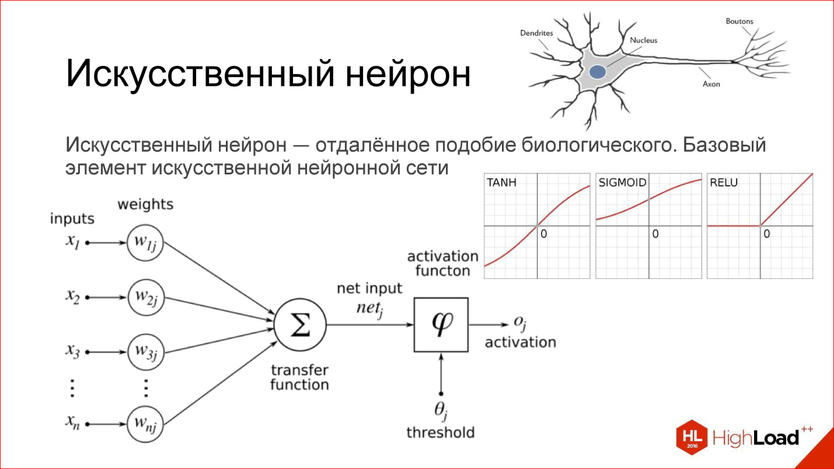

Искусственный нейрон — это очень отдаленное подобие биологического нейрона.

Что такое искусственный нейрон? Это простая функция на самом деле. У нее есть входы. Каждый вход умножается на некие веса, дальше все суммируется, прогоняется через какую-то нелинейную функцию, результат выдается на выход — все, это один нейрон.

Если вы знакомы с логистической регрессией, под которой понимаем нелинейную функцию SIGMOID, то один нейрон — это полный аналог логистической регрессии, простого линейного классификатора.

На самом деле существует много разных функций активации, в том числе приведенные на рисунке гиперболический тангенс (TANH), SIGMOID, RELU.

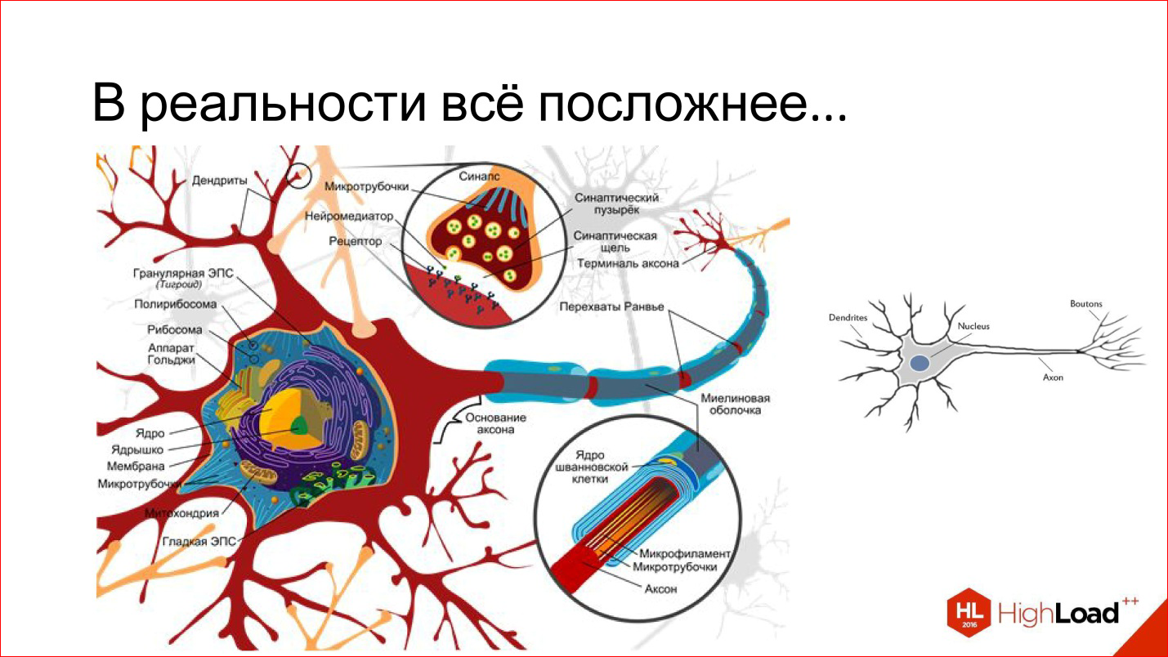

В реальности все сильно сложнее. Этой темы касаться не будем. Тут приведено совсем базовое представление искусственного нейрона, как некое подобие биологического нейрона.

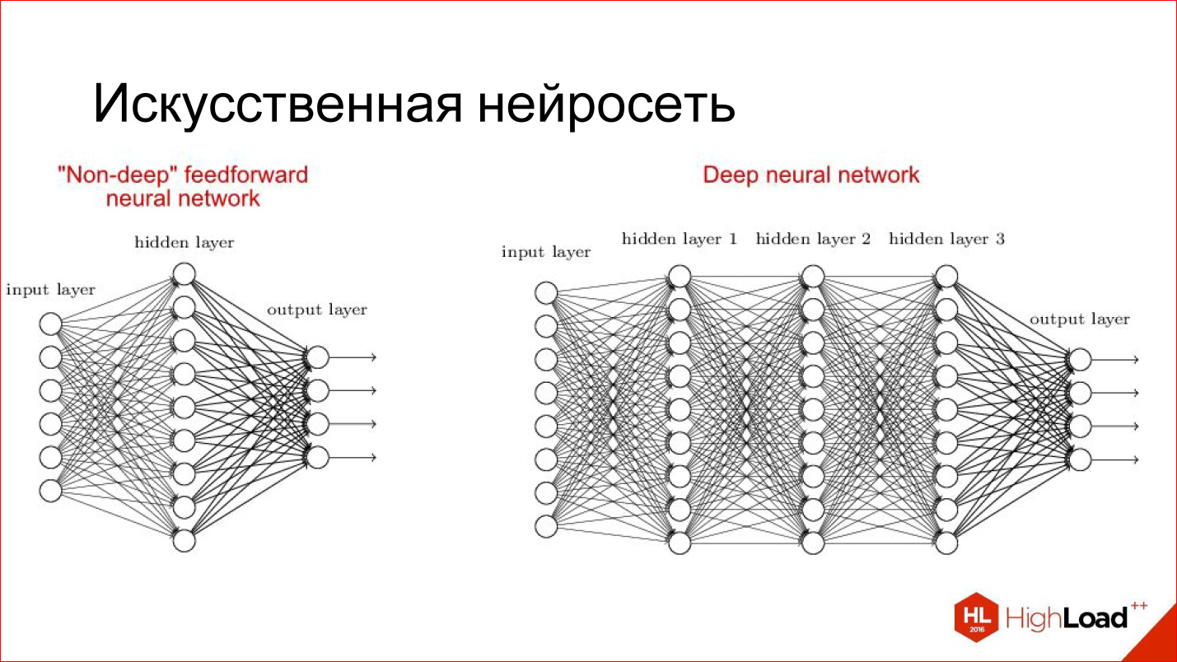

Искусственная нейросеть — это способ собрать нейроны в сеть, чтобы она решала определенную задачу, например, задачу классификации. Нейроны собираются по слоям. Есть входной слой, куда подается входной сигнал, есть выходной слой, откуда снимается результат работы нейросети, и между ними есть скрытые слои. Их может быть 1, 2, 3, много. Если скрытых слоев больше, чем 1, нейросеть считается глубокой, если 1, то неглубокой.

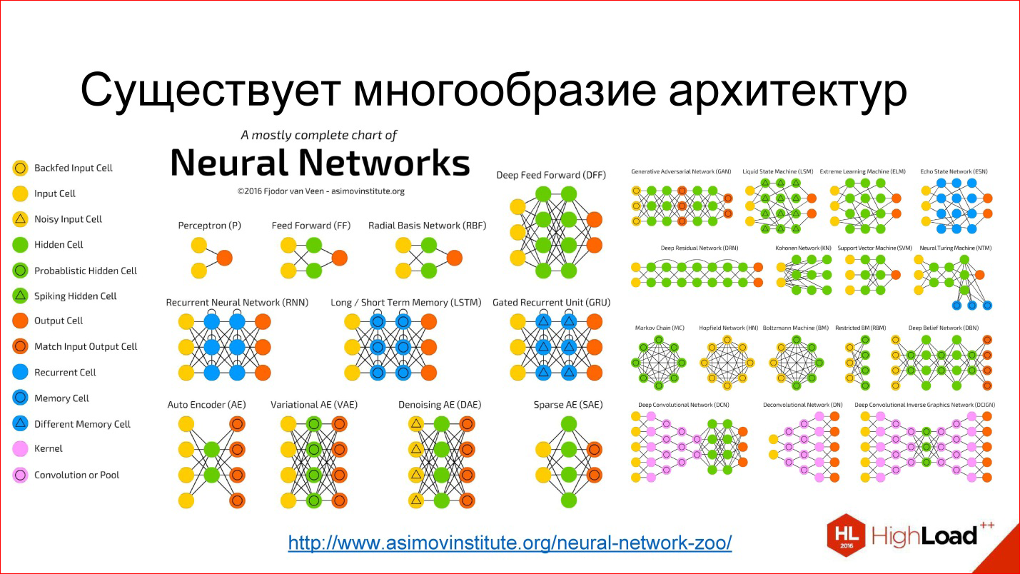

Существует огромное разнообразие различных архитектур, основные из которых мы рассмотрим. Но имейте в виду, что их очень много. Если интересно, перейдите потом по [ссылке](http://www.asimovinstitute.org/neural-network-zoo/) – посмотрите, почитайте.

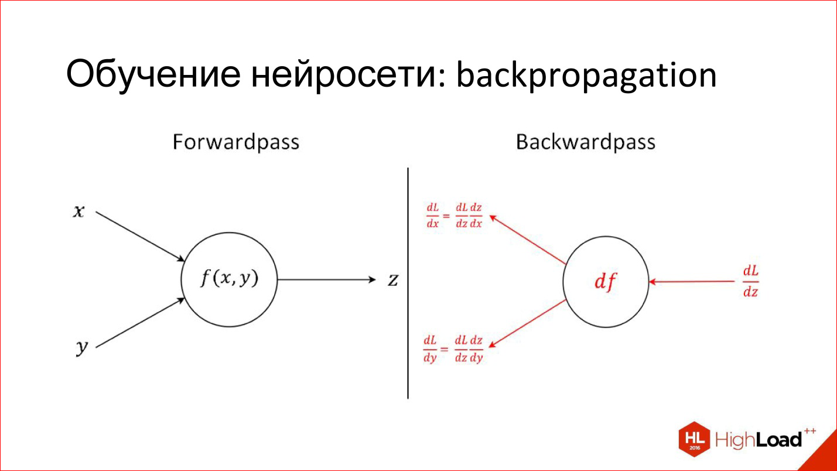

Еще одна полезная вещь, которую нужно знать для обсуждения нейросетей. Я уже рассказал, как работает один нейрон: как каждый вход умножает на веса, на коэффициенты, суммирует, умножает на нелинейность. Это, скажем так, продакшн-режим работы нейрона, то есть inference, как он работает в уже обученном виде.

Есть совсем другая задача — обучить нейрон. Обучение заключается в том, чтобы найти эти правильные веса. Обучение построено на простой идее, что если мы на выходе нейрона знаем, какой должен быть ответ, и знаем, какой он получился, нам становится известна эта разница, ошибка. Эту ошибку можно отправить обратно ко всем входам нейрона и понять, какой вход насколько сильно повлиял на эту ошибку, и соответственно, подкорректировать вес на этом входе так, чтобы ошибку уменьшить.

Это основная идея Backpropagation, алгоритма обратного распространения ошибки. Этот процесс можно прогнать по всей сети и для каждого нейрона найти, как его веса можно модифицировать. Для этого нужно взять производные, но в принципе в последнее время это не требуется. Все пакеты для работы с нейросетями автоматически дифференцируют. Если еще 2 года назад надо было вручную писать сложные производные для хитрых слоев, то сейчас пакеты делают это сами.

**2. Важные тренды**

Что сейчас происходит с качеством и сложностью моделей

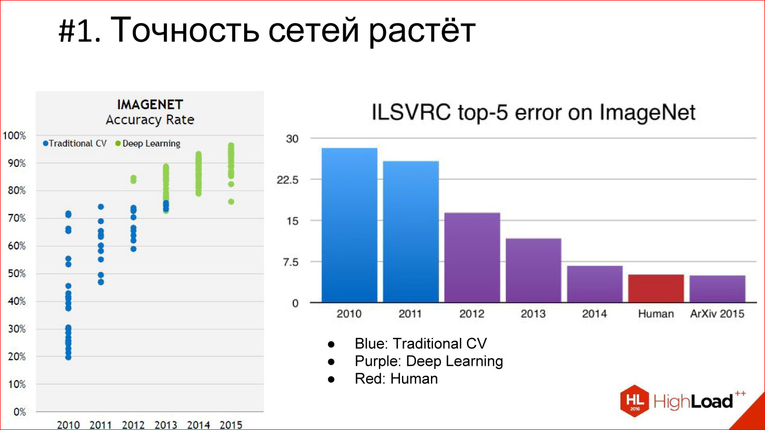

Во-первых, точность нейросетей растет, и очень сильно растет. Уже есть несколько примеров, когда нейросети приходят в какую-то область и вытесняют целиком классический алгоритм. Так уже было в обработке изображений и в распознавании речи, так произойдет еще в разных областях. То есть появляются нейросети, которые очень сильно уменьшают ошибку.

На диаграмме фиолетовым цветом выделен Deep Learning, голубым – классический алгоритм компьютерного зрения. Видно, что появился Deep Learning, ошибка уменьшилась и продолжает уменьшаться дальше. Именно поэтому Deep Learning целиком вытесняет все, условно, классические алгоритмы.

Другая важная веха — то, что мы начинаем обгонять по качеству человека. На соревновании ImageNet это впервые произошло в 2015 году. Но на самом деле нейросетевые системы, которые по качеству превосходят человека, появились раньше. Первый задокументированный внятный случай — это 2011 год, когда была построена система, которая распознавала немецкие дорожные знаки и делала это в 2 раза лучше человека.

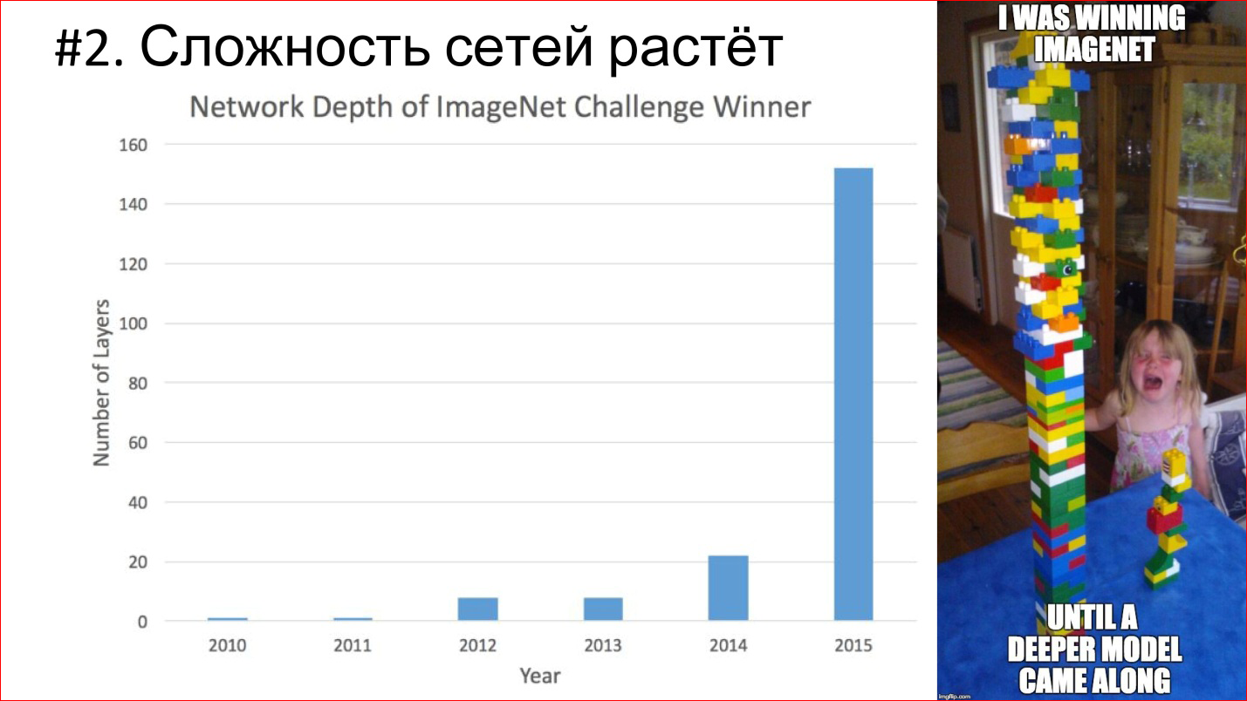

Второй важный тренд — сложность нейросетей растет. В терминах глубины растет глубина. Если победитель 2012 года на ImageNet — сеть AlexNet — там было меньше 10 слоев, то в 2014 году их было уже больше 20, в 2015 — под 150. В этом году, кажется, уже за 200. Что будет дальше — непонятно, возможно, будет еще больше.

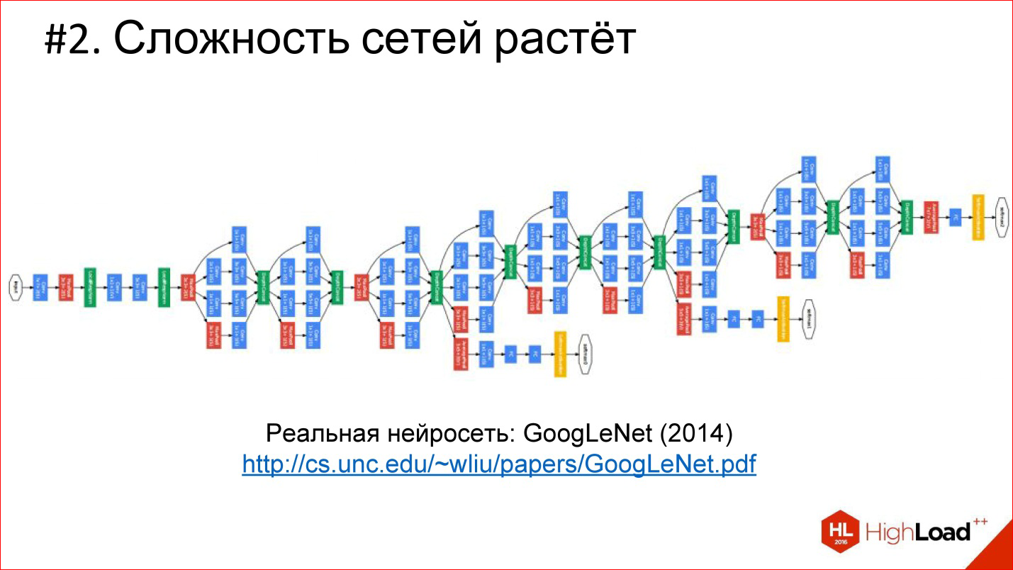

Подробнее о ней - <http://cs.unc.edu/~wliu/papers/GoogLeNet.pdf>

Кроме того, что растет глубина, растет и сама архитектурная сложность. Вместо того, чтобы слои просто стыковать один за другим, они начинают ветвиться, появляются блоки, структура. В общем, архитектурная сложность тоже растет.

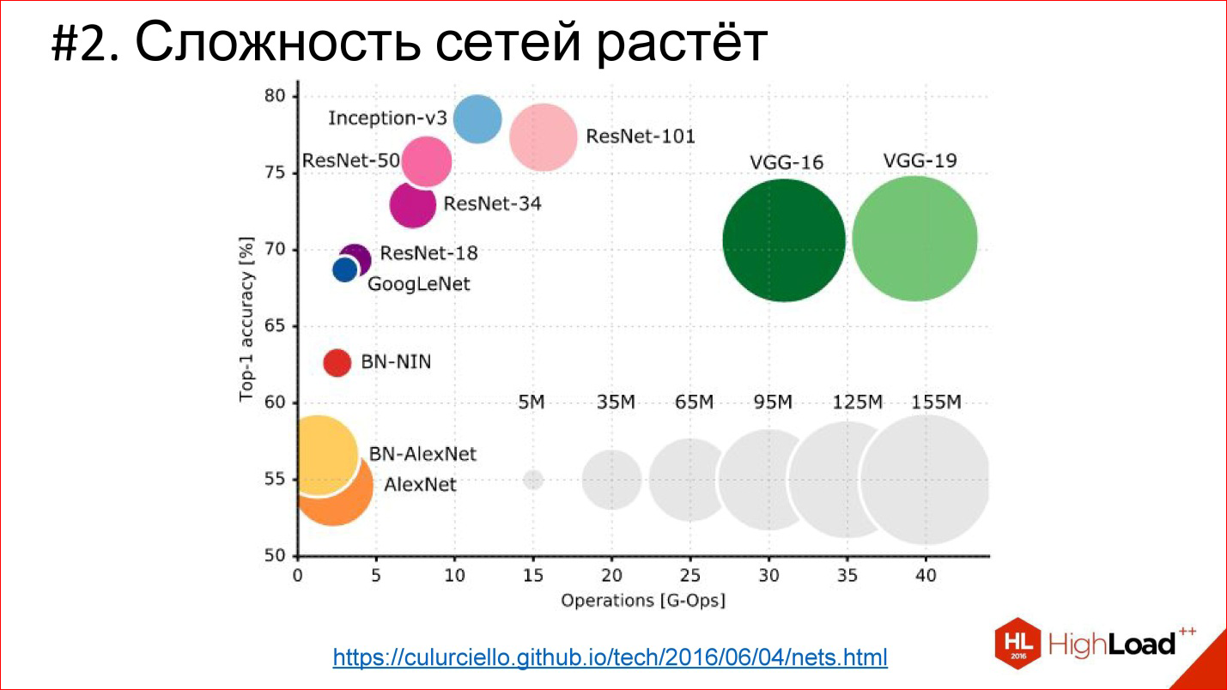

Это график точности различных нейросетей. Здесь указано время, которое требуется на выполнение, на просчет этой сети, то есть некая вычислительная нагрузка. Размер кружка — это количество параметров, которые описываются нейросетью. Интересно сравнить классическую сеть AlexNet — победителя 2012 года и более поздние сети. Они лучше по точности, но, как правило, содержат меньше параметров. Это тоже важный тренд, что нейросети усложняются очень умно. То есть архитектура изменяется так, что даже несмотря на то, что число слоев 150, общее количество параметров оказывается меньше, чем в 6-7-слойной сети, которая в 2012 году была. Архитектура как-то усложняется очень интересным способом.

Подробнее обо всех этих сетях - <https://culurciello.github.io/tech/2016/06/04/nets.html>

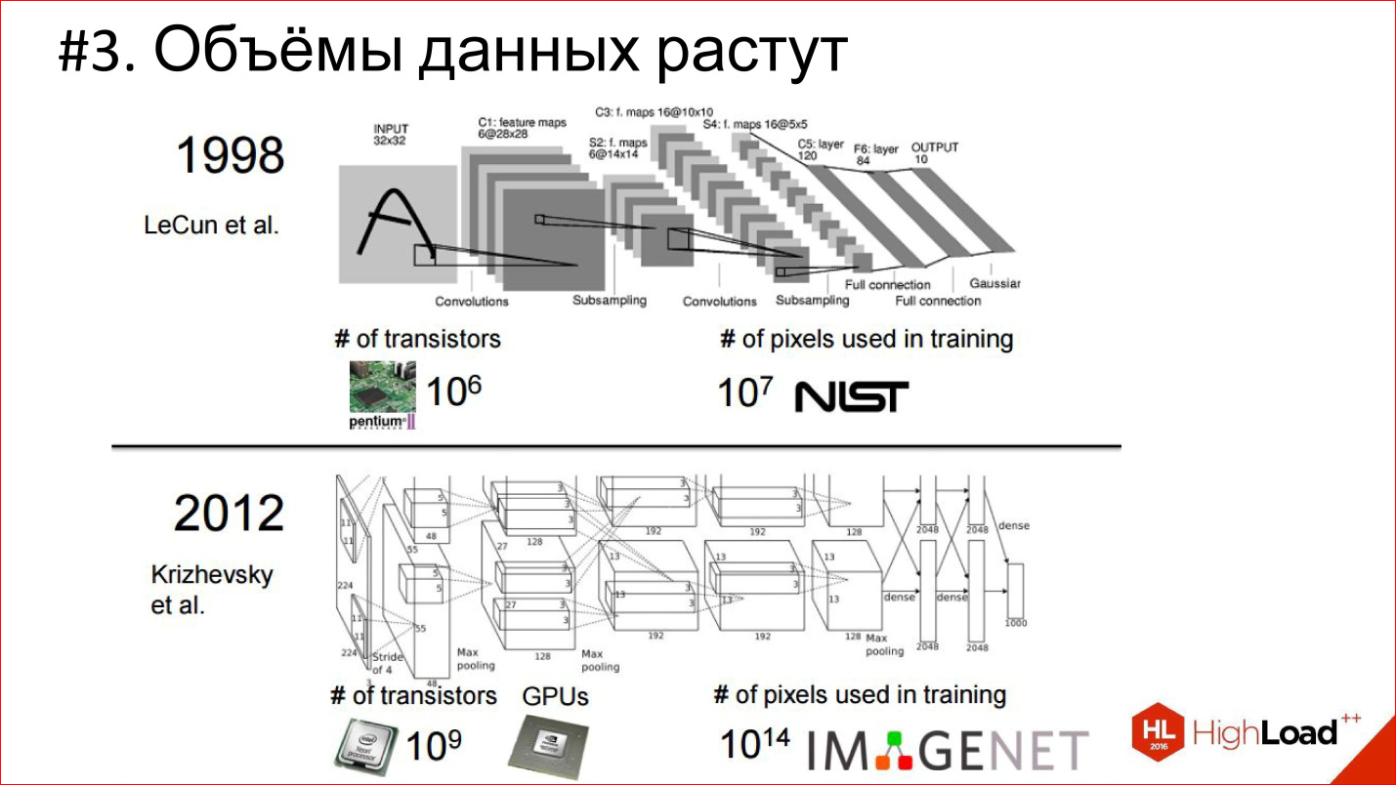

Еще один тренд — рост объемов данных. В 1998 году для обучения сверточной нейросети, которая распознавала рукописные чеки, было использовано 107 пикселей, в 2012 году (IMAGENET) — 1014.

7 порядков за 14 лет — это безумная разница и огромный сдвиг!

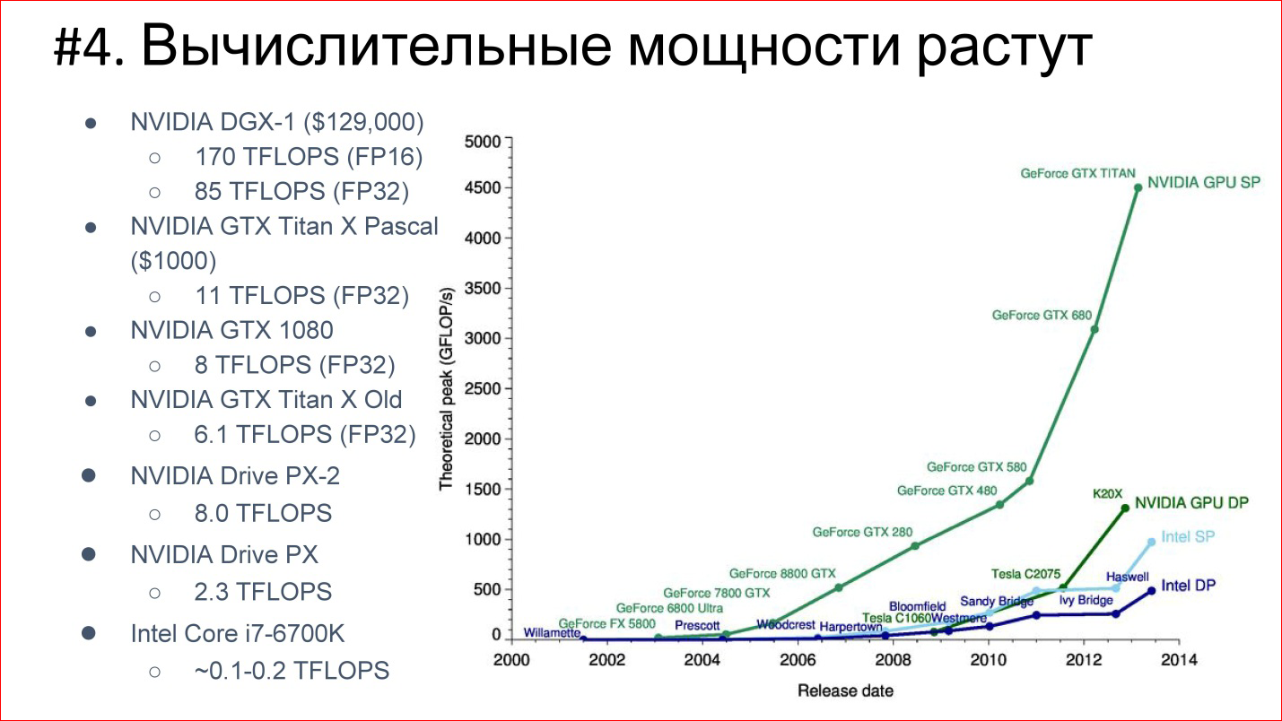

При этом количество транзитов на процессоре тоже растет, растут вычислительные мощности — закон Мура действует. За эти 14 лет процессоры стали условно в 1000 раз быстрее. Это видно на примере GPUs, которые сейчас доминируют в области Deep Learning. Практически все считается на графических ускорителях.

Компания NVIDIA перепрофилировалась из игровой фактически в компанию для искусственного интеллекта. Ее экспоненты оставили далеко позади экспоненты Intel, которые на этом фоне вообще не смотрятся.

Это картинка 2013 года, когда топовая видеокарта была 4,5 TFLOPS. Сейчас новый TITAN X — это уже 11 TFLOPS. В общем, экспонента продолжается!

На самом деле можно ожидать, что в ближайшее время появится FPGA’сики, которые частично потеснят GPU, и, может быть, со временем появятся даже нейроморфные процессоры. Следите за этим — там тоже много интересного происходит.

**3. Архитектуры нейросетей. Нейросети прямого распространения**

Fully Connected Feed-Forward Neural Networks, FNN

Первая классическая архитектура — полносвязные нейросети прямого распространения, или Fully Connected Feed-Forward Neural Network, FNN.

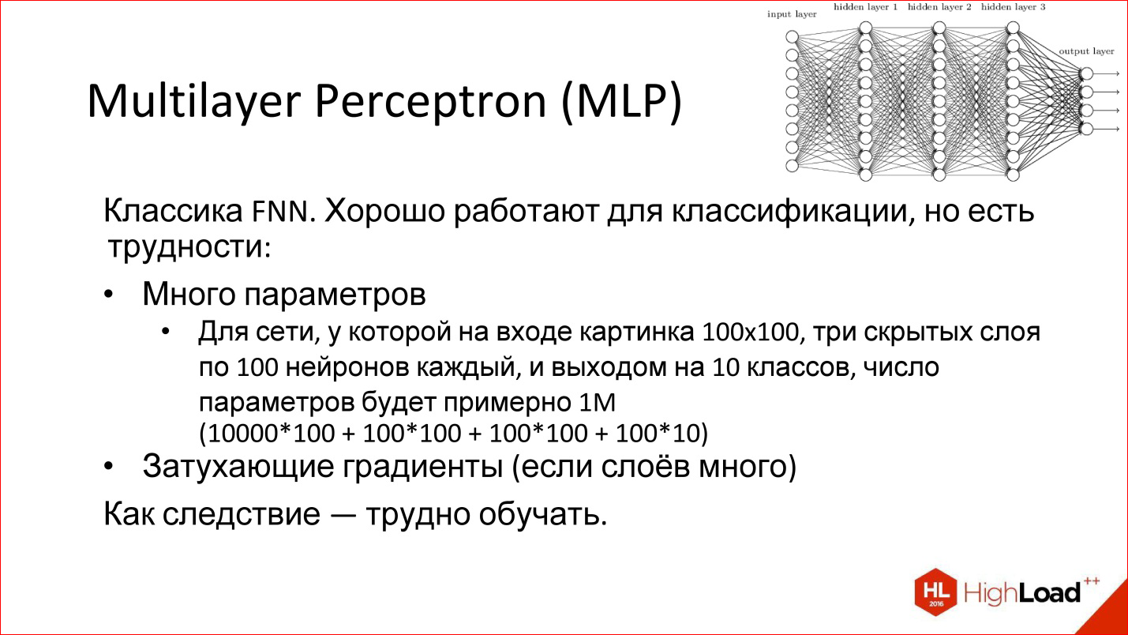

Многослойный Perceptron — это вообще классика нейросетей. Та картинка нейросетей, которую вы видели, это он и есть — многослойная полносвязная сеть. Полносвязная — это значит, что каждый нейрон связан со всеми нейронами предыдущего слоя. Хорошая сеть, работает, для классификации годится, многие задачи классификации успешно решаются.

Однако у нее есть 2 проблемы:

* **Много параметров**

Например, если взять нейросеть из 3 скрытых слоев, которой нужно обрабатывать картинки 100*100 ps, это значит, что на входе будет 10 000 ps, и они заводятся на 3 слоя. В общем, если честно посчитать все параметры, у такой сети их будет порядка миллиона. Это на самом деле много. Чтобы обучить нейросеть с миллионом параметров, нужно очень много обучающих примеров, которые не всегда есть. На самом деле сейчас примеры есть, а раньше их не было — поэтому, в частности, сети не могли обучать, как следует.

Кроме того, сеть, у которой много параметров, имеет дополнительную склонность переобучаться. Она может заточиться на то, чего в реальности не существует: какой-то шум DataSet. Даже если, в конце концов, сеть запомнит примеры, но на тех, которых она не видела, потом не сможет нормально использоваться.

Плюс есть другая проблема под названием:

* **Затухающие градиенты**

Помните ту историю про Backpropagation, когда ошибка с выходов отправляется на вход, распределяется по всем весам и отправляется дальше по сети? Далее эти производные — то есть градиент (производная ошибки) — прогоняются через нейросеть обратно. Когда в нейросети много слоев, от этого градиента в самом конце может остаться очень-очень маленькая часть. В этом случае веса на входе будет практически невозможно изменить потому, что этот градиент практически «сдох», его там нет.

Это тоже проблема, из-за которой глубокие нейросети тоже сложно обучать. К этой теме мы еще вернемся дальше, особенно на рекуррентных сетях.

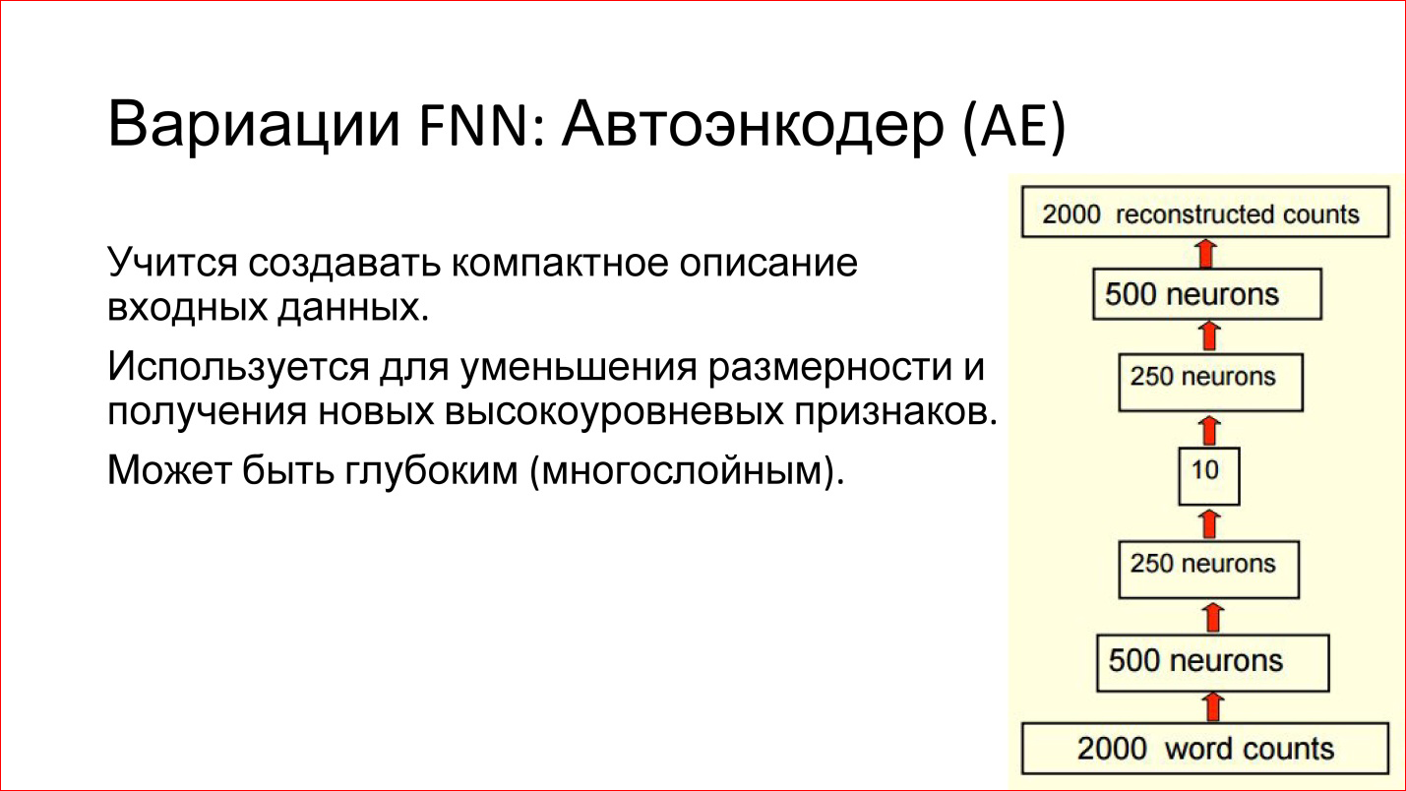

Есть различные вариации FNN-сетей. Например, очень интересная вариация Автоэнкодер. Это сеть прямого распространения с так называемым бутылочным горлышком в середине. Это очень маленький слой, допустим, всего на 10 нейронов.

В чем преимущества такой нейросети?

Цель этой нейросети взять какой-то вход, прогнать через себя и на выходе сгенерировать тот же самый вход, то есть чтобы они совпадали. В чем смысл? Если мы сможем обучить такую сеть, которая берет вход, прогоняет через себя и генерирует точно такой же выход, это значит, что этих 10 нейронов в середине достаточно для описания этого входа. То есть можно очень сильно уменьшить пространство, сократить объём данных, экономно закодировать любые входные данные в новых терминах 10 векторов.

Это удобно, и это работает. Такие сети могут помочь вам, например, уменьшить размерность вашей задачи или найти какие-то интересные фичи, которые можно использовать.

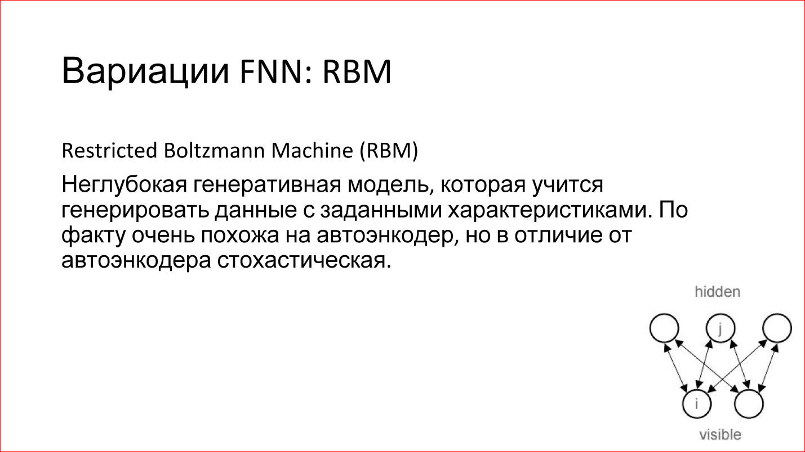

Есть еще интересная модель RBM. Я ее написал в вариации FNN, но на самом деле это не правда. Во-первых, она не глубокая, во-вторых, она не Feed-Forward. Но она часто связана с FNN-сетями. Тогда что же это такое?

Это неглубокая модель (на слайде она в уголке нарисована), у которой есть вход и есть какой-то скрытый слой. Вы подаете сигнал на вход и пытаетесь обучить скрытый слой так, чтобы он генерил этот вход.

Это генеративная модель. Если вы ее обучили, то потом можете генерить аналоги ваших входных сигналов, но чуть-чуть другие. Она стохастическая, то есть каждый раз она будет генерить что-то чуть другое. Если вы, например, обучили такую модель на генерацию рукописных единичек, она потом их нагенерит какое-то количество немножко разных.

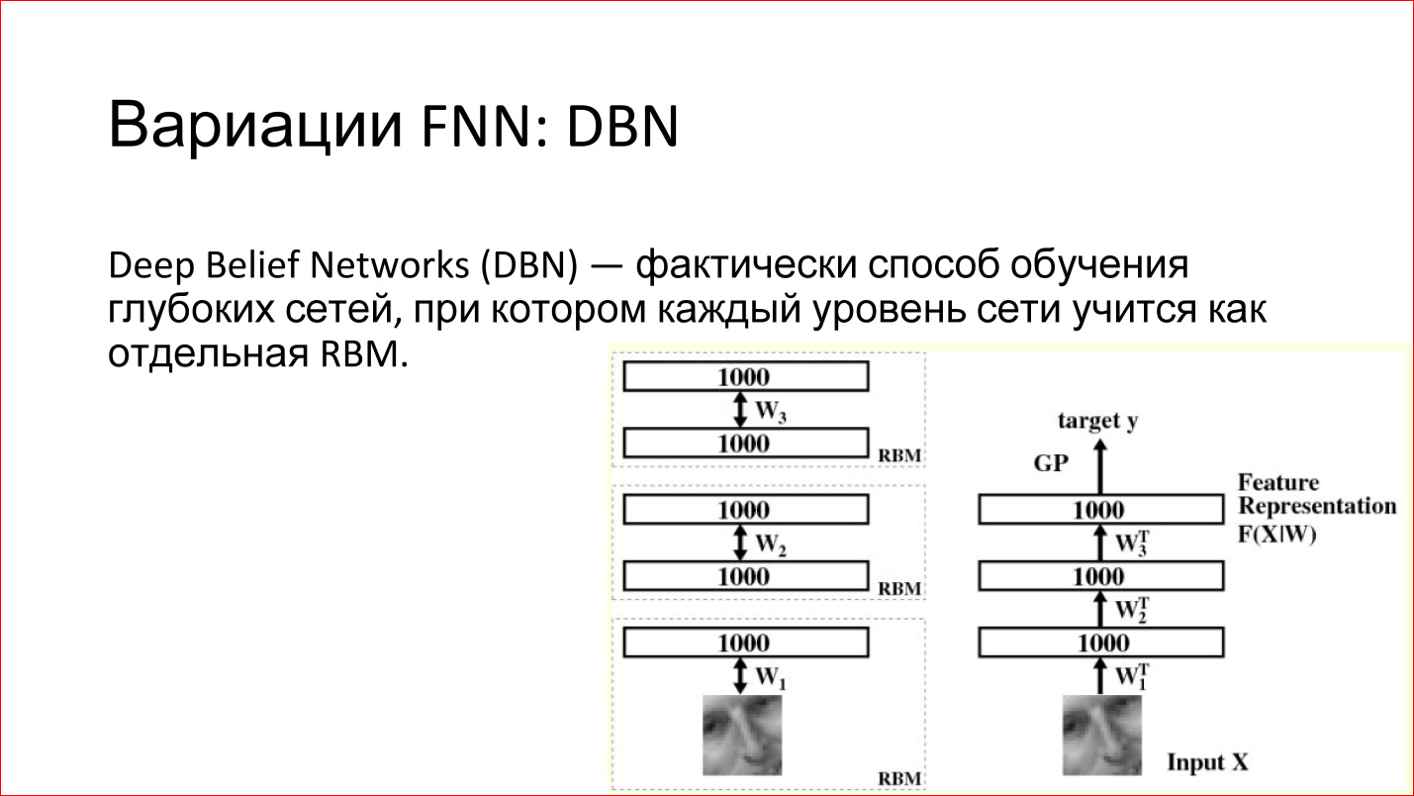

Чем хороши RBM — тем, что их можно использовать для обучения глубоких сетей. Есть такой термин — Deep Belief Networks (DBN) — фактически это способ обучения глубоких сетей, когда берутся отдельно 2 нижних слоя глубокой сети, подается вход и RBM обучается на этих первых двух слоях. После этого фиксируются эти веса. Далее берется второй слой, рассматривается как отдельная RBM и точно также обучается. И так по всей сети. Потом эти RBM стыкуются, объединяются в одну нейросеть. Получается глубокая нейросеть, какая и должна была бы быть.

Но теперь есть огромное преимущество — если бы раньше вы ее обучали просто с какого-то рандомного (случайного) состояния, то теперь оно не рандомное – сеть обучена восстанавливать или генерить данные предыдущего слоя. То есть у нее веса разумные, и на практике это приводит к тому, что такие нейросети действительно уже довольно неплохо обучены. Их потом можно слегка дообучить какими-то примерами, и качество такой сети будет хорошим.

Плюс есть дополнительное преимущество. Когда вы используете RBM, вы, по сути, работаете на неразмеченных данных, что называется Un supervised learning. У вас есть просто картинки, вы не знаете их классов. Вы прогнали миллионы, миллиарды картинок, которые вы скачали с Flickr’а или еще откуда-то, и у вас есть какая-то структура в самой сети, которая описывает эти картинки.

Вы не знаете, что это такое еще, но это разумные веса, которые можно потом взять и дообучить небольшим количеством различных картинок, и уже будет хорошо. Это классный вариант использования комбинации 2 нейросетей.

Дальше вы увидите, что вся эта история на самом деле — про Lego. То есть у вас есть отдельные сети — рекуррентные нейросети, еще какие-то сети — это все блоки, которые можно совмещать. Они хорошо совмещаются на разных задачах.

Это были классические нейросети прямого распространения. Далее перейдем к сверточным нейросетям.

**4. Архитектуры нейросетей: Сверточные нейросети**

Convolutional Neural Networks, CNN

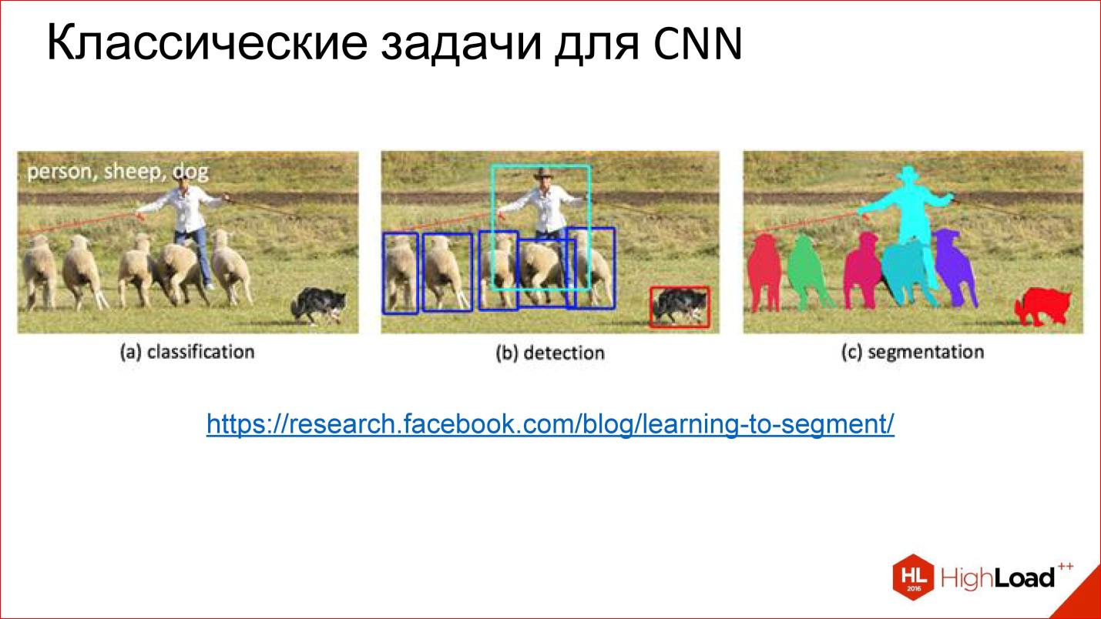

Сверточные нейросети решают 3 основные задачи:

1. **Классификация.** Вы подаете картинку, и нейросеть просто говорит — у вас картинка про собаку, про лошадь, еще про что-то, и выдает класс.
2. **Детекция** – это более продвинутая задачка, когда нейросеть не просто говорит, что на картинке есть собака или лошадь, но находит еще Bounding box — где это находится на картинке.
3. **Сегментация.** На мой взгляд, это самая крутая задача. По сути, это попиксельная классификация. Здесь мы говорим про каждый пиксель изображения: этот пиксель относится к собаке, этот — к лошади, а этот еще к чему-то. На самом деле, если вы умеете решать задачу сегментации, то остальные 2 задачи уже автоматически даны.

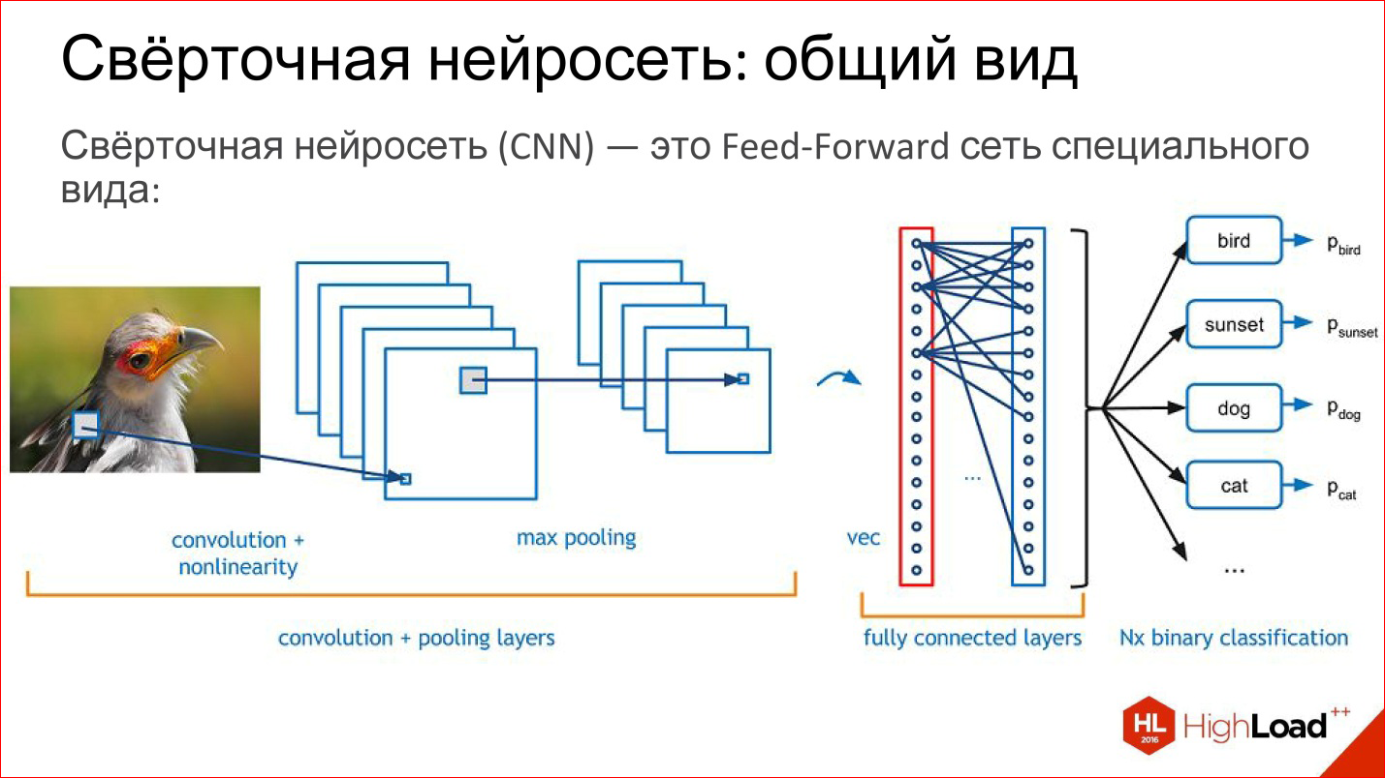

Что такое сверточная нейросеть? На самом деле сверточная нейросеть — это обычная Feed-Forward сеть, просто она немножко специального вида. Вот уже начинается Lego.

Что есть в сверточной сети? У нее есть:

* Сверточные слои — я дальше расскажу, что это такое;
* Subsampling, или Pooling-слои, которые уменьшают размер изображения;
* Обычные полносвязные слои, тот самый многослойный персептрон, который просто сверху навешен на эти первые 2 хитрых слоя.

Немного более подробно про все эти слои.

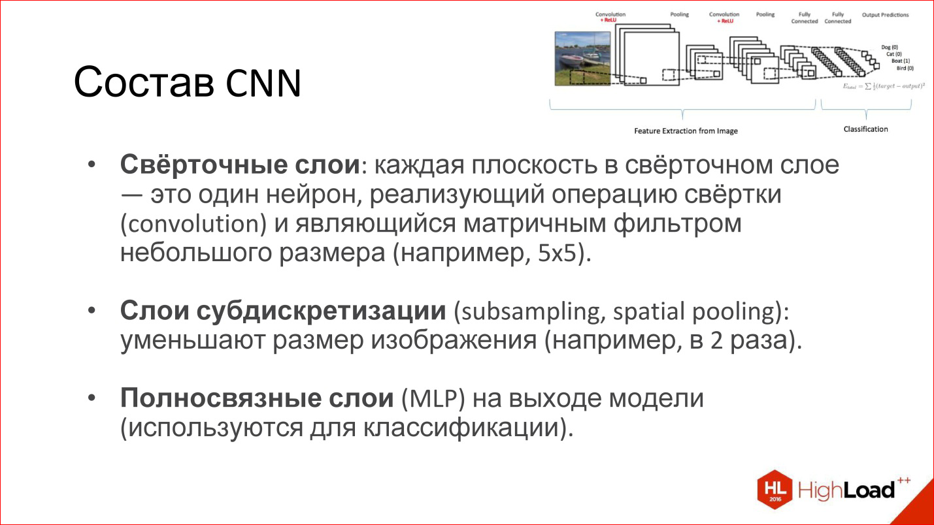

* **Сверточные слои** обычно рисуются в виде набора плоскостей или объемов. Каждая плоскость на таком рисунке или каждый срез в этом объеме — это, по сути, один нейрон, который реализует операцию свертки. Опять же, дальше я расскажу, что это такое. По сути, это матричный фильтр, который трансформирует исходное изображение в какое-то другое, и это можно делать много раз.
* **Слои субдискретизации** (буду называть Subsampling, так проще) просто уменьшают размер изображения: было 200*200 ps, после Subsampling стало 100*100 ps. По сути, усреднение, чуть более хитрое.
* **Полносвязные слои** обычно персептрон использует для классификации. Ничего специального в них нет.

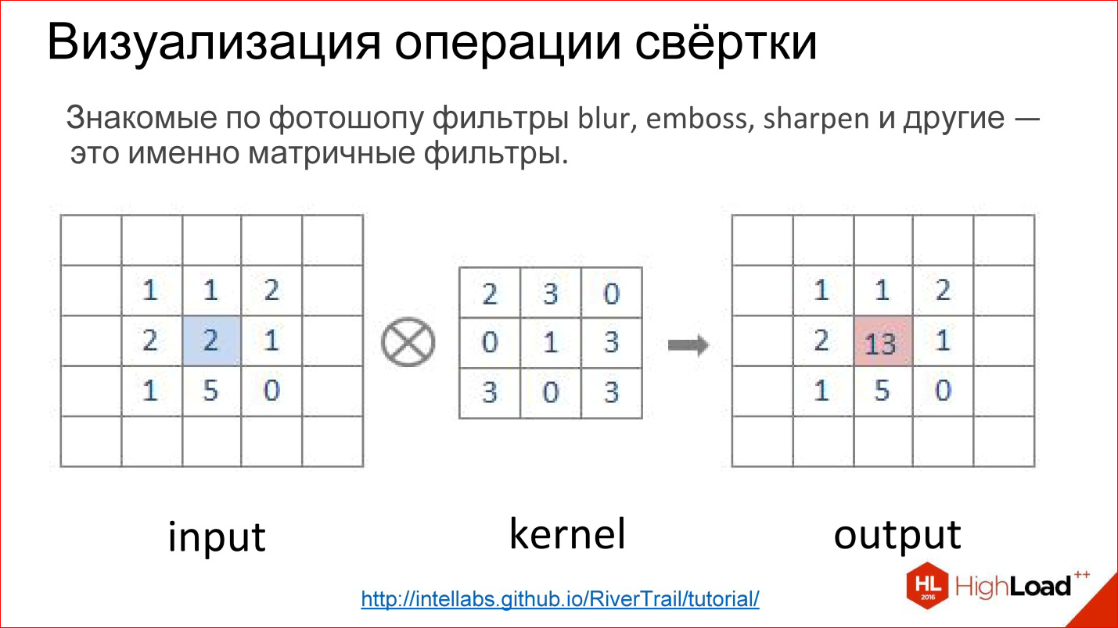

Что такое операция свертки? Это всех пугает, но на самом деле это очень простая вещь. Если вы работали в Photoshop и делали Gaussian Blur, Emboss, Sharpen и кучу других фильтров, это все матричные фильтры. Матричные фильтры — это на самом деле и есть операция свертки.

Как она реализована? Есть матрица, которая называется ядром фильтра (на рисунке kernel). Для Blur это будут все единицы. Есть изображение. Эта матрица накладывается на кусочек изображения, соответствующие элементы просто перемножаются, результаты складываются и записываются в центральную точку.

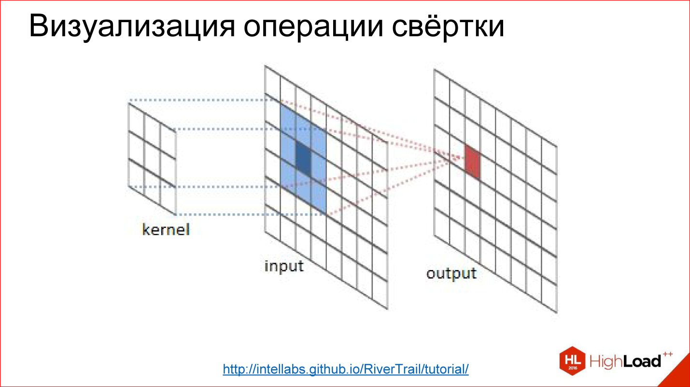

Так это выглядит более наглядно. Есть изображение Input, есть фильтр. Вы пробегаете фильтром по всему изображению, честно перемножаете соответствующие элементы, складываете, записываете в центр. Пробегаете, пробегаете — построили новое изображение. Все, это операция свертки.

То есть, по сути, свертка в сверточных нейросетях — это хитрый цифровой фильтр (Blur, Emboss, что угодно еще), который сам обучается.

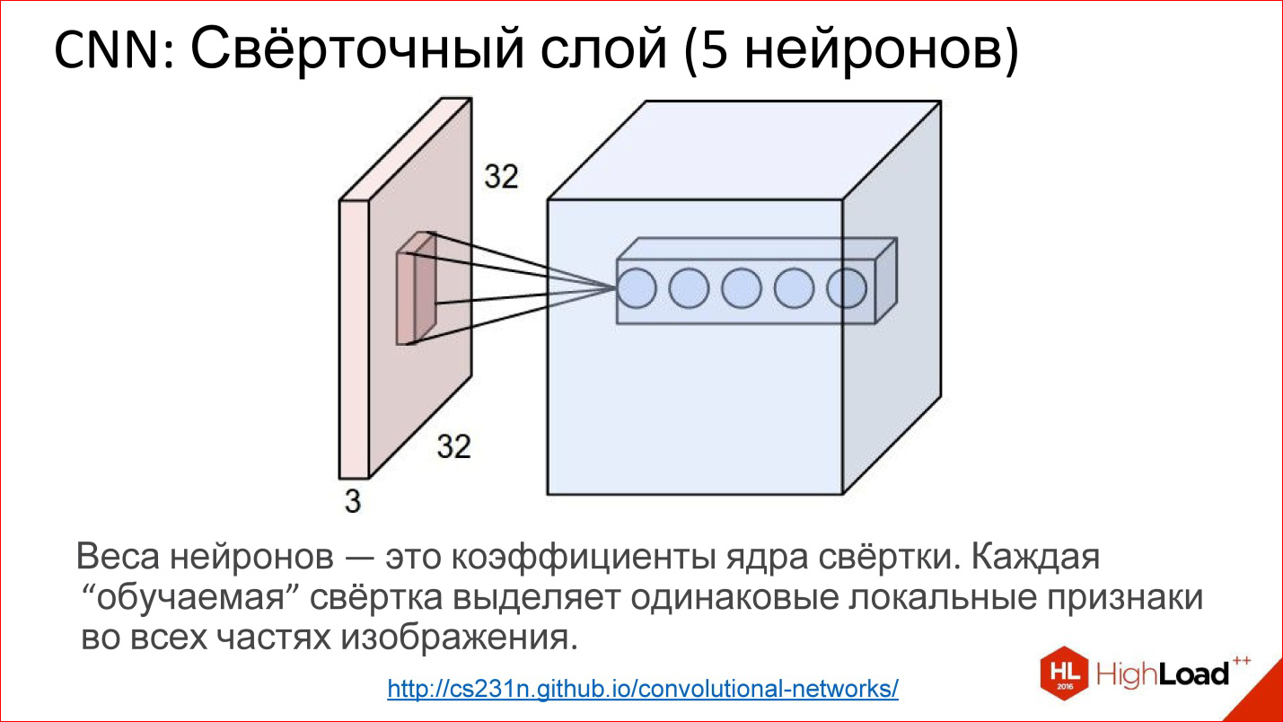

На самом деле сверточные слои все работают на объемах. То есть если даже взять обычное изображение RGB, там уже 3 канала — это, по сути, не плоскость, а объем из 3-х, условно, кубиков.

Свертка в этом случае уже представляется не матрицей, а тензором — кубиком на самом деле.

У вас есть фильтр, вы пробегаете по всему изображению, он сразу смотрит на все 3 цветовых слоя и генерит одну новую точку для одного этого объема. Пробегаете по всему изображению — построили один канал, одну плоскость нового изображения. Если у вас 5 нейронов — вы построили 5 плоскостей.

Так работает сверточный слой. Задача обучения сверточного слоя — это задача такая же, как в обычных нейросетях — найти веса, то есть фактически найти ту самую матрицу свертки, которая полностью эквивалентна весам в нейронах.

Что делают такие нейроны? Они фактически учатся искать какие-то фичи, какие-то локальные признаки в той небольшой части, которую они видят — и все. Прогон одного такого фильтра — это построение некой карты нахождения этих признаков в изображении.

Потом вы построили много таких плоскостей, дальше их используете как изображение, подавая на следующие входы.

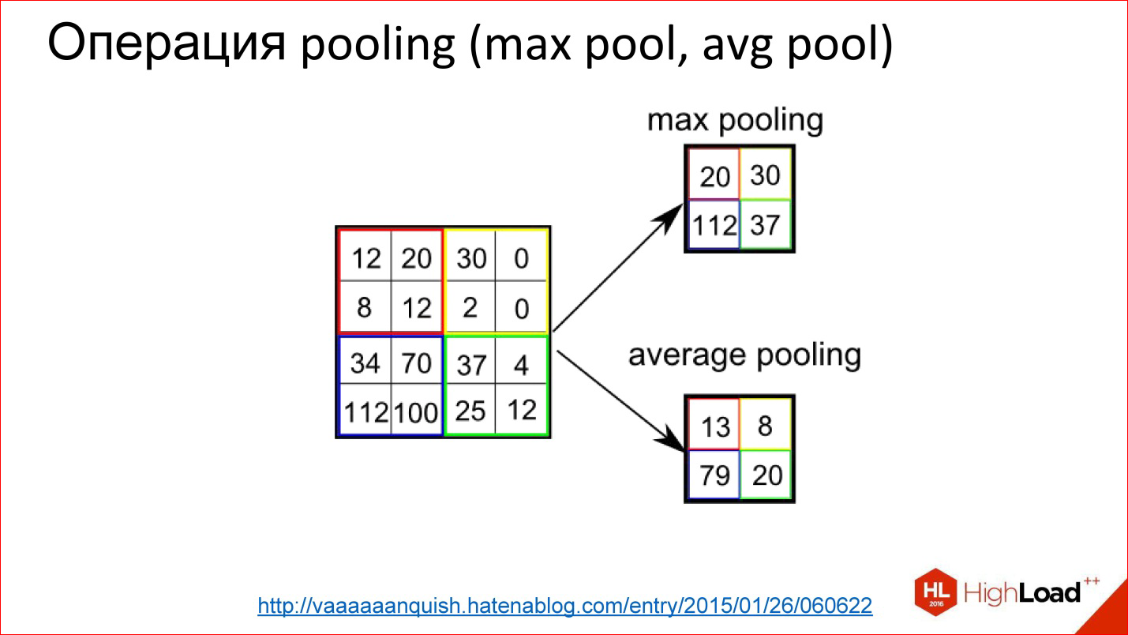

Операция Pooling — еще более простая операция. Это просто усреднение либо взятие максимума. Она тоже работает на каких-то небольших квадратиках, например, 2*2. Вы накладываете на изображение и, например, выбираете максимальный элемент из этого квадратика 2*2, отправляете на выход.

Таким образом вы уменьшили изображение, но не хитрым Average, а чуть более продвинутой штукой — взяли максимум. Это дает небольшую инвариантность к смещениям. То есть вам не важно, какой-то признак нашелся в этой позиции или на 2 ps вправо. Эта штука позволяет нейросети быть чуть более устойчивой к сдвигам изображения.

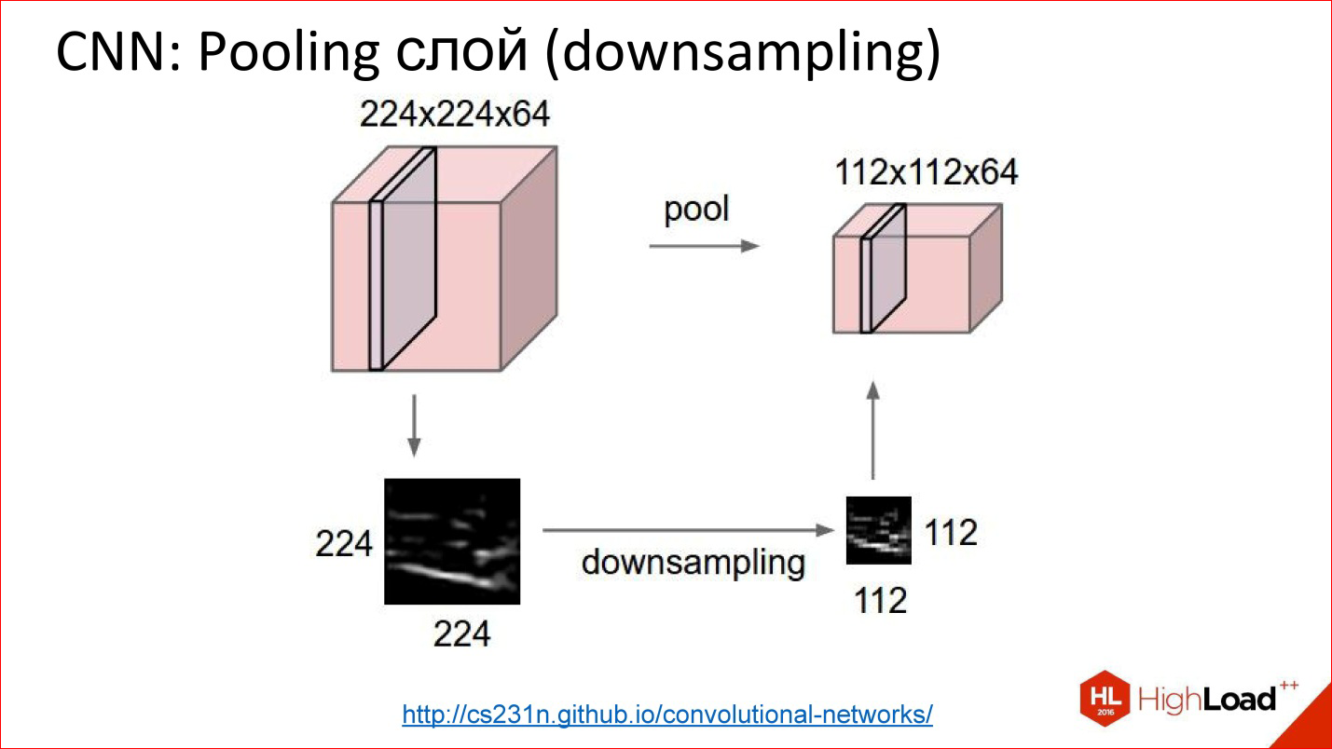

Так работает Pooling-слой. Есть кубик какого-то объема — 3 канала, 10, или 100 каналов, которые вы насчитали свертками. Он просто уменьшает его по ширине и по высоте, остальные размерности не трогает. Все — примитивная вещь.

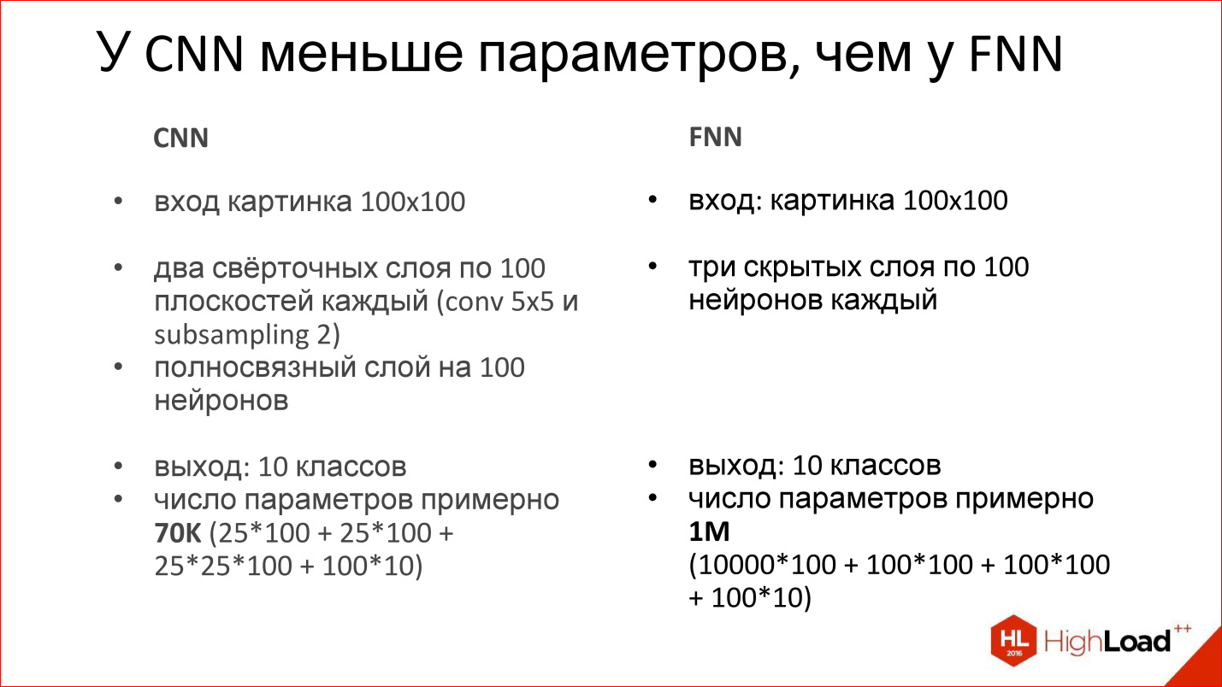

Чем хороши сверточные сети?

Они хороши тем, что у них сильно меньше параметров, чем у обычной полносвязной сети. Вспомните пример с полносвязной сетью, который мы рассматривали, где получился миллион весов. Если взять аналогичную, точнее, похожую — аналогичной ее нельзя назвать, но близкую сверточную нейросеть, у которой будет такой же вход, такой же выход, тоже будет один полносвязный слой на выходе и еще 2 сверточных слоя, где тоже будет по 100 нейронов, как в базовой сети, то выяснится, что число параметров в такой нейросети уменьшилось больше, чем на порядок.

Это здорово, если параметров настолько меньше — сеть проще обучать. Мы это видим, ее действительно проще обучать.

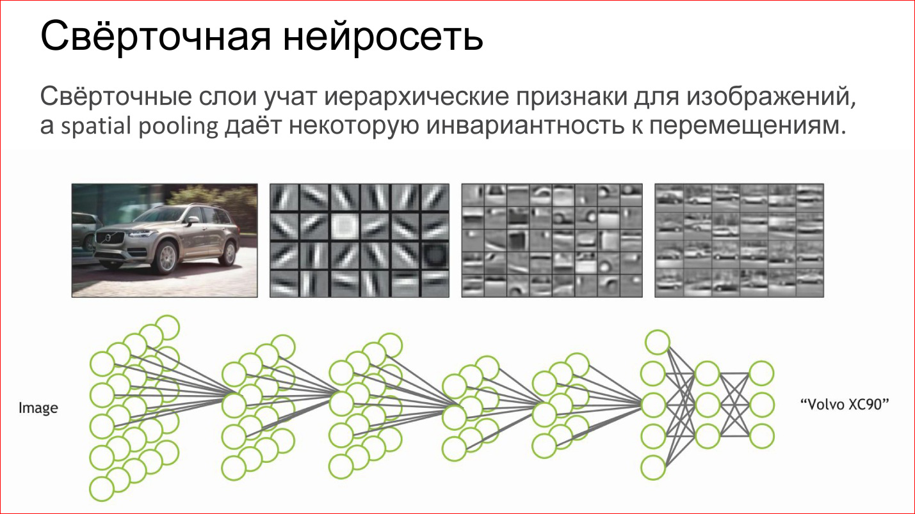

Что делает сверточная нейросеть?

По сути, она автоматически учит какие-то иерархические признаки для изображений: сначала базовые детекторы, линии разного наклона, градиенты и т.д. Из них она собирает какие-то более сложные объекты, потом еще более сложные.

Если вы воспринимаете нейрон как простую логистическую регрессию, простой классификатор, то нейросеть — это просто иерархический классификатор. Сначала вы выделяете простые признаки, из них комбинируете сложные признаки, из них еще более сложные, еще более сложные и в конце концов вы можете скомбинировать какой-то очень сложный признак — конкретный человек, конкретная машина, слон, что угодно еще.

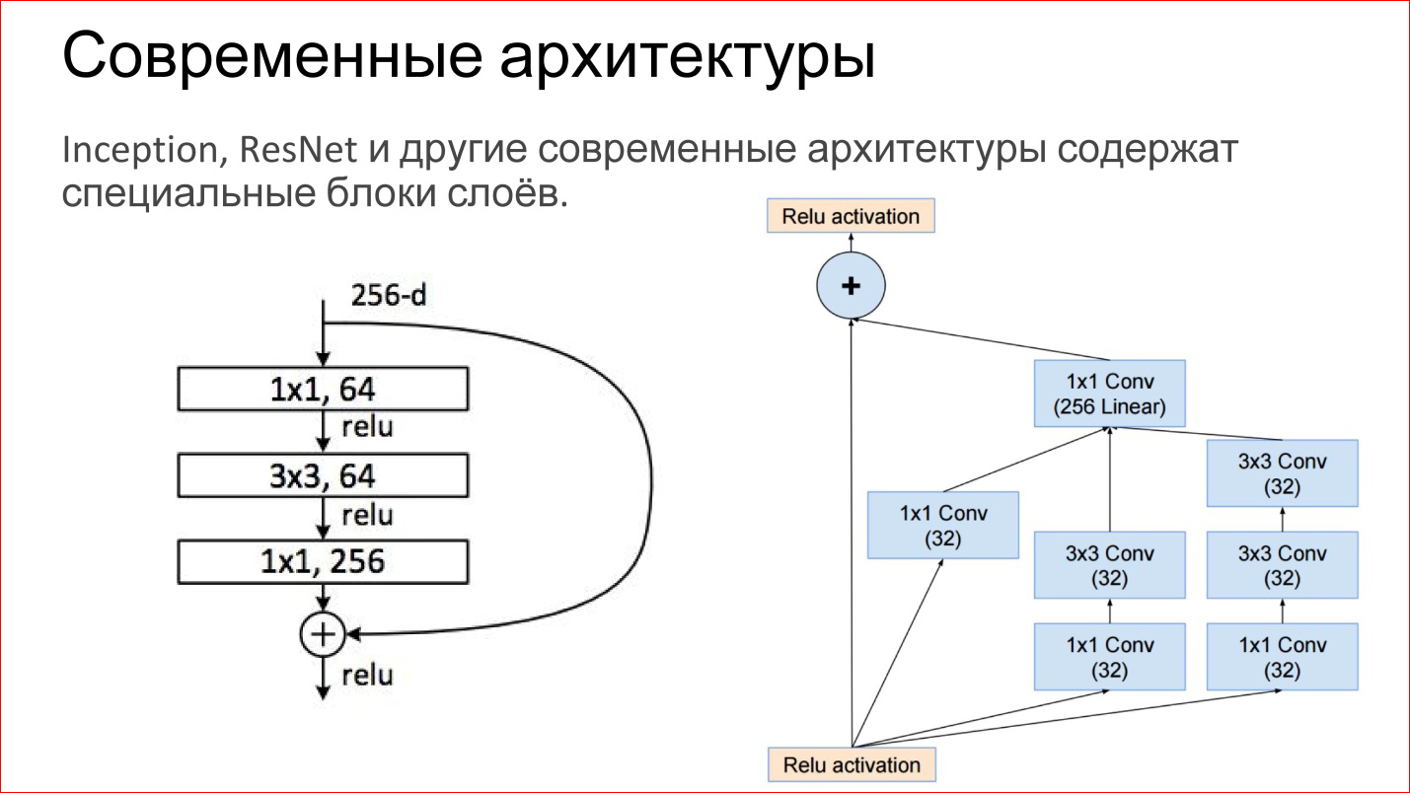

Современные архитектуры сверточных нейросетей сильно усложнились. Те нейросети, которые побеждали на последних соревнованиях ImageNet — это уже не просто какие-то сверточные слои, Pooling-слои. Это прямо законченные блоки. На рисунке приведены примеры из сети Inception (Google) и ResNet (Microsoft).

По сути, внутри те же самые базовые компоненты: те же самые свертки и пулинги. Просто теперь их больше, они как-то хитро объединены. Плюс сейчас есть прямые связи, которые позволяют вообще не трансформировать изображение, а просто передать его на выход. Это, кстати, помогает тому, что градиенты не затухают. Это дополнительный способ прохода градиента с конца нейросети к началу. Это тоже помогает обучать такие сети.

Это была совсем классика сверточных нейросетей. Да, там есть разные типы слоев, которые можно использовать для классификации. Но есть более интересные применения.

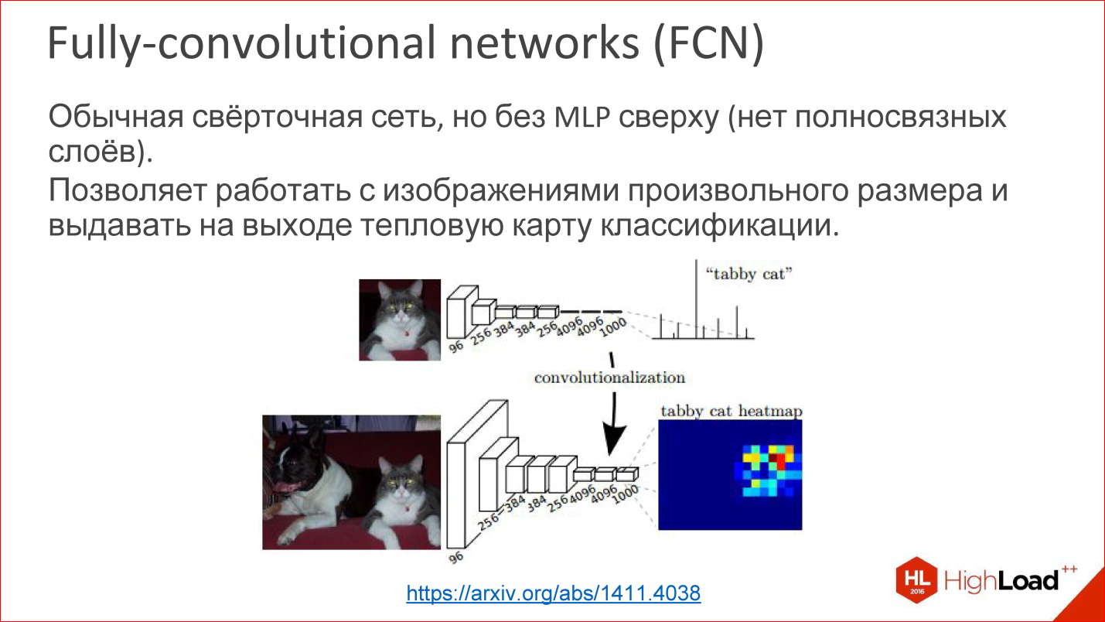

Например, есть такая разновидность сверточных нейросетей, называется Fully-convolutional networks (FCN). Про них редко говорят, но это классная вещь. Можно взять и оторвать последний многослойный персептрон, он не нужен — и выкинуть его. И тогда нейросеть магическим образом может работать на изображениях произвольного размера.

То есть она научилась, допустим, определять 1000 классов в изображениях кошечек, собачек, чего-то еще, а потом мы последний слой взяли и не оторвали, но трансформировали в сверточный слой. Там нет проблем — можно веса пересчитать. Тогда выясняется, что эта нейросеть как бы работает тем же самым окном, на которое она была обучена, 100*100 ps, но теперь она может пробежаться этим окном по всему изображению и построить как бы тепловую карту на выходе — где в этом конкретном изображении находится конкретный класс.

Вы можете построить, например, 1000 этих Heatmap для всех своих классов и потом использовать это для определения места нахождения объекта на картинке.

Это первый пример, когда сверточная нейросеть используется не для классификации, а фактически для генерации изображения.

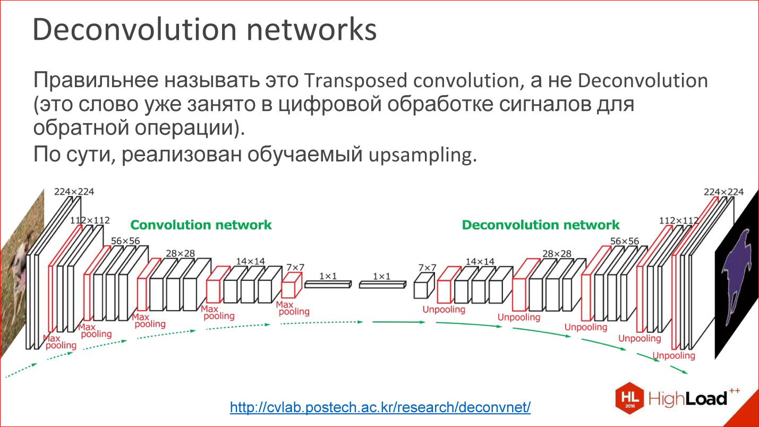

Более продвинутый пример — Deconvolution networks. Про них тоже редко говорят, но это еще более классная штука.

На самом деле Deconvolution — это неправильный термин. В цифровой обработке сигналов это слово занято совсем другой вещью — похожей, но не такой.

Что это такое? По сути, это обучаемый Upsampling. То есть вы уменьшили в какой-то момент ваше изображение до какого-то небольшого размера, может, даже до 1 ps. Скорее, не до пикселя, а до какого-то небольшого вектора. Потом можно взять этот вектор и раскрыть.

Или, если в какой-то момент получилось изображение 10*10 ps, теперь можно делать Upsampling этого изображения, но каким-то хитрым способом, в котором веса Upsampling также обучаются.

Это — не магия, это работает, и фактически это позволяет обучать нейросети, которые из входной картинки получают какую-то выходную картинку. То есть вы можете подавать образцы входа/выхода, а то, что посередине, обучится само. Это интересно.

На самом деле много задач можно свести к генерации картинок. Классификация — классная задача, но она все-таки не всеобъемлющая. Есть много задач, где надо картинки генерить. Сегментация — это в принципе классическая задача, где надо на выходе картинку иметь.

Более того, если вы научились делать так, то можно сделать еще по-другому, более интересно.

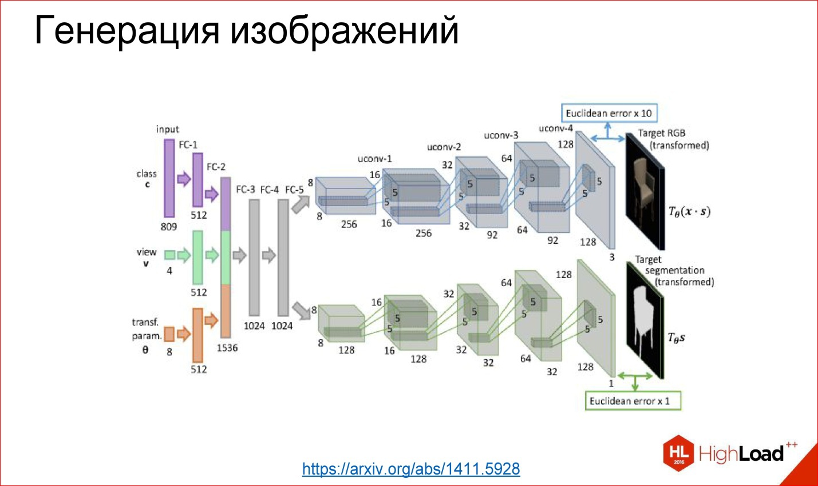

Можно первую часть, например, оторвать, а прикрутить какую-то опять полносвязную сеть, которую обучим — то, что ей на вход подается, например, номер класса: сгенери мне стул под таким-то углом и в таком-то виде. Эти слои генерят дальше какое-то внутреннее представление этого стула, а потом оно разворачивается в картинку.

Этот пример взят из работы, где действительно научили нейросеть генерить разные стулья и другие объекты. Это тоже работает, и это прикольно. Это собрано, в принципе, из тех же базовых блоков, но их по-другому завернули.

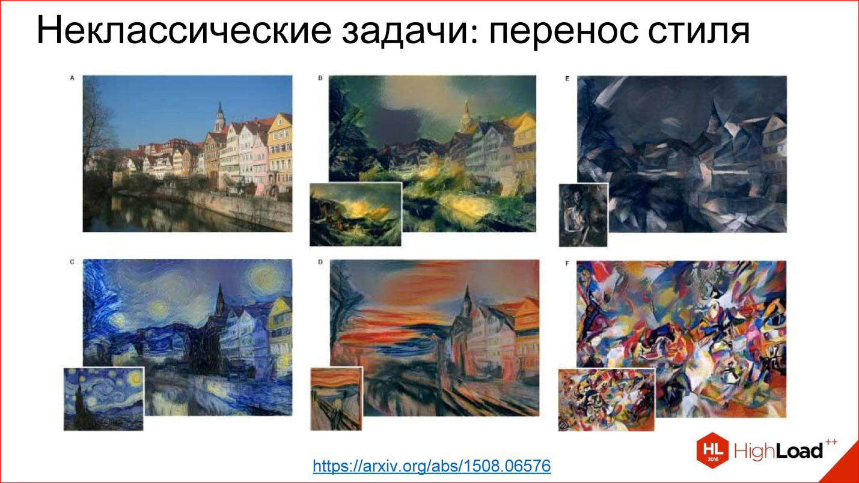

Есть неклассические задачи, например, перенос стиля, про который в последний год мы все слышим. Есть куча приложений, которые это умеют. Они работают на примерно таких же технологиях.

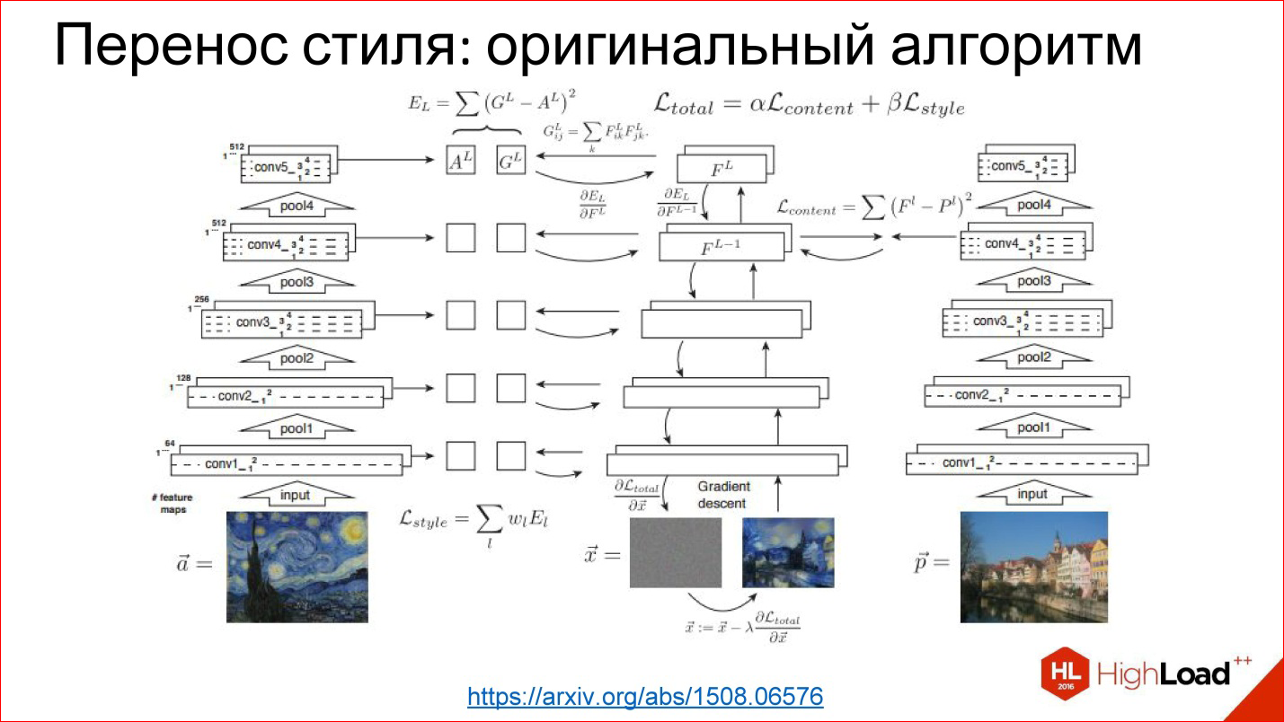

Есть готовая обученная сеть для классификации. Выяснилось, что если взять производную картинку, загрузить в эту нейросеть, то разные сверточные слои будут отвечать за разные вещи. То есть на первых сверточных слоях окажутся стилевые признаки изображения, на последних — контентные признаки изображения, и это можно использовать.

Можно взять картинку за образец стиля, прогнать ее через готовую нейросеть, которую вообще не обучали, снять стилевые признаки, запомнить. Можно взять любую другую картинку, прогнать, взять контентные признаки, запомнить. А потом рандомную картинку (шум) прогнать опять через эту нейросеть, получить признаки на тех же самых слоях, сравнить с теми, которые должны были получить. И у вас есть задача для Backpropagation. По сути, дальше градиентным спуском можно рандомную картинку трансформировать к такой, для которой эти веса на нужных слоях будут такими, как нужно. И вы получили стилизованную картинку.

Единственная проблема этого метода в том, что он долгий. Этот итеративный прогон картинки туда-сюда — это долго. Кто игрался с этим кодом по генерации стиля, знает, что классический код долгий, и надо помучиться. Все сервисы типа Призмы и так далее, которые генерят более-менее быстро, работают по-другому.

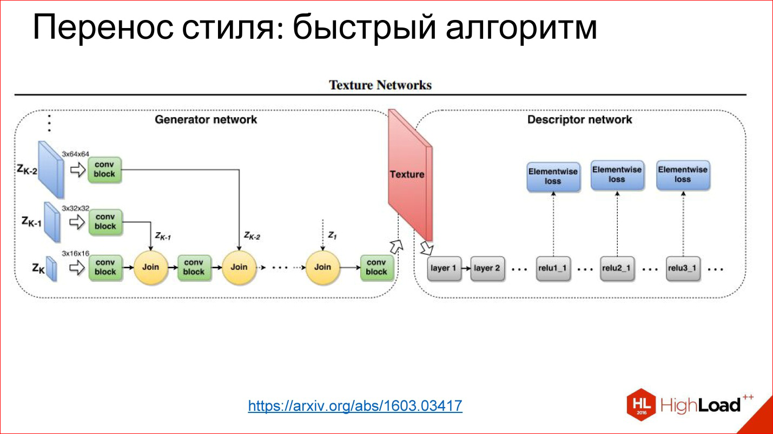

С тех пор научились генерить сети, которые просто за 1 проход генерят картинку. Это та же самая задача трансформации изображения, которую вы уже видели: есть на входе что-то, есть на выходе что-то, вы можете обучить все, что посередине.

В данном случае хитрость в том, что функцию потерь — ту самую функцию ошибки вы заводите на эту нейросеть, а функцию ошибки снимаете с обычной нейросети, которая обучена была для классификации.

Это такие хакерские методы использования нейросетей, но оказалось, что они работают, и это приводит к классным результатам.

Далее перейдем к рекуррентным нейросетям.

**4. Архитектуры нейросетей: Рекуррентные нейросети**

Recurrent Neural Networks, RNN

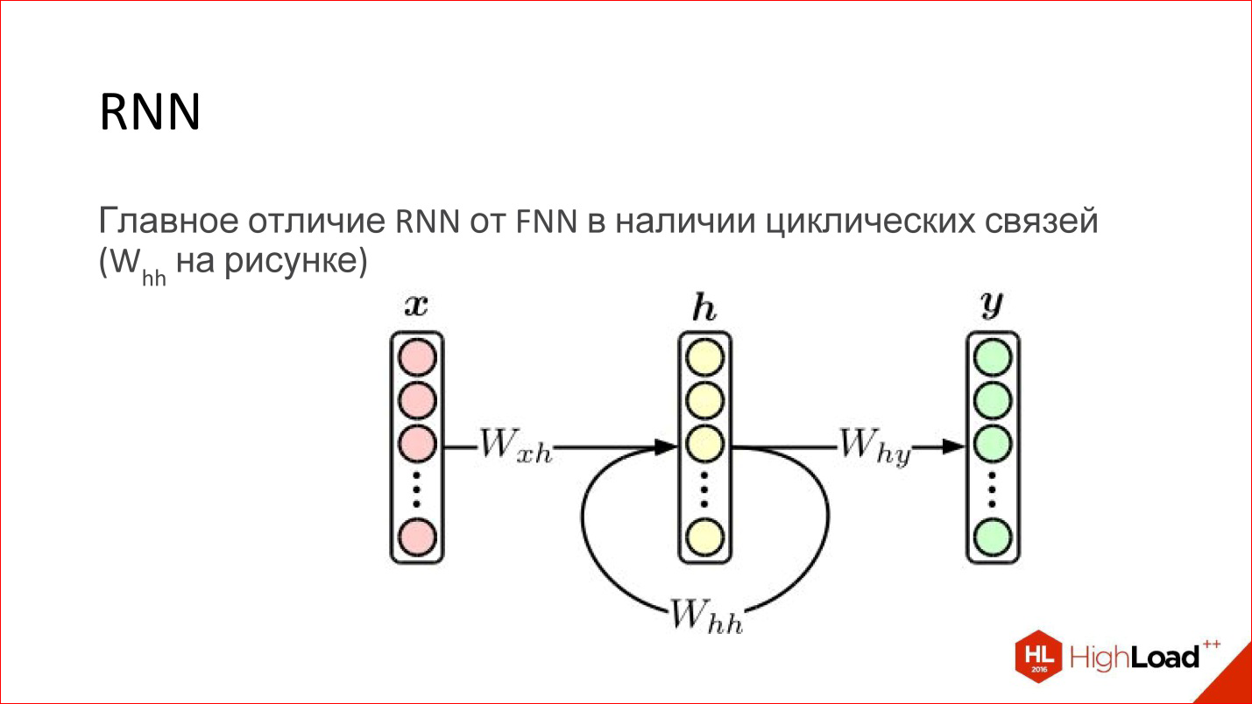

Рекуррентная нейросеть на самом деле очень крутая штука. На первый взгляд, главное отличие их от обычных FNN-сетей в том, что просто появляется какая-то циклическая связь. То есть скрытый слой свои же значения отправляет сам на себя на следующем шаге. Казалось бы, вроде бы минорная вещь, но есть принципиальная разница.

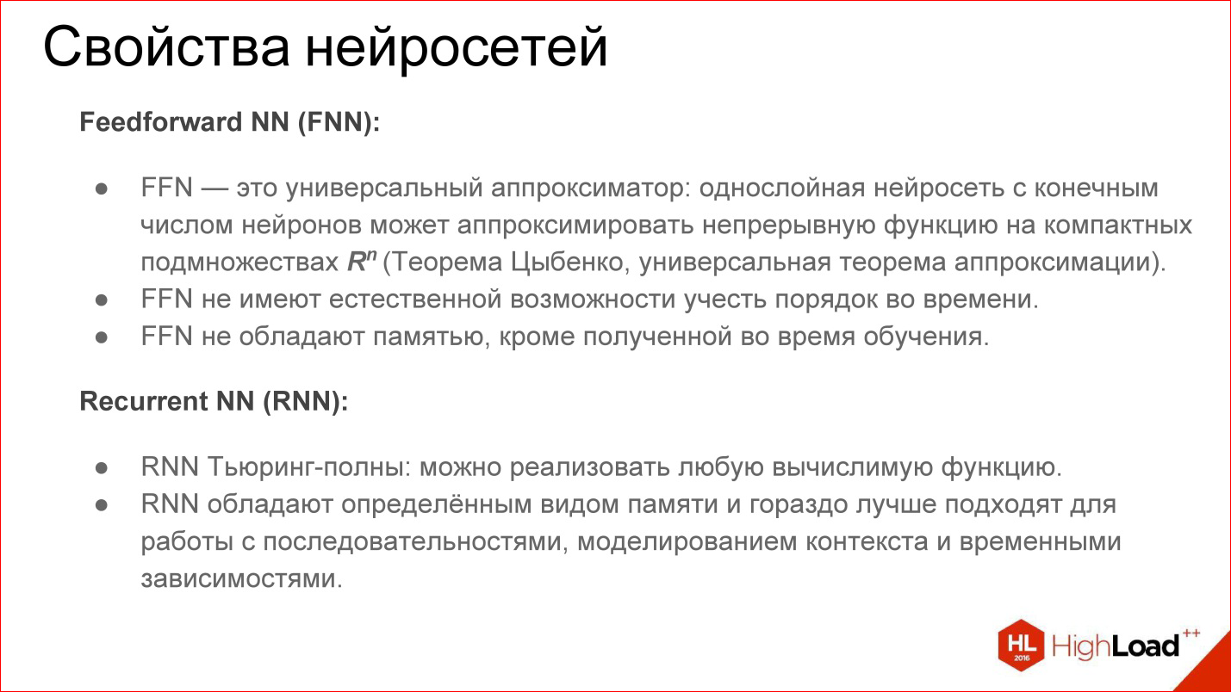

Про обычную нейросеть Feed-Forward известно, что это универсальный аппроксиматор. Они могут аппроксимировать более-менее любую непрерывную функцию (есть такая теорема Цыбенко). Это здорово, но рекуррентные нейросети — тьюринг полный. Они могут вычислить любое вычислимое.

По сути рекуррентные нейросети — это обычный компьютер. Задача — его правильно обучить. Потенциально он может считать любой алгоритм. Другое дело, что научить его сложно.

Кроме того, обычные Feed-Forward-нейросети никакой возможности не имеют учесть порядок во времени — нет в них этого, не представлено. Рекуррентные сети это делают явным образом, в них зашито понятие времени.

Обычные Feed-Forward сети не обладают никакой памятью, кроме той, которая была получена на этапе обучения, а рекуррентные обладают. За счет того, что содержимое слоя передается нейросети обратно, это как бы ее память. Она хранится во время работы нейросети. Это тоже очень многое добавляет.

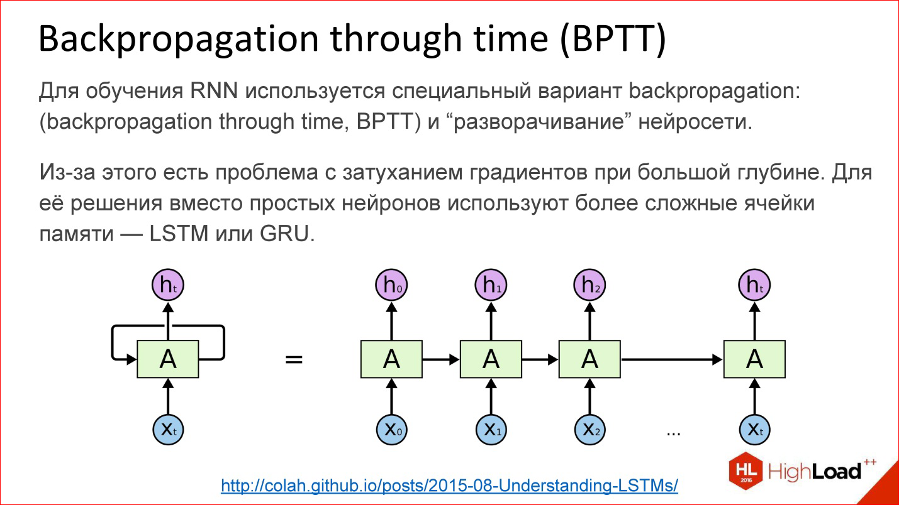

Как обучаются рекуррентные нейросети? На самом деле почти так же. Кроме Backpropagation, конечно, существует много других алгоритмов, но в данный момент Backpropagation работает лучше всего.

Для рекуррентных нейросетей есть вариация этого алгоритма — Backpropagation through time. Идея очень простая — вы берете рекуррентную нейросеть и цикл просто разворачиваете на сколько-то шагов, например, на 10, 20 или 100, и получается обычная глубокая нейросеть, которую после этого вы обучаете обычным Backpropagation.

Но есть проблема. Как только мы начинаем говорить про глубокие нейросети – где 10, 20, 100 слоев — от градиентов, которые с конца должны пройти в самое начало, за 100 слоев ничего не остается. С этим надо что-то делать. В этом месте придумали некий хак, красивое инженерное решение под названием LSTM или GRU- это ячейки памяти.

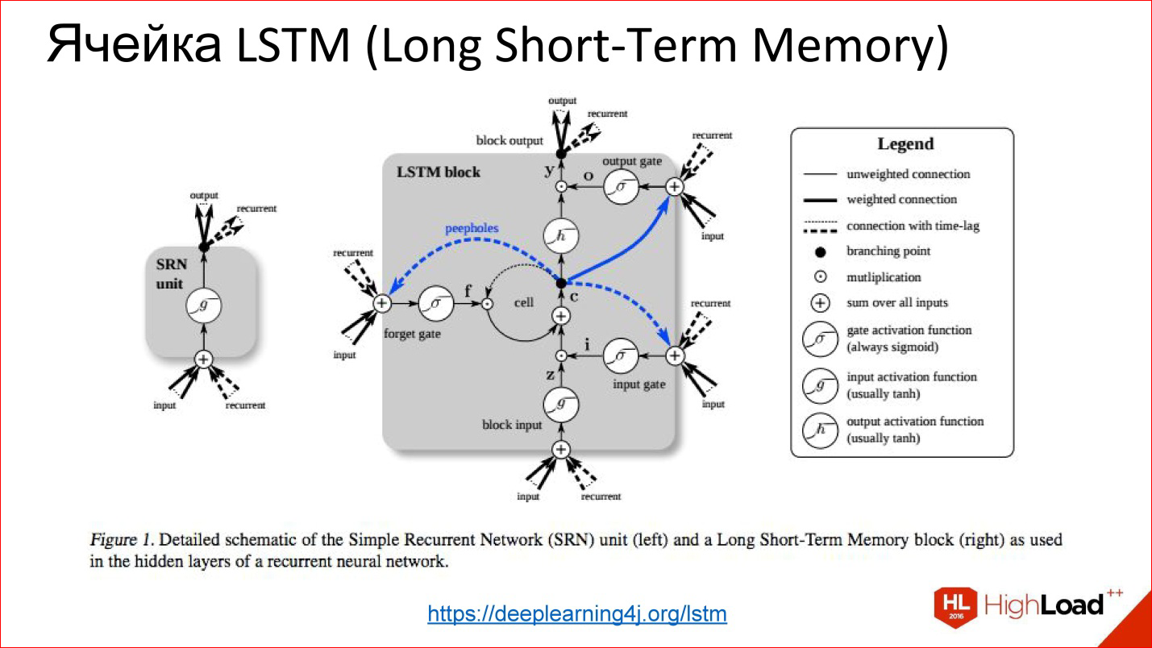

Их идея заключается в том, что визуализация обычного нейрона заменяется на некую хитрую штуку, у которой есть память и есть gate, которые контролируют то, когда эту память нужно сбросить, перезаписать или сохранить и т.д. Эти gate тоже обучаются так же, как и все остальное. Фактически эта ячейка, когда она обучилась, может сказать нейросети, что сейчас мы держим это внутреннее состояние долго, например, 100 шагов. Потом, когда нейросеть это состояние для чего-то использовала, его можно обнулить. Оно стало не нужно, мы пошли новое считать.

Эти нейросети на всех более-менее серьезных тестах сильно по качеству уделывают обычные классические рекуррентные, которые просто на нейронах. Почти все рекуррентные сети в данный момент построены либо на LSTM, либо на GRU.

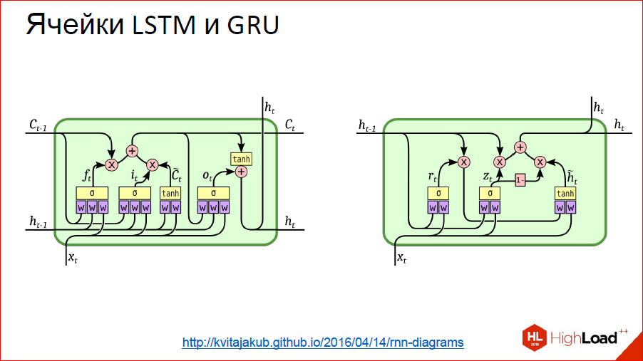

Не буду углубляться, что это такое внутри, но это такие хитрые блоки, сильно сложнее, чем обычные нейроны, но, по сути, они похожи. Там есть некие gate, которые контролируют это самое «запомнить — не запомнить», «передать дальше — не передать дальше».

Это были классические рекуррентные нейросети. Дальше начинается тема, о которой часто умалчивается, но она тоже важная.

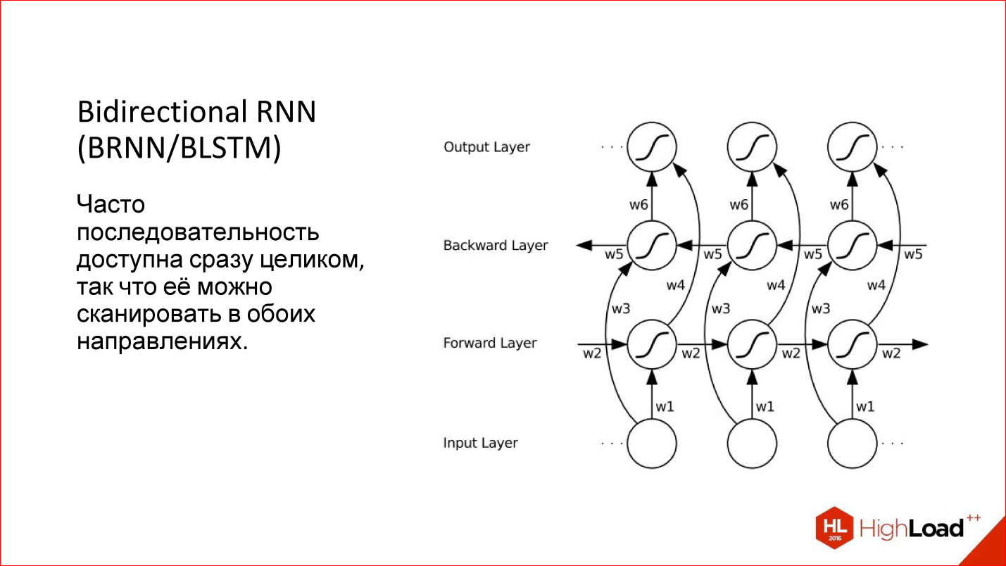

Когда мы работаем с последовательностью в рекуррентной сети, мы обычно подаем один элемент, потом следующий, и заводим предыдущее состояние сети на вход, возникает такое естественное направление — слева направо. Но оно же не единственное! Если у нас есть, например, предложение, мы начинаем подавать его слова в обычном порядке в нейросеть — да, это нормальный способ, но почему бы с конца не подать?

То есть во многих случаях последовательность дана уже целиком с самого начала. У нас есть это предложение, и нет смысла как-то выделять одно направление относительно другого. Мы можем прогнать нейросеть с одной стороны, с другой стороны, фактически имея 2 нейросети, а потом их результат скомбинировать.

Это и называется Bidirectional — двунаправленная рекуррентная нейросеть. Их качество еще выше, чем обычных рекуррентных сетей, потому что появляется больше контекста: для каждой точки теперь есть 2 контекста — что было до, и что будет после. Для многих задач это добавляет качества, особенно для задач, связанных с языком.

Например, есть немецкий язык, где в конце обязательно что-нибудь навесят, и предложение изменится — такая сеть поможет.

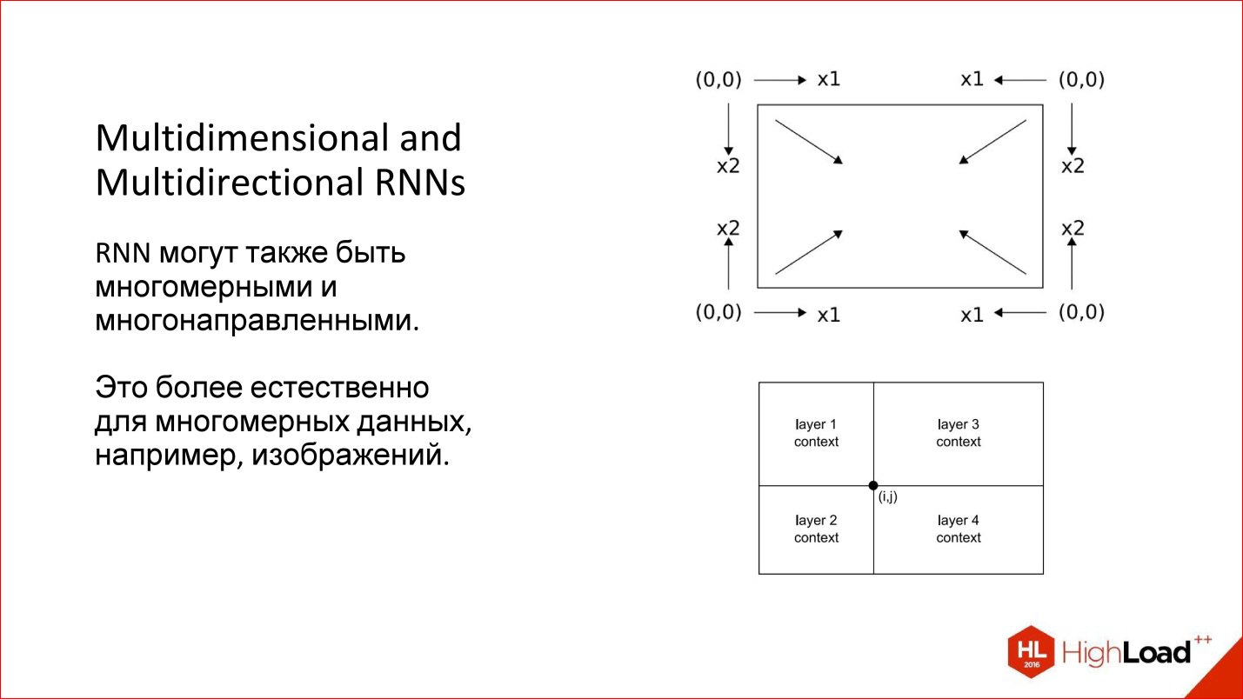

Более того, мы рассматривали одномерные случаи — например, предложения. Но есть же многомерные последовательности — то же изображение тоже можно рассмотреть как последовательность. Тогда у него вообще есть 4 направления, которые разумны по-своему. Для произвольной точки изображения есть, по сути, 4 контекста при таком обходе.

Есть интересные многомерные рекуррентные нейросети: они и многомерные, и многонаправленные. Сейчас они немножко подзабыты. Это, кстати, старая разработка, которой уже лет 10, наверное, но сейчас она начинает всплывать.

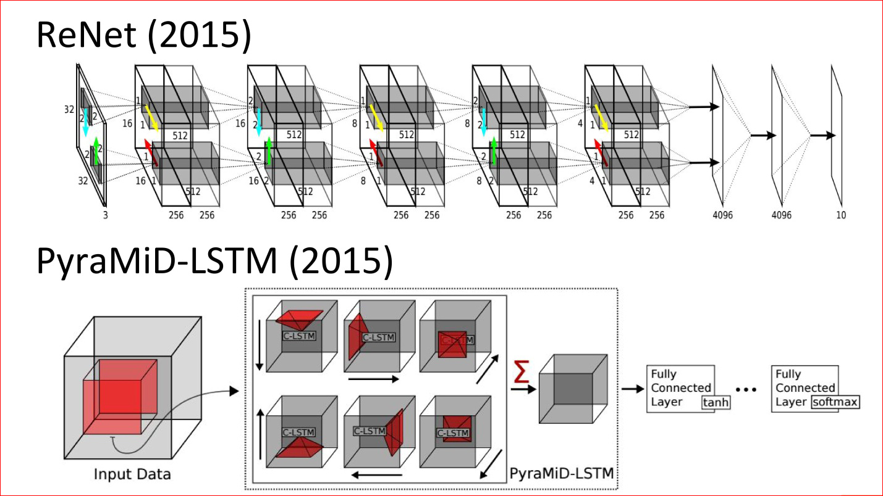

Вот свежие работы (2015 год). Это нейросеть — аналог классической нейросети LeNet, которая классифицировала рукописные цифры. Но теперь она ни разу не сверточная, а рекуррентная и многонаправленная. Там стрелочки есть, которые по разным направлениям проходят по изображению.

Второй пример — хитрая нейросеть, которая использовалась для сегментации мозговых срезов. Она тоже ни разу не сверточная, а рекуррентная, и она победила в каком-то очередном конкурсе.

На самом деле это крутые технологии. Думаю, что в ближайшее время рекуррентные сети очень сильно потеснят сверточные потому, что даже для изображений они добавляют очень много чего. Это потенциально более мощный класс.

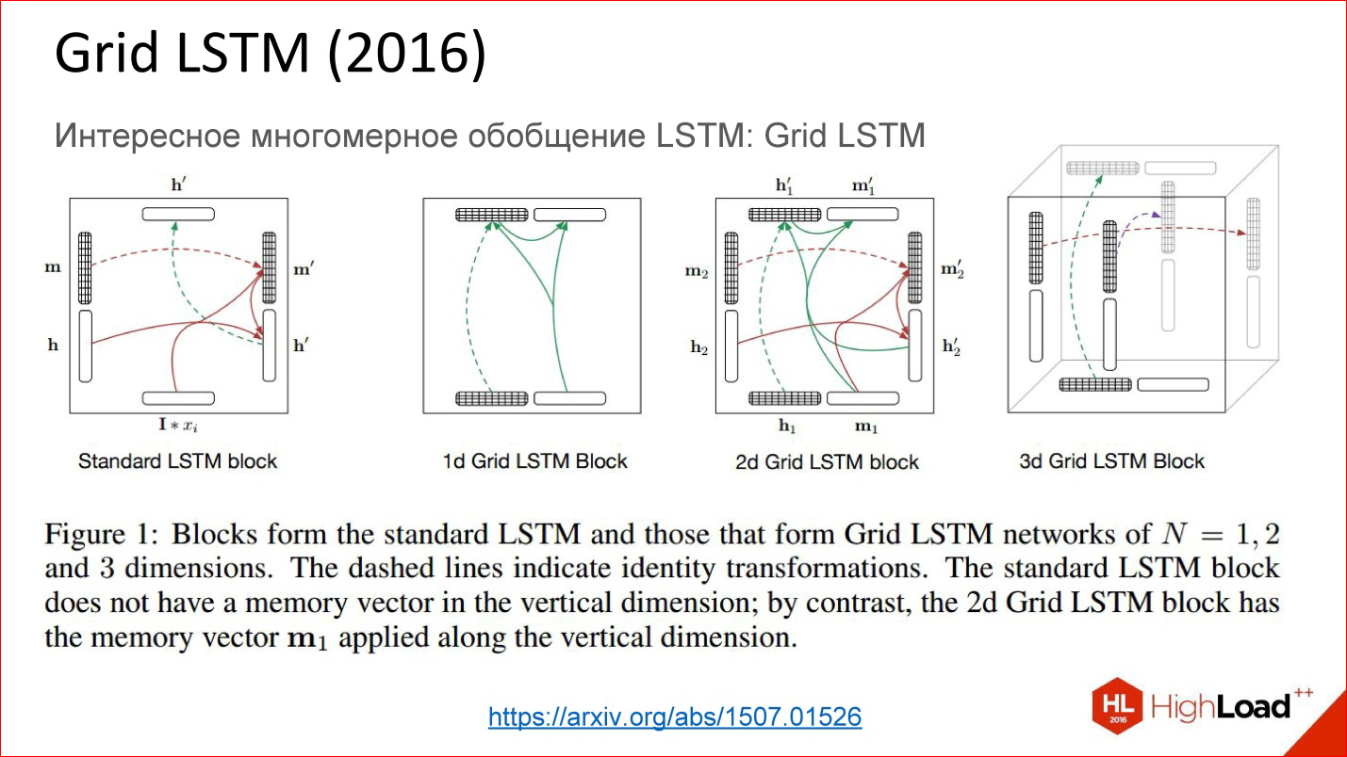

А еще есть совсем свежая разработка Grid LSTM, которая пока еще не очень осмыслена и осознана. На самом деле идея простая — взяли рекуррентную сеть, в какой-то момент заменили нейроны на какие-то хитрые ячейки, чтобы по времени можно было хранить состояние долго. Если наша сеть глубокая в этом направлении, то там нет никаких gate, градиенты также теряются. Что, если в этом направлении тоже что-то такое добавить? Да, добавили, оказалось круто!

Просто проблема — сейчас почти нет готовых программных библиотек, где это реализовано. Есть 1-2 кусочка кода, которые можно попытаться использовать. Надеюсь, что в ближайший год появятся общедоступные эти вещи, и будет совсем круто.

Это замечательная вещь, смотрите, что с ней будет, она хорошая.

Теперь начинаются продвинутые темы.

**5. Мультимодальное обучение (Multimodal Learning)**

Смешивание различных модальностей в одной нейросети, например, изображение и текст

Мультимодальное обучение — это идейно тоже простая штука, когда мы берем и в нейросети смешиваем 2 модальности, например, картинки и текст. До этого мы рассматривали случаи работы на 1 модальности — только на картинках, только на звуке, только на тексте. Но можно и смешать!

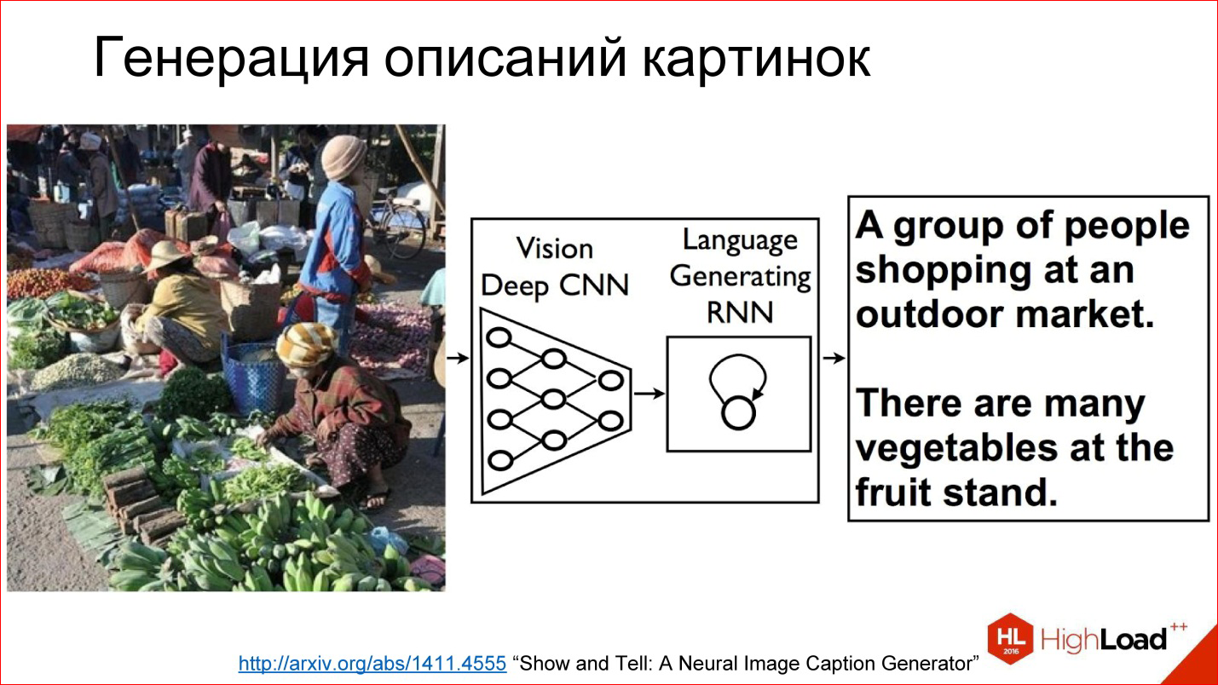

Например, есть классный кейс — генерация описания картинок. Вы подаете в нейросеть картинку, она на выходе генерит текст, допустим, на нормальном английском языке, который описывает, что происходит на этой картинке. Эта технология еще несколько лет назад казалась вообще не возможной потому, что непонятно было, как это сделать. Но сейчас это реализовано.

Кстати, мы выложили в открытый доступ видеозаписи последних пяти лет конференции разработчиков высоконагруженных систем [HighLoad++](http://www.highload.ru/). Смотрите, изучайте, делитесь и подписывайтесь на [канал YouTube](https://www.youtube.com/user/profyclub).

Внутри все устроено просто. Есть сверточная нейросеть, которая обрабатывает изображение, выделяет из него какие-то признаки и записывает его в каком-то хитром векторе состояния. Есть рекуррентная сеть, которая научена из этого состояния генерить и разворачивать текст.

Это совмещение 2-х модальностей очень продуктивно. Таких примеров много.

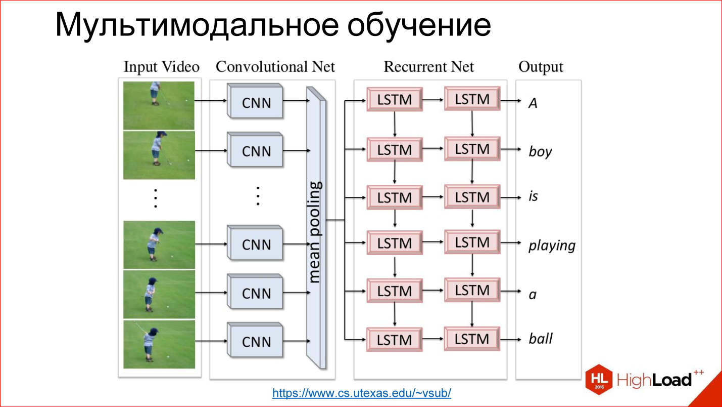

Есть, например, интересная задача аннотирования видео. По сути, к предыдущей задаче просто добавляется еще одно измерение — время.

Например:

* Есть футболист, который бегает по полю;
* Есть сверточная нейросеть, которая генерит признаки;
* Есть рекуррентная нейросеть, которая описывает, что произошло в каждом кадре или в последовательности кадров.

Это интересно!

Чуть более детально, как мультмодальное обучение выглядит внутри.

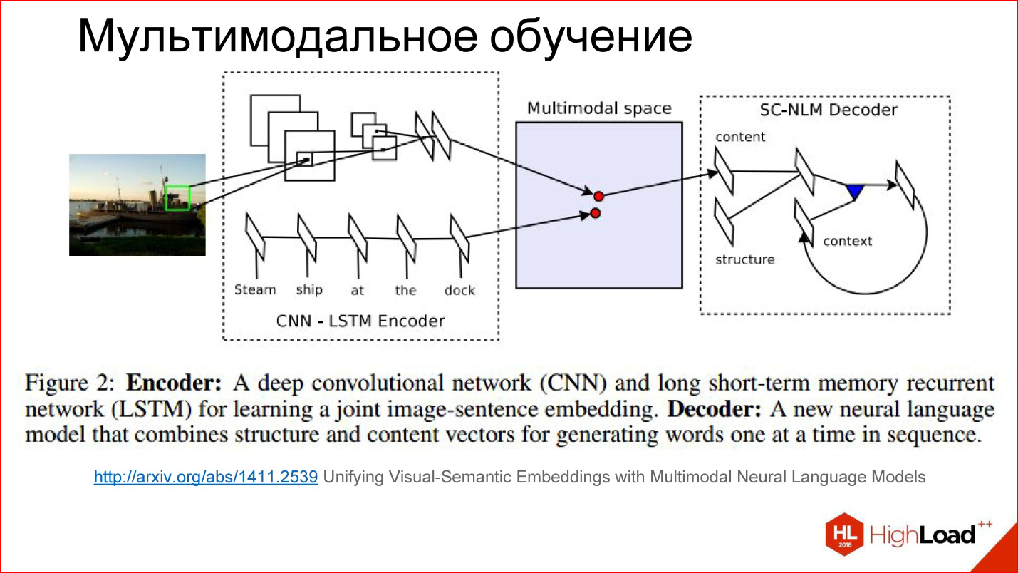

Есть какое-то хитрое пространство, которое мы никак не видим, но оно внутри нейросети существует в виде этих весов, которые она для себя считает. Получается так, что в процессе обучения мы учим как бы 2 разные нейросети: сверточную и рекуррентную для текста, который описывает картинку и для самой картинки генерировать вектора в этом хитром пространстве в одном месте. То есть сводить 2 модальности в одну.

Если мы это научились делать, то дальше там до некоторой степени не важно: подаем картинку — генерируем текст, подаем текст — находим картинку. Можно играться с разными штуками и строить интересные вещи.

Кстати, уже есть попытки строить сети, которые по тексту генерят картинки. Это интересно, это тоже работает. Пока еще не очень хорошо, но потенциал огромен.

**6. Sequence Learning и парадигма seq2seq**

Когда надо работать с последовательностями произвольной длины на входе и/или выходе

Вторая интересная тема — Sequence Learning или парадигма seq2seq. Я даже не буду это переводить. Идея в том, что много ваших задач сводится к тому, что у вас есть последовательности. То есть не просто картинка, которую нужно классифицировать, выдать одно число, а есть одна последовательность, а на выходе нужна другая последовательность.

Например, перевод — классическая задача Sequence 2 Sequence Learning: задали текст на английском, хотите получить на французском.

Таких задач много на самом деле. Это кейс описания картинки.

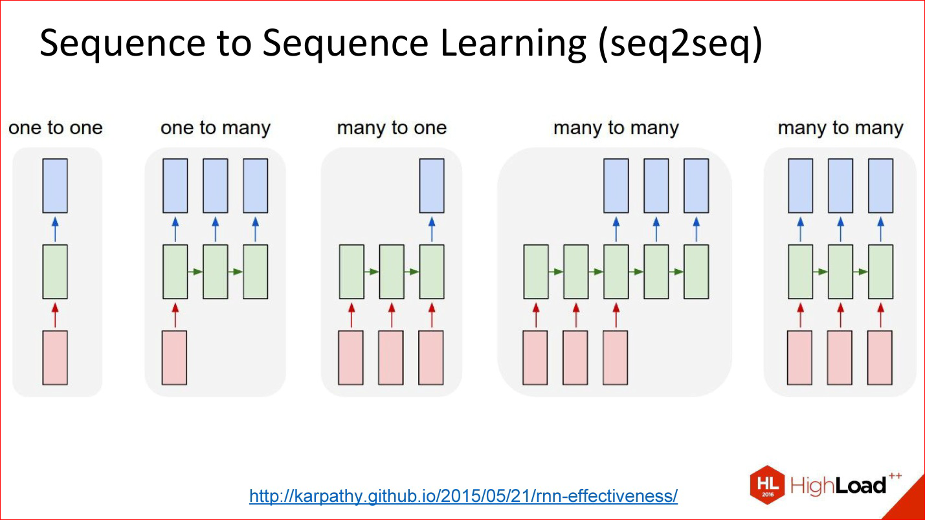

Обычные нейросети, которые мы рассматривали — что-то загнали, прогнали через сеть, сняли на выходе — не интересно.

Есть вариант под названием One to many. Загнали картинку в сеть, а дальше она пошла работать, работать и сгенерила описание этой картинки. Здорово.

Можно в обратную сторону. Например, классификация текстов. Это любимая задача всех маркетологов — твиты классифицировать — они положительные или отрицательные в смысле эмоциональной окраски. Вы загнали ваше предложение в рекуррентную нейросеть, а потом в конце она выдала одно число — да, позитивно окрашенный твит, нет, негативно окрашенный твит, или нейтральный, например.

Есть история про перевод. Вы долго загоняли последовательность на одном языке. Дальше сеть поработала и начала генерить последовательность на другом языке. Это вообще самая общая постановка.

Есть еще одна интересная постановка, когда входы и выходы синхронизированы. Например, если нужно аннотировать каждый кадр изображения — есть на нем что-то или нет.

На рисунке представлены все варианты Sequence 2 Sequence Learning, и это очень мощная парадигма. Она мощна тем, что если внутри нейросети все дифференцируемо — а нейросети, которые мы обсуждали, все внутри насквозь дифференцируемы, это значит, что вы можете обучать нейросеть, так сказать, end-to-end: подали на вход одни последовательности, на выход другие, а что происходит внутри, вам вообще не важно. Нейросеть сама справится — на вход куча примеров на английском, на выход — куча примеров на французском – отлично, она сама обучится переводу. Причем действительно с хорошим качеством, если у вас большая база данных и хорошие вычислительные мощности, чтобы все это прогнать.

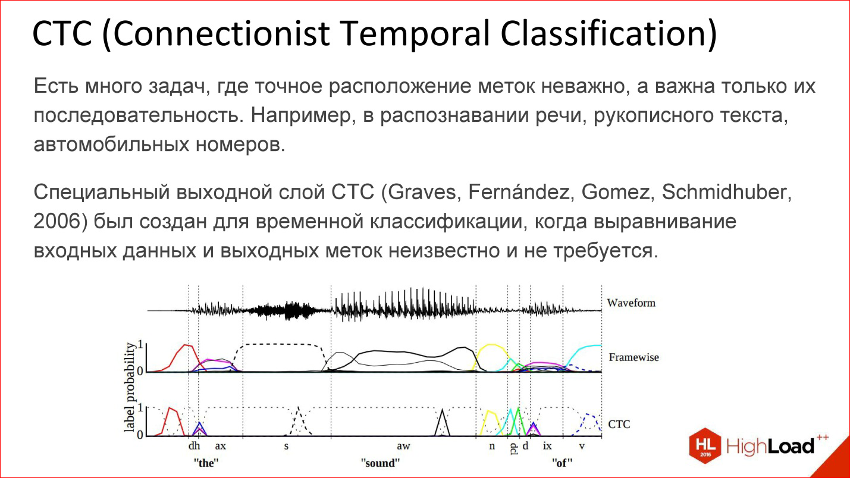

Еще одна безумно важная вещь, про которую почти нигде не говорят, но без которой не работает ни распознавание речи Google, ни Baidu, ни Microsoft – CTC.

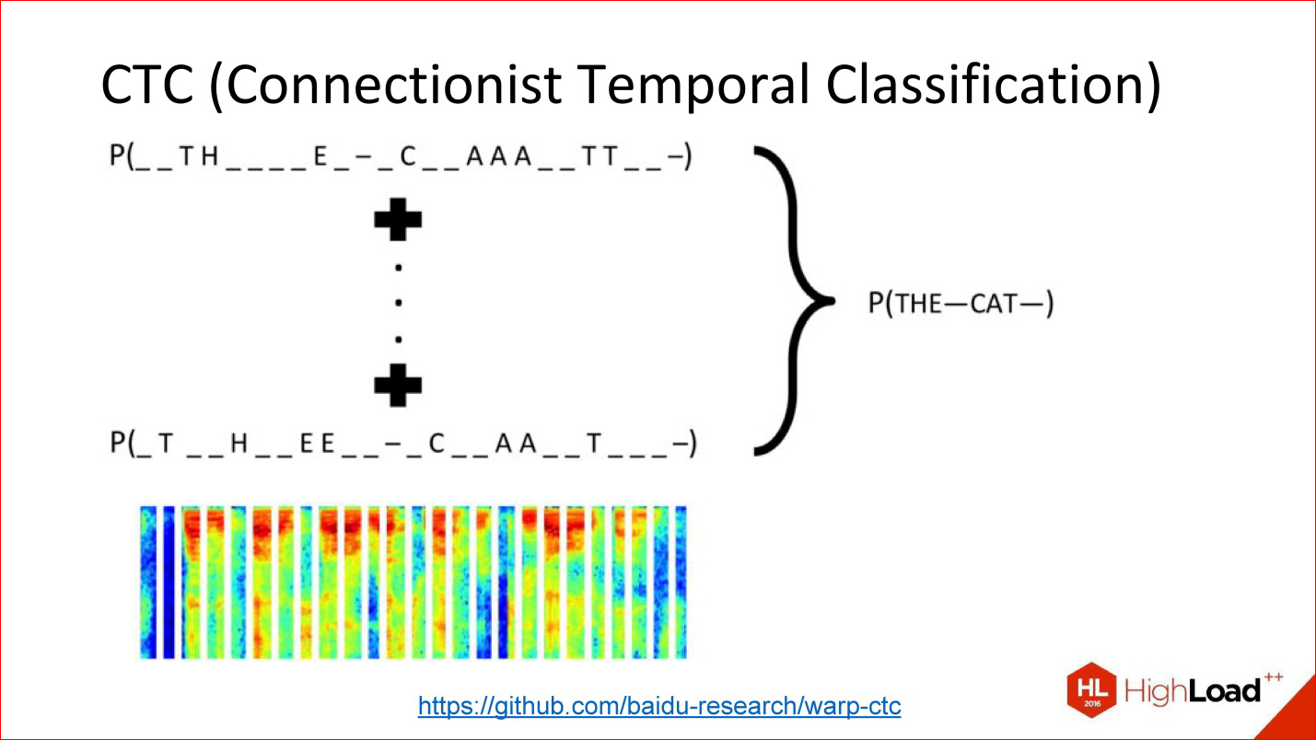

CTC — это такой хитрый выходной слой. Что он делает? Есть много задач, в которых на самом деле не важно выравнивание внутри этой последовательности. Есть задача распознавания речи. Вы взяли звук, порезали на короткие фреймы по 50 мс, например, а дальше на выходе нужно сгенерить, какое слово это было, последовательность фонем. По большому счету, вам не важно, в каком месте исходного сигнала была та или иная фонема. Важен только порядок между собой, чтобы просто слово на выходе получить.

То, что можно выкинуть всю информацию про точное положение, на самом деле очень много, чего добавляет. Например, не нужно иметь точную разметку фонем по всем фреймам звука, потому что получить такую разметку — безумно дорого. Нужно посадить человека, который будет все размечать.

Можно просто все взять и выкинуть — есть входные данные, есть выход — что должно получиться в терминах выходной последовательности — слово, есть этот хитрый CTC-слой, который сам сделает какое-то выравнивание внутри себя, и это позволит, опять же, end-to-end обучить такую хитрую сеть, для которой вы вообще ничего не размечали.

Это мощнейшая вещь, она тоже не во всех современных пакетах реализована. Но, например, год назад Baidu выложил свою реализацию слоя CTC — это здорово.

Еще пару слов про разные архитектуры.

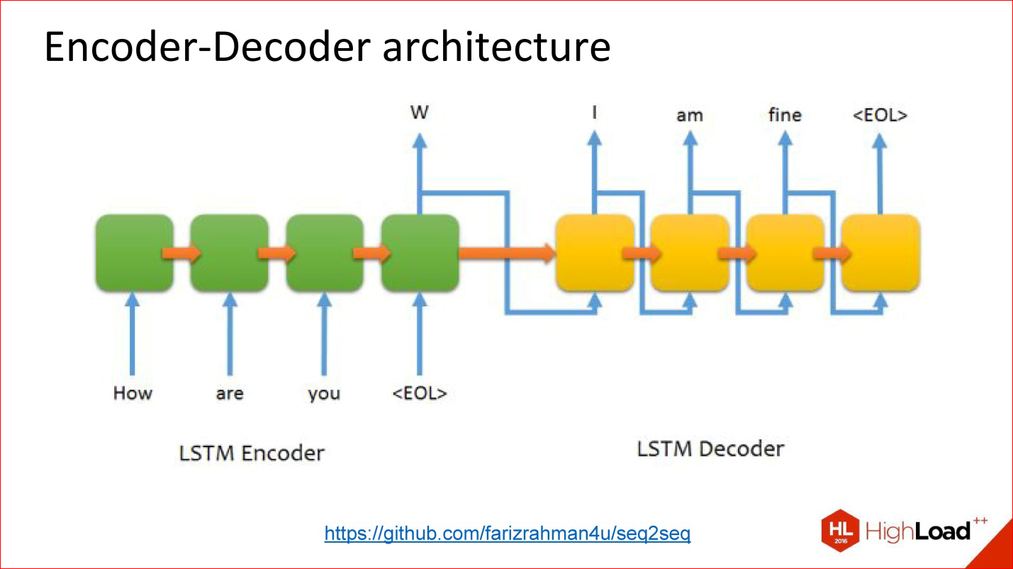

Есть классическая архитектура Encoder-Decoder. Пример с переводом, про который я говорил, практически целиком сводится к этой архитектуре.

Есть одна входная нейросеть, в нее подаются слова. Выход этой нейросети как бы игнорируется до тех пор, пока не подан символ конца предложения. После этого включается в дело вторая сеть, которая считывает состояние первой сети и с него начинает генерить слова на выход. На вход подаются ее же результаты на предыдущем шаге.

Это работает. Многие системы перевода работают так.

Но у этой архитектуры есть одна проблема — тоже бутылочное горлышко. Вектор состояния (размер скрытого слоя), который передается, ограничен и фиксирован. То есть получается, что он одинаковый и для короткого предложения, и для безумно длинного — это не очень хорошо. Может оказаться, что длинное предложение не впишется в этот объем.

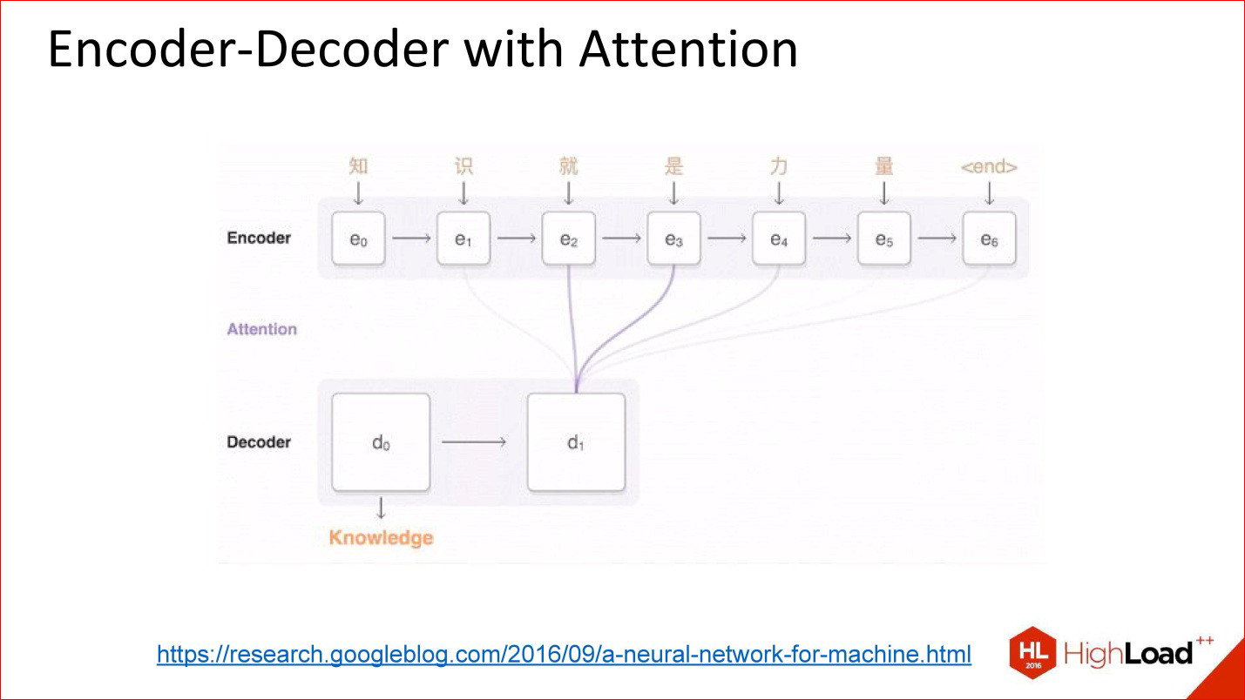

Появились архитектуры, что называется, с вниманием.

Внимание — это такая хитрая штука, которая на самом деле, по сути, очень простая. Идея в том, что теперь декодер выхода на нейросеть смотрит не на выходное значение предыдущей нейросети, а на все ее промежуточные состояния, но с какими-то весами. Веса — это коэффициенты, насколько сильно нужно взять каждое из тех состояний в итоговую большую сумму, с которой будет работать декодер.

То есть внимание — это на самом деле простая линейная комбинация всех предыдущих состояний энкодера, которая тоже обучается.

Нейросети с вниманием по факту работают очень здорово. На задачах перевода и других сложных задачах они по качеству очень сильно превосходят нейросети без внимания.

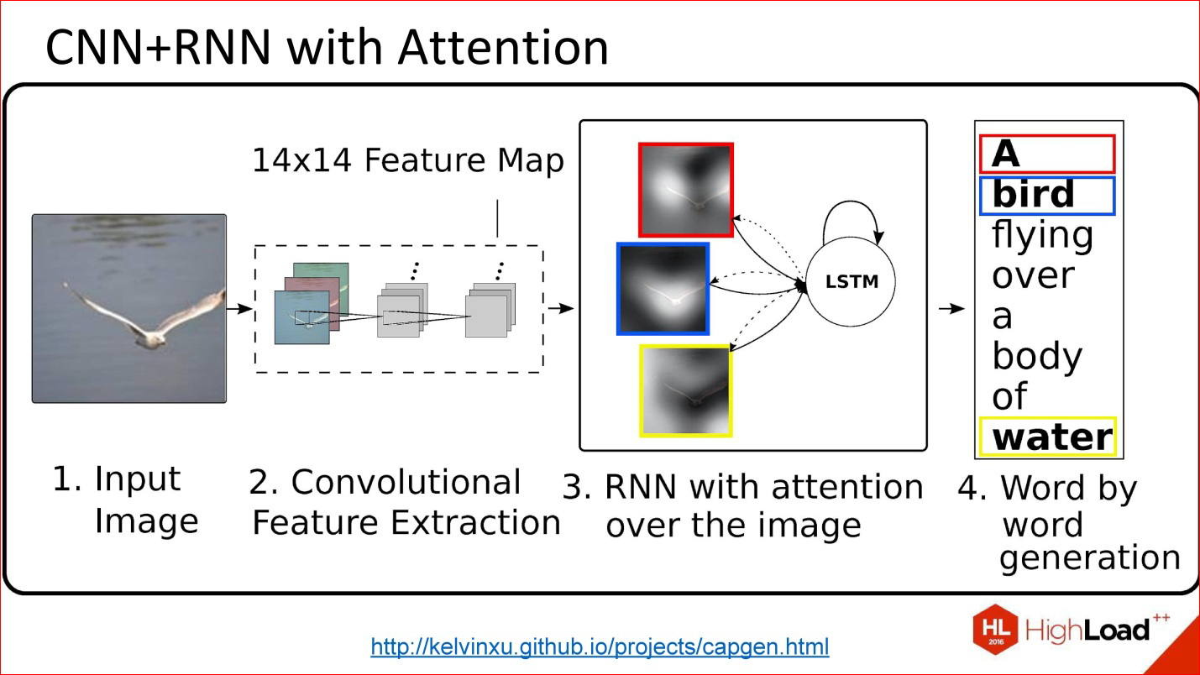

Дополнительный бонус таких сетей. На рисунке представлено совмещение 2 разных нейросетей: сверточная нейросеть, из которой мы получили какие-то признаки, дальше рекуррентная нейросеть текст генерит. Если мы реализовали концепцию внимания, натравили на какие-то картинки, потом можем посмотреть при генерации конкретного слова, какие веса были большими. Это фактически говорит о том, какие пиксели изображения в конкретный момент сыграли свою роль для генерации этого конкретного слова. То есть на что нейросеть как бы обратила внимание.

Кстати, концепция внимания пока далеко не в каждой библиотеке реализована, то есть нет готовых коробочных решений. Иногда можно найти готовый код, который кто-то опубликовал в рамках своей работы.

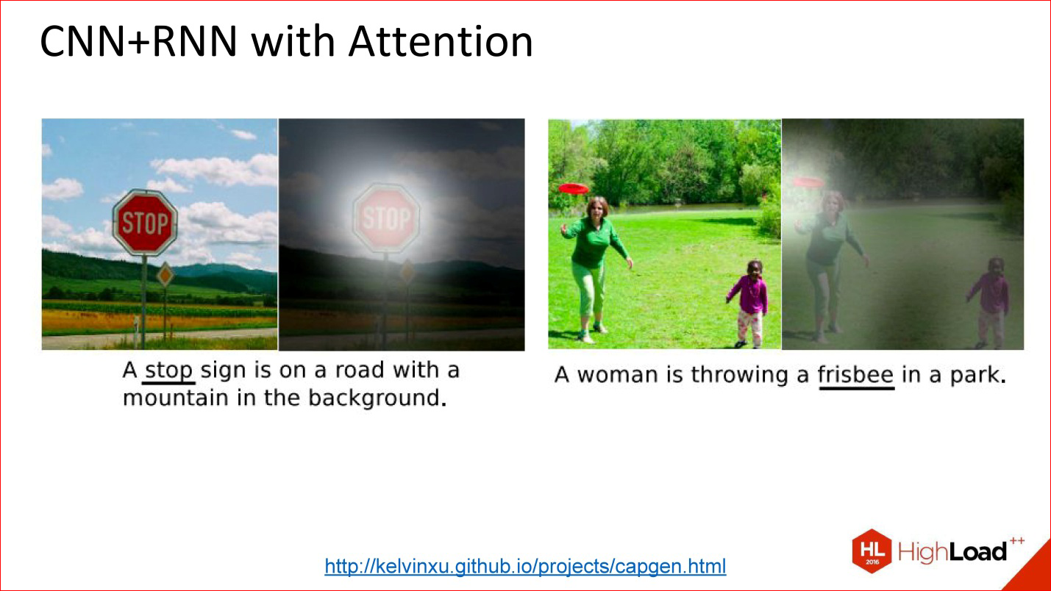

CNN + RNN с вниманием = красивые картинки.

Когда нейросеть генерит текст про знак СТОП, она действительно как бы смотрит на этот знак — его вес, его вклад в генерацию конкретного слова СТОП очень высокий, а все остальные пиксели играют мало роли.

Это интересная концепция, за ней тоже следите. Она тоже будет много где использоваться.

**Фреймворки и библиотеки для работы с нейросетями**

На самом деле про это можно говорить часами. У меня нет цели вам сказать – да, используйте вот эту библиотеку или вот эту — потому, что это все не так. Библиотек есть огромное количество. Приведу более-менее актуальный список разных библиотек.

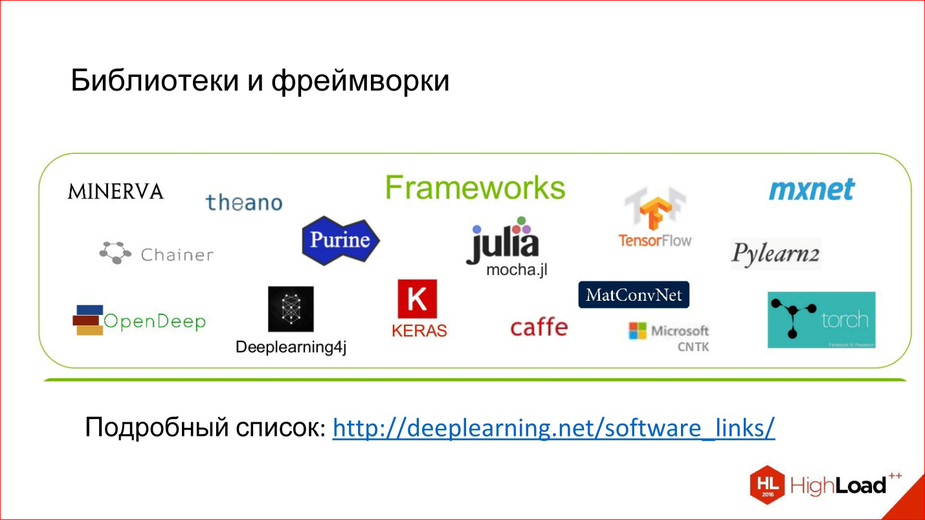

Подробный список: <http://deeplearning.net/software_links/>

*Универсальные библиотеки и сервисы:*

* **Torch7** (<http://torch.ch/>) [Lua]
* **TensorFlow** (<https://www.tensorflow.org/>) [Python, C++]
* **Theano** (<http://deeplearning.net/software/theano/>) [Python]
  + **Keras** (<http://keras.io/>)
  + **Lasagne** (<https://github.com/Lasagne/Lasagne>)
  + **blocks** (<https://github.com/mila-udem/blocks>)
  + **pylearn2** (<https://github.com/lisa-lab/pylearn2>)
* **Microsoft Cognitive Toolkit (CNTK)** (<http://www.cntk.ai/>) [Python, C++, C#, BrainScript]
* **Neon** (<http://neon.nervanasys.com/>) [Python]
* **Deeplearning4j** (<http://deeplearning4j.org/>) [Java]
* **MXNet** (<http://mxnet.io/>) [C++, Python, R, Scala, Julia, Matlab, Javascript]
* …

Во-первых, есть универсальные библиотеки, про многие из которых вы слышали.

Например, TensorFlow (Google) — наверное, одна из самых популярных, хотя довольно свежая. Ее можно использовать на Python и C++.

Есть библиотека Torch, которая активно поддерживает Facebook в данный момент. Это язык Lua. Но не надо его пугаться, на самом деле это классный язык. На этой библиотеке очень много чего реализовано, там много свежих исследований прямо в виде кода на Lua выходят. Это здорово.

Есть библиотека Theano — ее сейчас немножко потеснил TensorFlow, но вокруг Theano построено много разных классных высокоуровневых оберток — нейросеть можно написать в несколько строчек. Это прямо очень здорово!

Некоторые из этих оберток, например, Keras, могут работать с TensorFlow, как backend, что называется. То есть TensorFlow — это довольно низкоуровневый код в терминах нейросетей, Keras — высокоуровневый код, или слой одной строчкой — это удобно.

Microsoft что-то опубликовал, есть Neon, Deeplearning4j — редкий случай – библиотека Java для Deeplearning. Их мало на Java. Много на Python и C++. На остальных языках меньше.

Кроме того, есть специальные средства для обработки видео.

*Обработка изображений и видео:*

* **OpenCV** (<http://opencv.org/>) [C, C++, Python]
* **Caffe** (<http://caffe.berkeleyvision.org/>) [C++, Python, Matlab]
* **Torch7** (<http://torch.ch/>) [Lua]
* **clarifai** (<https://www.clarifai.com/>)
* **Google Vision API** (<https://cloud.google.com/vision/>)
* …

Я сюда OpenCV включил. Это конечно ни разу не Deeplearning-библиотека, но она хорошо интегрируется с другими библиотеками.

Caffe — отличная библиотека, мы ее использовали в Production. Это плюсовая библиотека, она очень быстрая, быстрее нее мало, что есть. Она до сих пор крута, хотя те, кто сейчас осваивает нейросети, почему-то думают только о TensorFlow. Но имейте в виду, что есть куча других прекрасных решений, в том числе Caffe — очень крутая вещь.

Кроме того, есть какое-то количество различных API, которые в WEB можно использовать.

Распознавание речи. Тут на самом деле все хуже.

*Распознавание речи:*

* **Microsoft Cognitive Toolkit (CNTK)** (<http://www.cntk.ai/>) [Python, C++, C#, BrainScript]
* **KALDI** (<http://kaldi-asr.org/>) [C++]
* **Google Speech API** (<https://cloud.google.com/>)
* **Yandex SpeechKit** (<https://tech.yandex.ru/speechkit/>)
* **Baidu Speech API** (<http://www.baidu.com/>)
* **wit.ai** (<https://wit.ai/>)
* …

Есть одна классная библиотека KALDI для распознавания речи, она плюсовая. Но в целом распознавание речи более-менее замкнуто внутри крупных корпораций потому, что нет ни у кого больших Data Set про речь и звук. Зато есть большое количество API у Яндекса, Google, Baidu, у Microsoft, кажется, тоже есть.

*Обработка текстов:*

* **Torch7** (<http://torch.ch/>) [Lua]
* **Theano/Keras/…** [Python]
* **TensorFlow** (<https://www.tensorflow.org/>) [C++, Python]
* **Google Translate API** (<https://cloud.google.com/translate/>)
* …

Для текстов вообще ничего специально особо нет, зато все универсальные библиотеки прекрасно подходят. Берете Keras (или любую другую, не принципиально), в несколько строчек что-нибудь пишете — у вас нейросеть для работы с текстом готова. Или любую другую библиотеку — не принципиально.